СЛУЖБЕН ГЛАСНИК
НА ОПШТИНА АЕРОДРОМ - СКОПЈЕ

СЛУЖБЕН ГЛАСНИК НА  ОПШТИНА АЕРОДРОМ - СКОПЈЕ  Излегува по потреба  Рок на рекламации 15 дена | 10.10.2008  Скопје  Број 14 год III | Претплата за 2008 година  изнесува 1500,00денари  Овој број чини 150,00денари

e-mail:aerodrom@aerodrom.gov.mk www.aerodrom.gov.mk



Скопје, октомври 2008 година

Врз основа на член 50, став 1 точка 3 од Законот за локална самоуправа („Службен весник на РМ” број 05/02) и член 52 став 1 од Статутот на Општина Аеродром („Службен гласник на Град Скопје” број 07/05), градоначалникот на Општина Аеродром, донесе

Р Е Ш Е Н И Е

за објавување на Заклучокот за усвојување на Годишниот извештај за работа на ЈУДГ „Буба Мара“ за 2007/2008 година

Се објавува Заклучокот за усвојување на Годишниот извештај за работа на ЈУДГ „Буба Мара“ за 2007/2008 година, донесен на осумдесет и осмата седница на Советот на Општина Аеродром одржана на ден 09.10.2008 година.

Број 08-6957/5 Градоначалник
10 октомври 2008 година Кирил Тодоровски с.р.
Скопје

Службен васник на РМ" број 05/02) и член 66 од Статутот на Општина Аеродром ("Службен гласник на Град Скопје" број 07/05), Советот на Општина Аеродром на осумдесет и осмата седница, одржана на 09.10.2008 година го донесе следниот

З А К Л У Ч О К
за усвојување на Годишниот извештај за работа
на ЈУДГ „Буба Мара“ на Општина Аеродром во Градот Скопје за 2007/2008 година

- Се усвојува Годишниот извештај за работа на ЈУДГ „Буба Мара“ за 2007/2008 година, број 02-443 од 29.09.2008 година донесена од управниот одбор на ЈУДГ „Буба Мара“ на Општина Аеродром во Градот Скопје.

- Овој заклучок влегува во сила со денот на донесувањето, а ќе објави во “Службен гласник на Општина Аеродром“.

Број 07-6957/4 Претседател на совет 10 октомври 2008 година на Општина Аеродром
Скопје Сашо Петковски с.р.

Врз основа на член 50, став 1 точка 3 од Законот за локална самоуправа („Службен весник на РМ” број 05/02) и член 52 став 1 од Статутот на Општина Аеродром („Службен гласник на Град Скопје” број 07/05), градоначалникот на Општина Аеродром донесе

Р Е Ш Е Н И Е

за објавување на Заклучокот за усвојување на Годишниот извештај за работа на ЈДГОА „Срничка“ за 2007/2008 година

Се објавува Заклучокот за усвојување на Годишниот извештај за работа на ЈДГОА „Срничка“ за 2007/2008 година, донесен на осумдесет и осмата седница на Советот на Општина Аеродром, одржана на ден 09.10.2008 година.

Број 08-6957/9 Градоначалник
10 октомври 2008 година Кирил Тодоровски с.р.
Скопје

Врз основа на член 36 од Законот за локална самоуправа ("Службен васник на РМ" број 05/02) и член 66 од Статутот на Општина Аеродром ("Службен гласник на Град Скопје" број 07/05), Советот на Општина Аеродром на осумдесет и осмата седница, одржана на 09.10.2008 година го донесе следниот

З А К Л У Ч О К
за усвојување на Годишниот извештај за работа
на ЈДГОА „Срничка“-Скопје за 2007/2008 година

- Се усвојува Годишниот извештај за работа на ЈДГОА „Срничка“ за 2007/2008 година, број 02-415 од 01.10.2008 година донесена од управниот одбор на ЈДГОА „Срничка“-Скопје.

- Овој заклучок влегува во сила со денот на донесувањето, а ќе објави во “Службен гласник на Општина Аеродром“.

Број 07-6957/8 Претседател на совет
10 октомври 2008 година на Општина Аеродром
Скопје Сашо Петковски с.р.

Врз основа на член 50, став 1 точка 3 од Законот за локална самоуправа (“Службен весник на РМ” број 05/02) и член 52 став 1 од Статутот на Општина Аеродром (“Службен гласник на Град Скопје” број 07/05), градоначалникот на Општина Аеродром донесе

Р Е Ш Е Н И Е

за објавување на Заклучокот за усвојување на Годишната програма за работа на ЈУДГ „Буба Мара“ на Општина Аеродром во Градот Скопје за 2008/2009 година

Се објавува Заклучокот за усвојување на Годишната програма за работа на ЈУДГ „Буба Мара“ на Општина Аеродром во Градот Скопје за 2008/2009 година, донесен на осумдесет и осмата седница на Советот на Општина Аеродром, одржана на 09.10.2008 година.

Број 08-6957/7 Градоначалник
10 октомври 2008 година Кирил Тодоровски с.р.
Скопје

Врз основа на член 36 од Законот за локална самоуправа ("Службен васник на РМ" број 05/02) и член 66 од Статутот на Општина Аеродром ("Службен гласник на Град Скопје" број 07/05), Советот на Општина Аеродром на осумдесет и осмата седница, одржана на 09.10.2008 година го донесе следниот

З А К Л У Ч О К
за усвојување на Годишната програма за работа
на ЈУДГ „Буба Мара“ на Општина Аеродром во Градот Скопје за 2008/2009 година

- Се усвојува Годишната програма за работа на ЈУДГ „Буба Мара“ за 2008/2009 година, број 02-442 од 29.09.2008 година донесена од управниот одбор на ЈУДГ „Буба Мара“ на Општина Аеродром во Градот Скопје.

- Овој заклучок влегува во сила со денот на донесувањето, а ќе објави во “Службен гласник на Општина Аеродром“.

Број 07-6957/6 Претседател на совет
10 октомври 2008 година на Општина Аеродром
Скопје Сашо Петковски с.р.

Врз основа на член 50, став 1 точка 3 од Законот за локална самоуправа (“Службен весник на РМ” број 05/02) и член 52 став 1 од Статутот на Општина Аеродром (“Службен гласник на Град Скопје” број 07/05), градоначалникот на Општина Аеродром донесе

Р Е Ш Е Н И Е

за објавување на Заклучокот за усвојување на Годишната програма за работа на ЈДГОА „Срничка“-Скопје за 2008/2009 година

Се објавува Заклучокот за усвојување на Годишната програма за работа на ЈДГОА „Срничка“-Скопје за 2008/2009 година, донесен на осумдесет и осмата седница на Советот на Општина Аеродром, одржана на 09.10.2008 година.

Број 08-6957/11 Градоначалник
10 октомври 2008 година Кирил Тодоровски с.р.
Скопје

Врз основа на член 36 од Законот за локална самоуправа ("Службен васник на РМ" број 05/02) и член 66 од Статутот на Општина Аеродром ("Службен гласник на Град Скопје" број 07/05), Советот на Општина Аеродром на осумдесет и осмата седница, одржана на 09.10.2008 година го донесе следниот

З А К Л У Ч О К
за усвојување на Годишната програма за работа
на ЈДГОА „Срничка“-Скопје за 2008/2009 година

- Се усвојува Годишната програма за работа на ЈДГОА „Срничка“ за 2008/2009 година, број 02-416 од 01.10.2008 година донесена од управниот одбор на ЈДГОА „Срничка“-Скопје.

- Овој заклучок влегува во сила со денот на донесувањето, а ќе објави во “Службен гласник на Општина Аеродром“.

Број 07-6957/10 Претседател на совет
10 октомври 2008 година на Општина Аеродром
Скопје Сашо Петковски с.р.

Врз основа на член 50, став 1 точка 3 од Законот за локална самоуправа (“Службен весник на РМ” број 05/02) и член 52 став 1 од Статутот на Општина Аеродром (“Службен гласник на Град Скопје” број 07/05), градоначалникот на Општина Аеродром донесе

Р Е Ш Е Н И Е

за објавување на Одлуката за измени и дополнувања на Буџетот на Општина Аеродром за 2008 година

Се објавува Одлуката за измени и дополнувања на Буџетот на Општина Аеродром за 2008 година, донесена на осумдесет и осмата седница на Советот на Општина Аеродром, одржана на 09.10.2008 година.

Број 08-6957/3 Градоначалник
10 октомври 2008 година Кирил Тодоровски с.р.
Скопје

Врз основа на член 36 став 1 точка 2 од Законот за локална самоуправа (“Службен весник на РМ” број 5/2002) и член 84 од Статутот на Општина Аеродром (“Службен гласник на град Скопје” број 07/05), Советот на Општина Аеродром на осумдесет и осмата седница одржана на 09.10.2008 година, донесе

ОДЛУКА ЗА
ИЗМЕНИ И ДОПОЛНУВАЊА НА БУЏЕТОТ НА
ОПШТИНА АЕРОДРОМ ЗА 2008 ГОДИНА

Член 1

Во Буџетот на Општина Аеродром за 2008 година со бр.07-8495/2 од 24.12.2007 година, објавен во “Службен гласник на Општина Аеродром“ број 35/07 од 24.12.2007 година, вклучително и Одлуката за измени и дополнувања - проширувања на буџетот на Општина Аеродром за 2008 година бр.07-232/1 од 10.01.2008 година, како и Одлуката за измени и дополнувања на буџетот на Општина Аеродром за 2008 година бр.07-3701/13 од 16.06.2008 година објавена во “Службен гласник на Општина Аеродром“ број 09/08 од 16.06.2008 година, се вршат следните измени и дополнувања:

Буџет: Ребаланс:

Вкупни приходи 986.721.349,00 денари 849.341.349,00 денари

и тоа:

1. Основен Буџет 677.078.000,00 денари 538.998.000,00 денари;

- Даночни приходи 565.862.939,50 денари 428.312.939,50 денари;

- Неданочни приходи 14.400.000,00 денари 8.100.000,00 денари;

- Капитални приходи 500.000,00 денари 500.000,00 денари;

- Трансфери и донации 96.315.060,50 денари 102.085.060,50 денари;

2. Самофинансирачки акт. 83.838.851,00 денари 83.838.851,00 денари;

3. Блок дотации 224.454.498,00 денари 225.154.498,00 денари;

4. Донации 1.350.000,00 денари 1.350.000,00 денари.

Вкупни расходи 986.721.349,00 денари 849.341.349,00 денари

и тоа:

Утврдени намени 980.721.349,00 денари 843.341.349,00 денари;

Резерви 6.000.000,00 денари 6.000.000,00 денари.

Член 2

Приходите по извори и видови на приходи и расходите по основни намени и програми се утврдени во консолидираниот биланс на приходите и расходите, билансот на тековно-оперативни расходи и билансот на капитални расходи на Буџетот на Општина Аеродром за 2008 година и тоа како што следува:

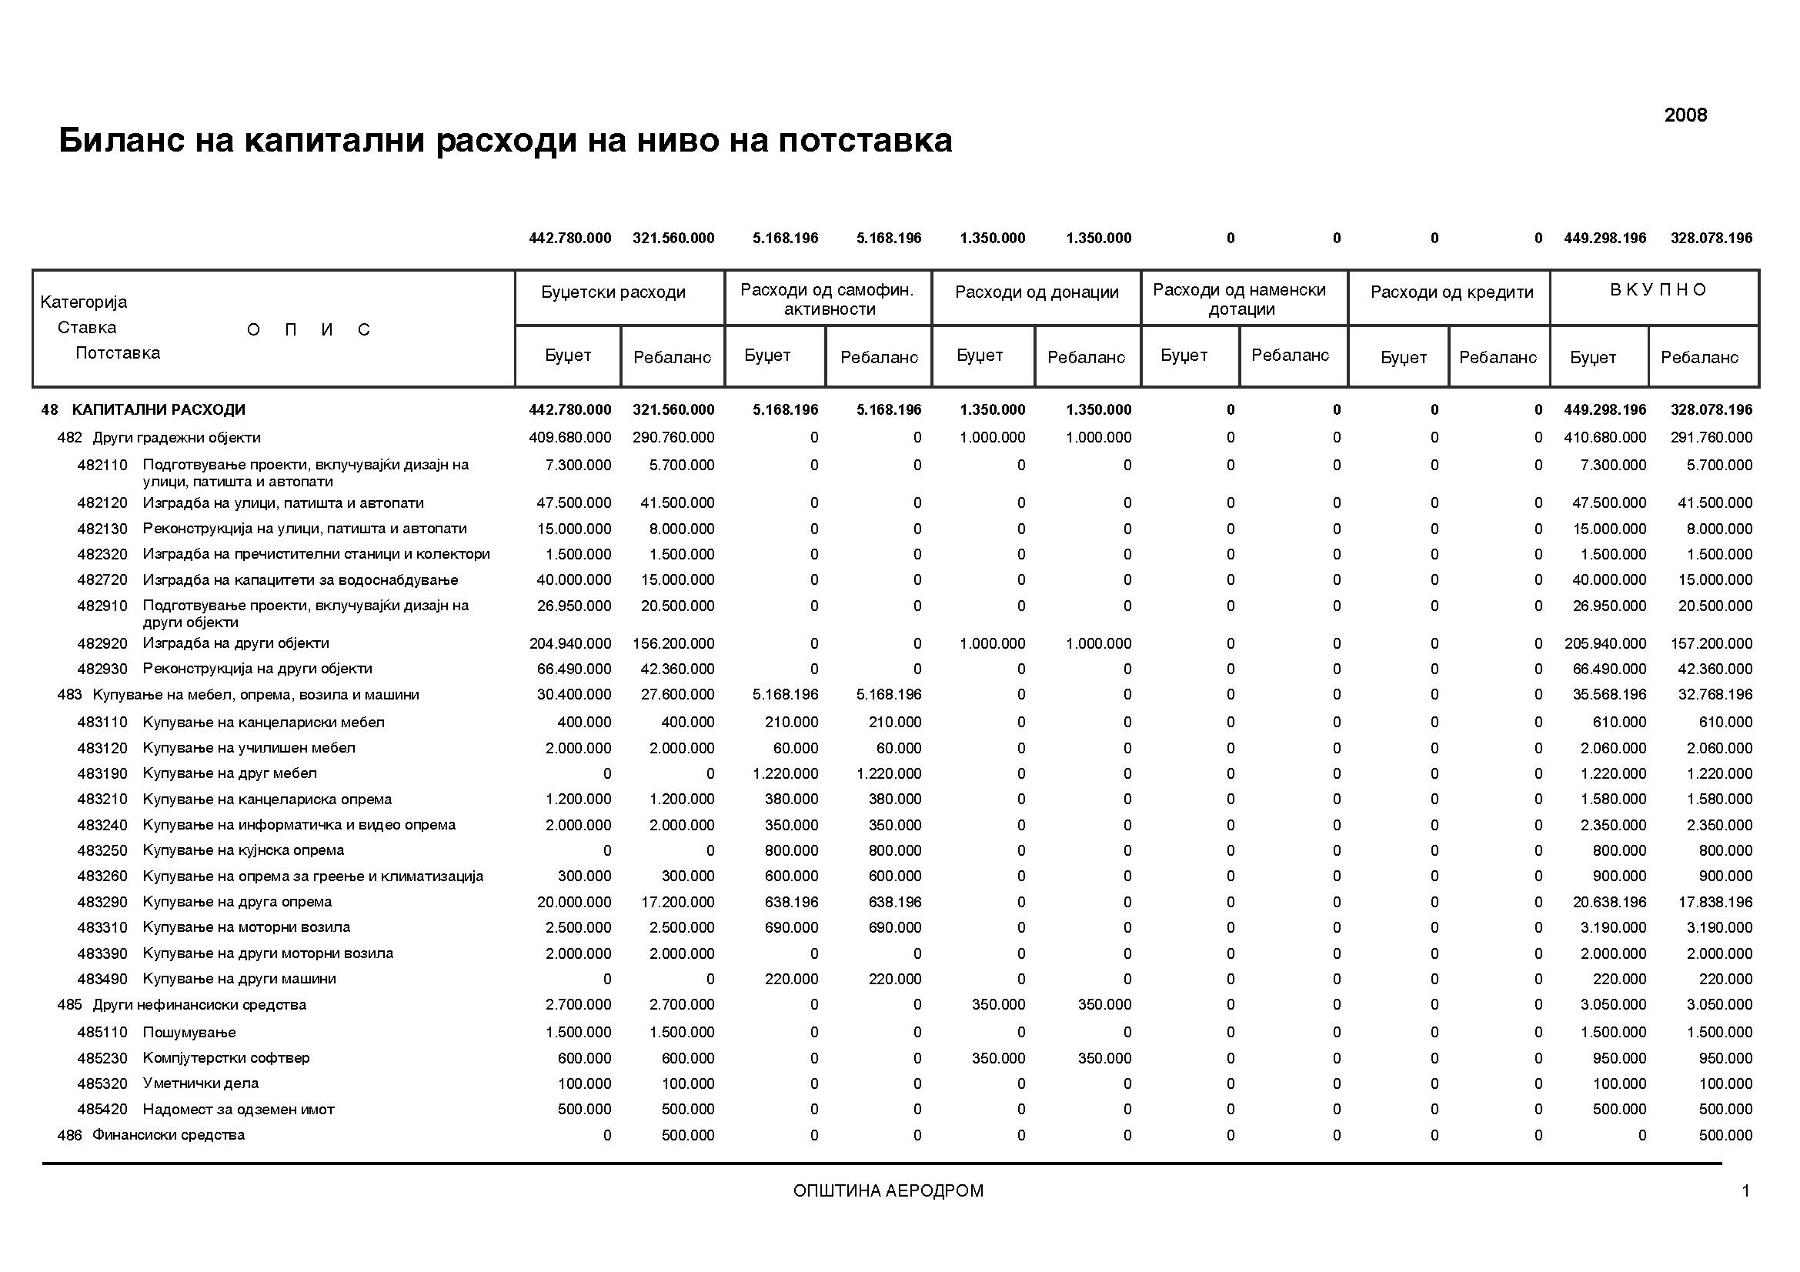

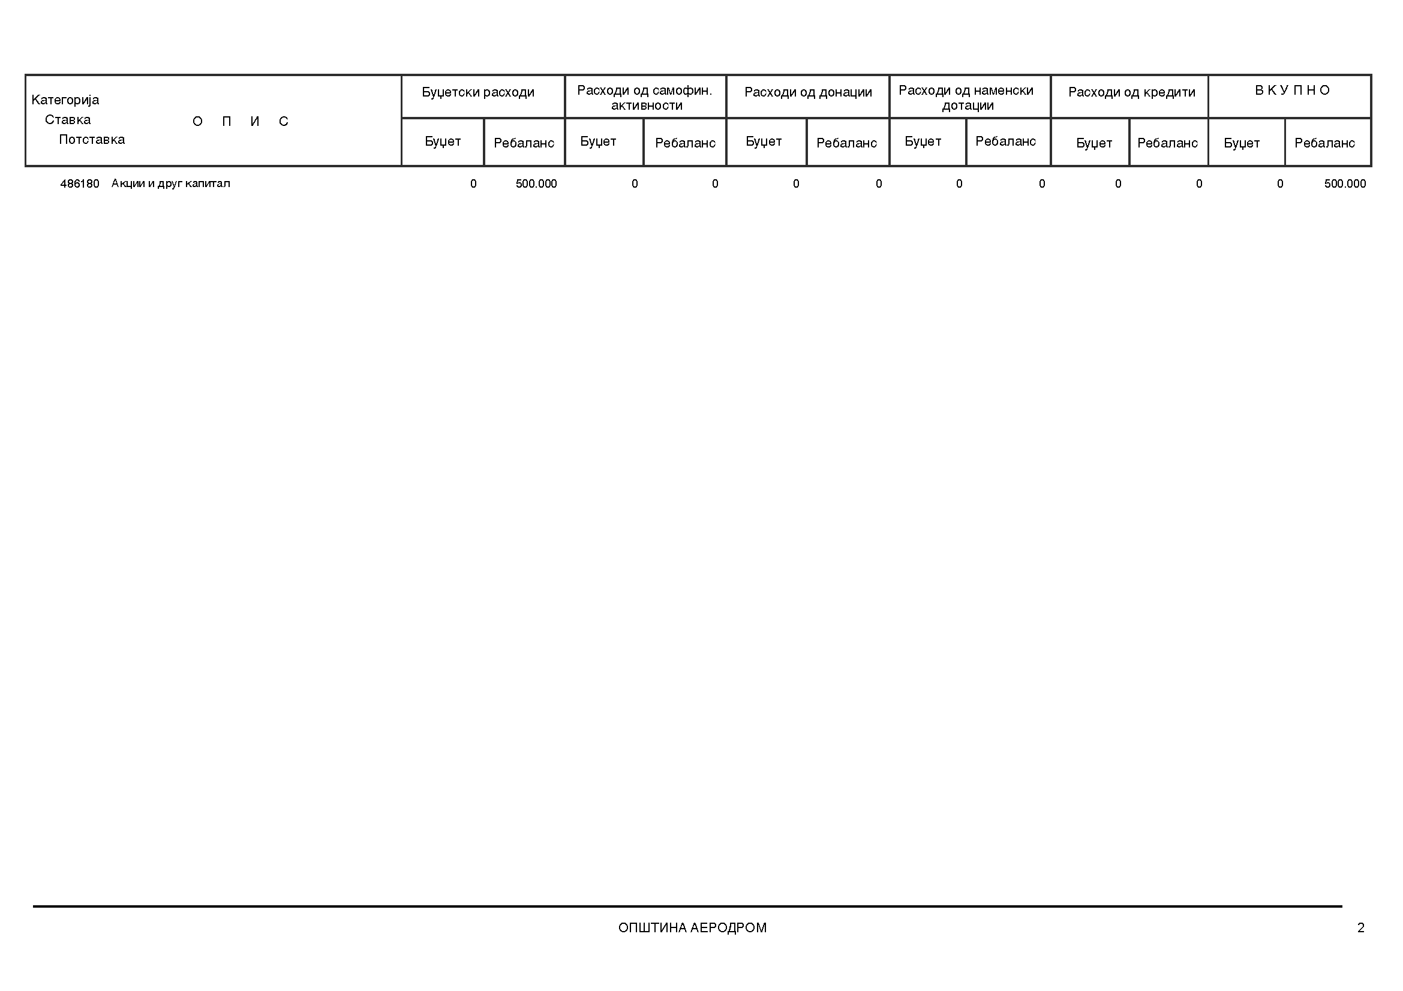
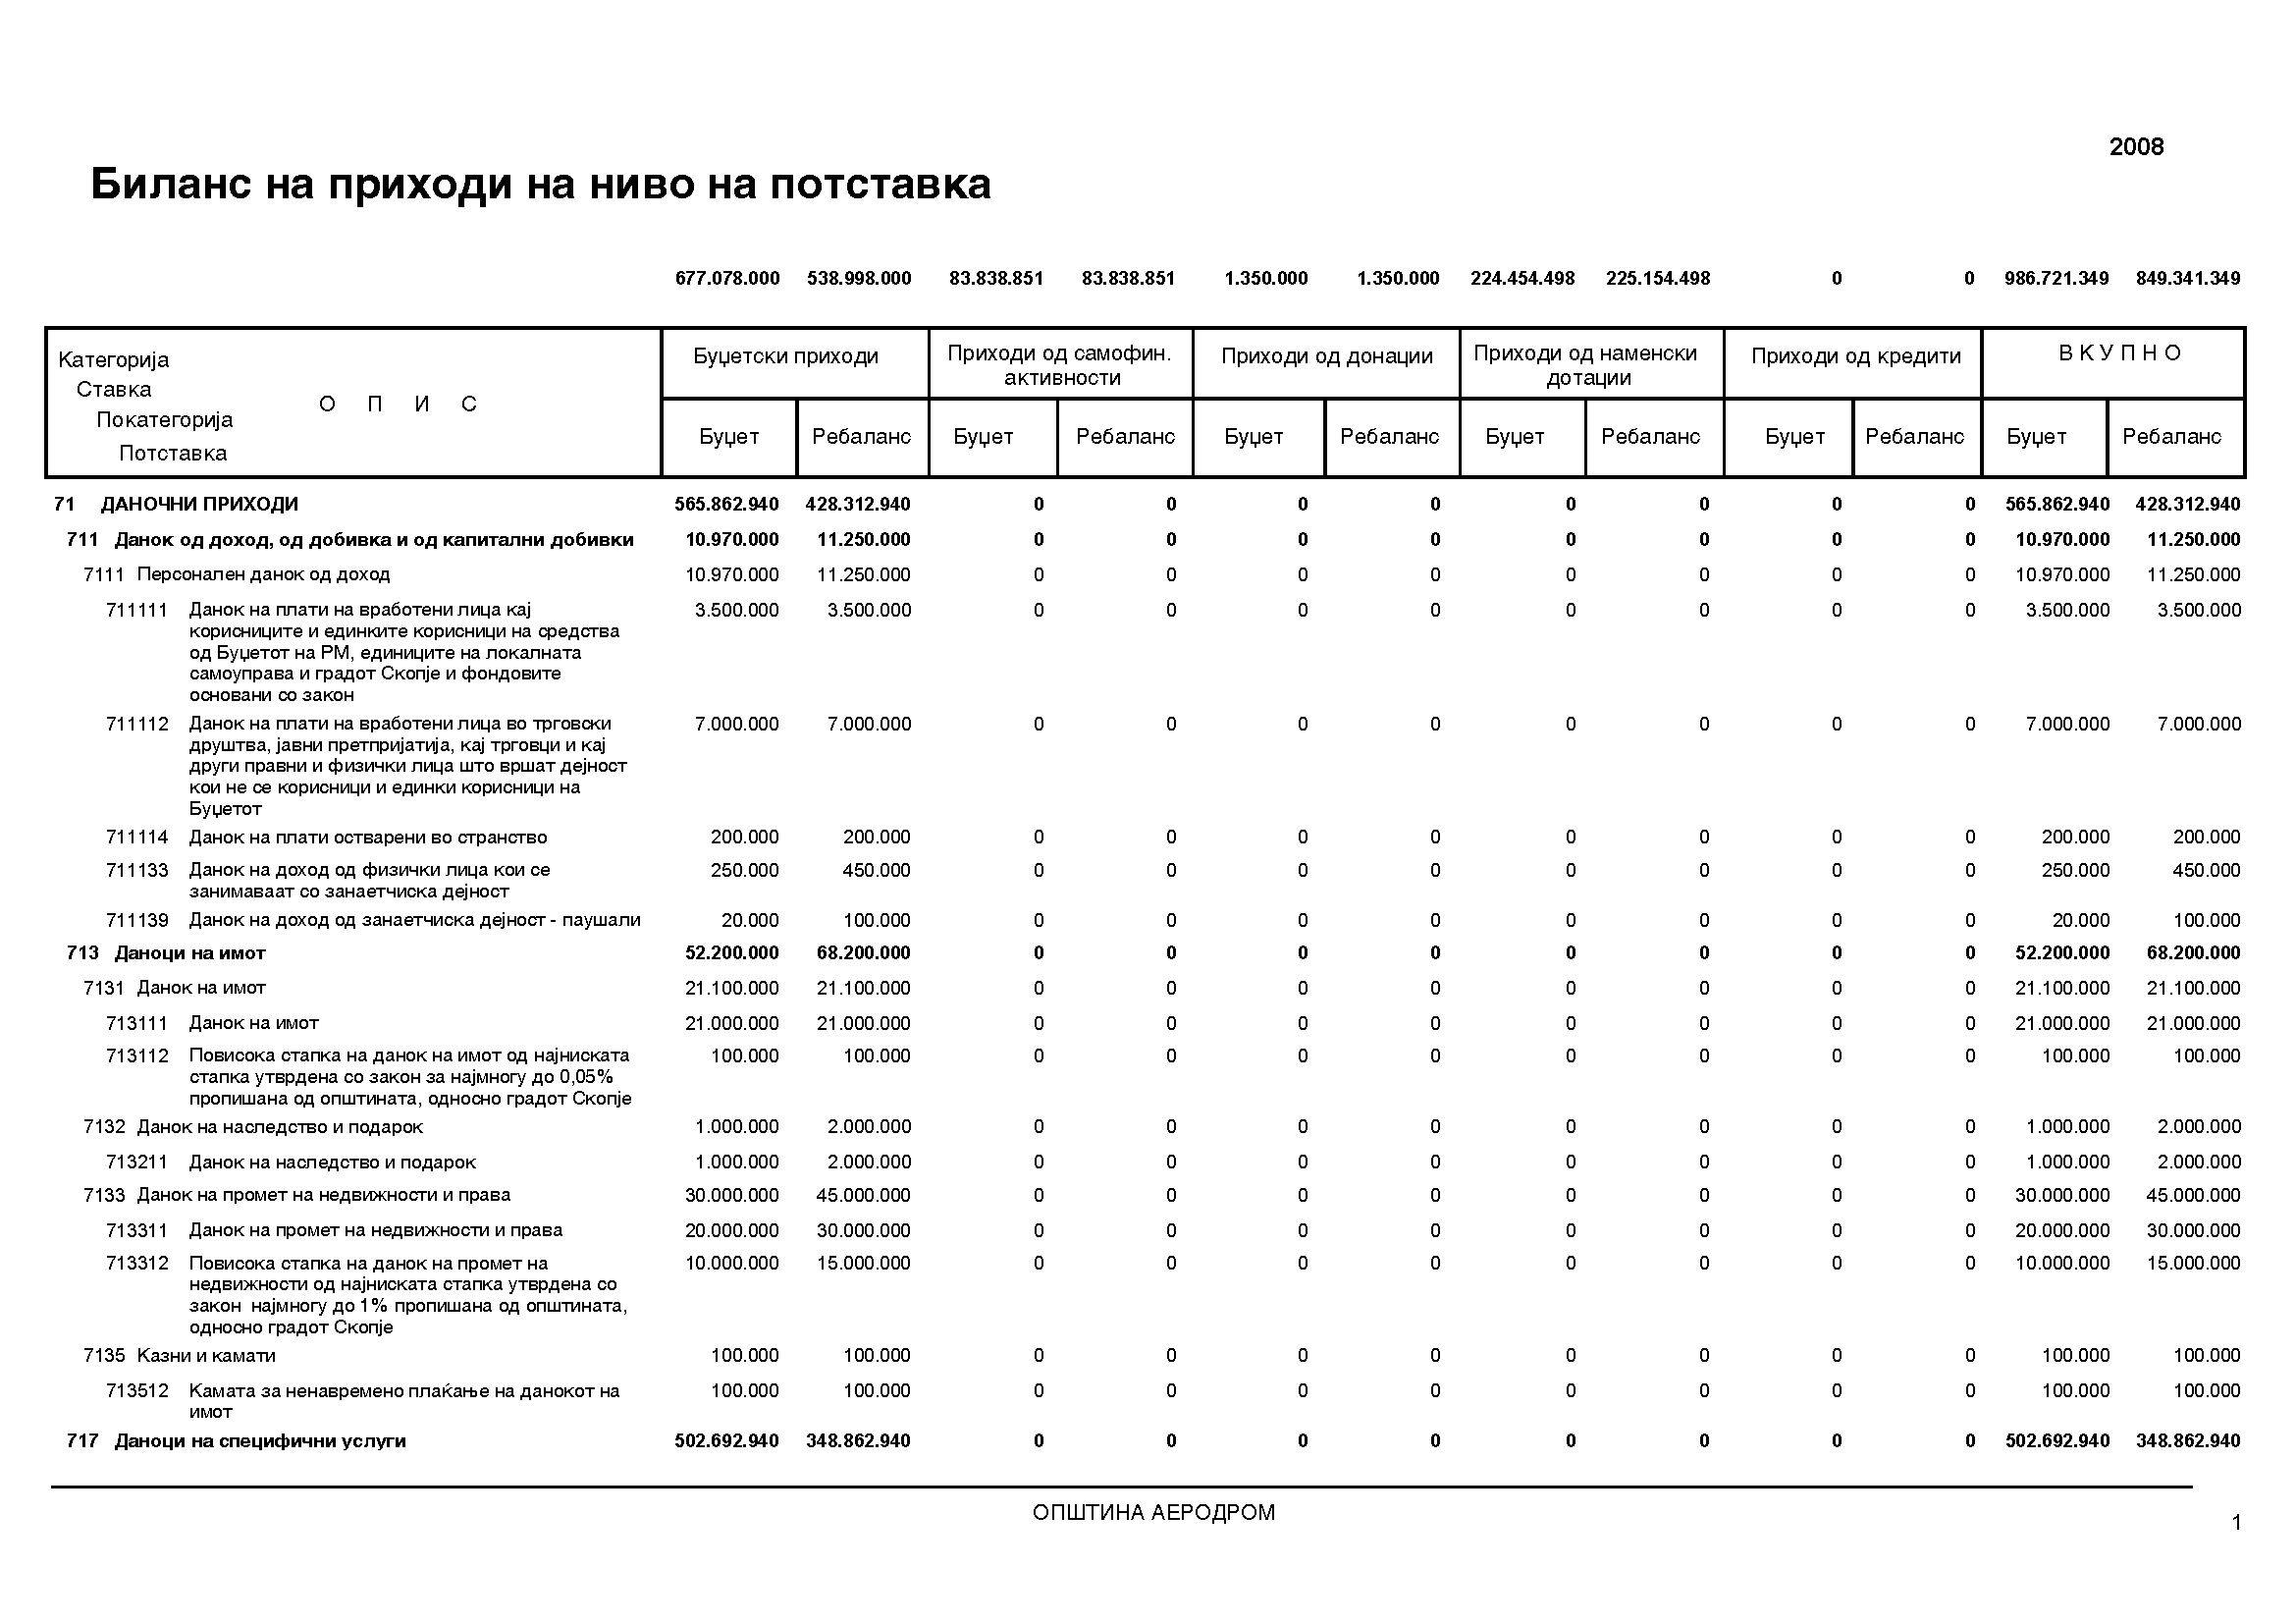
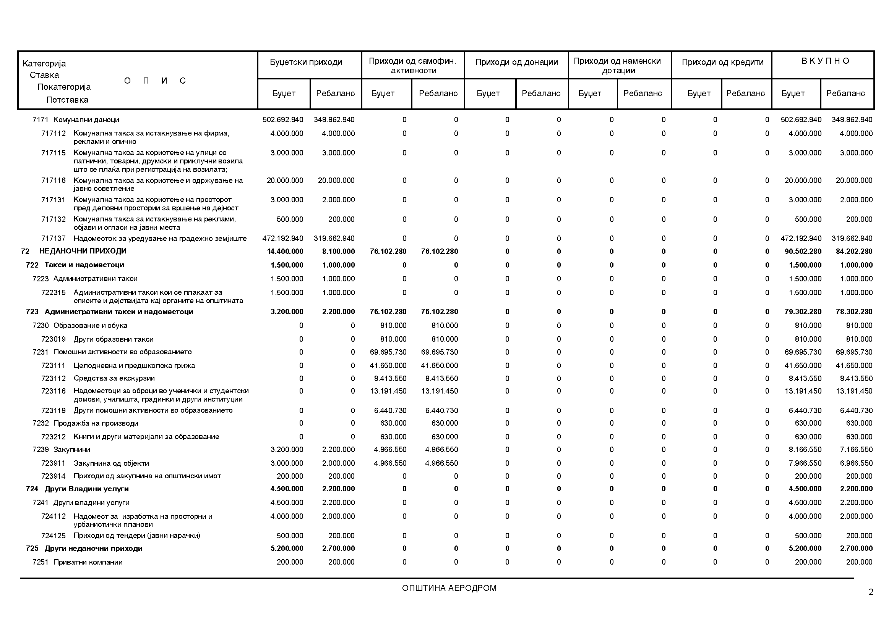
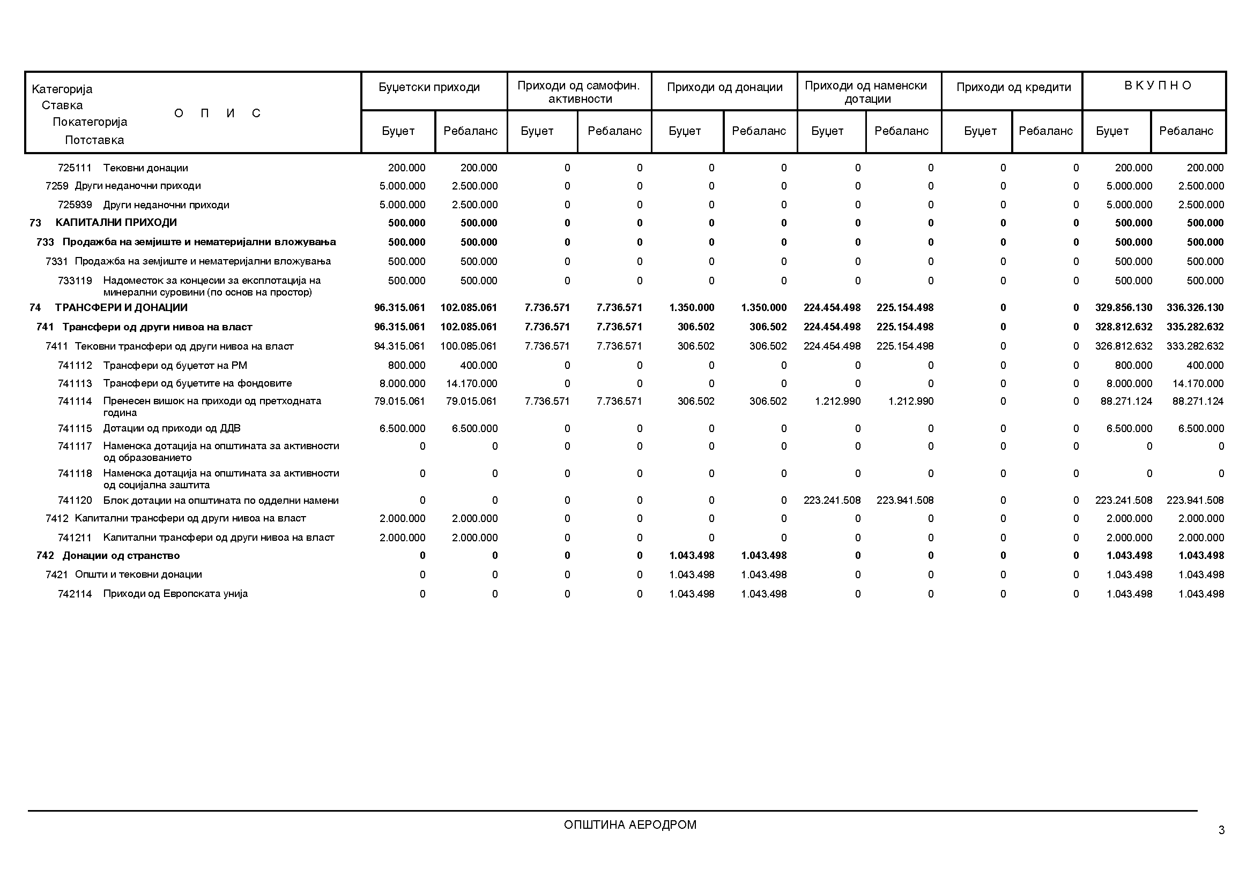
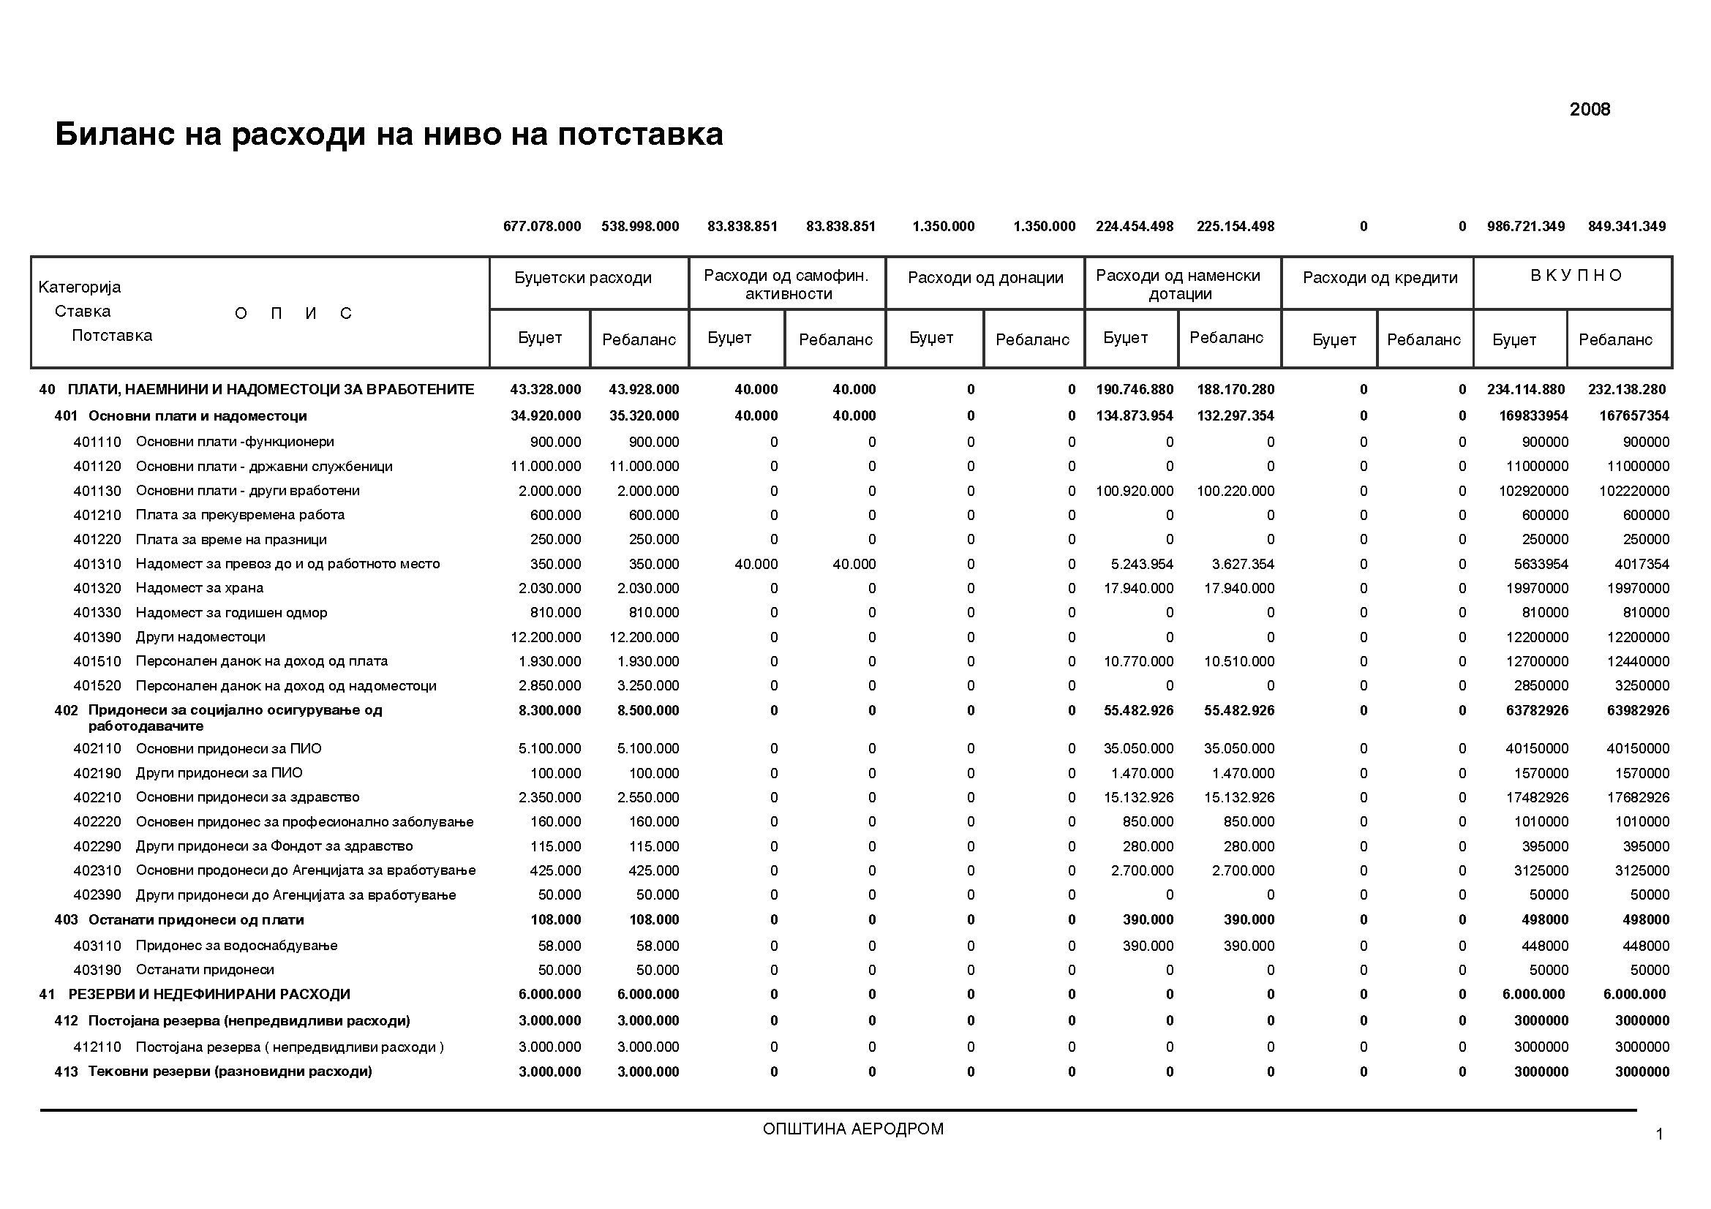
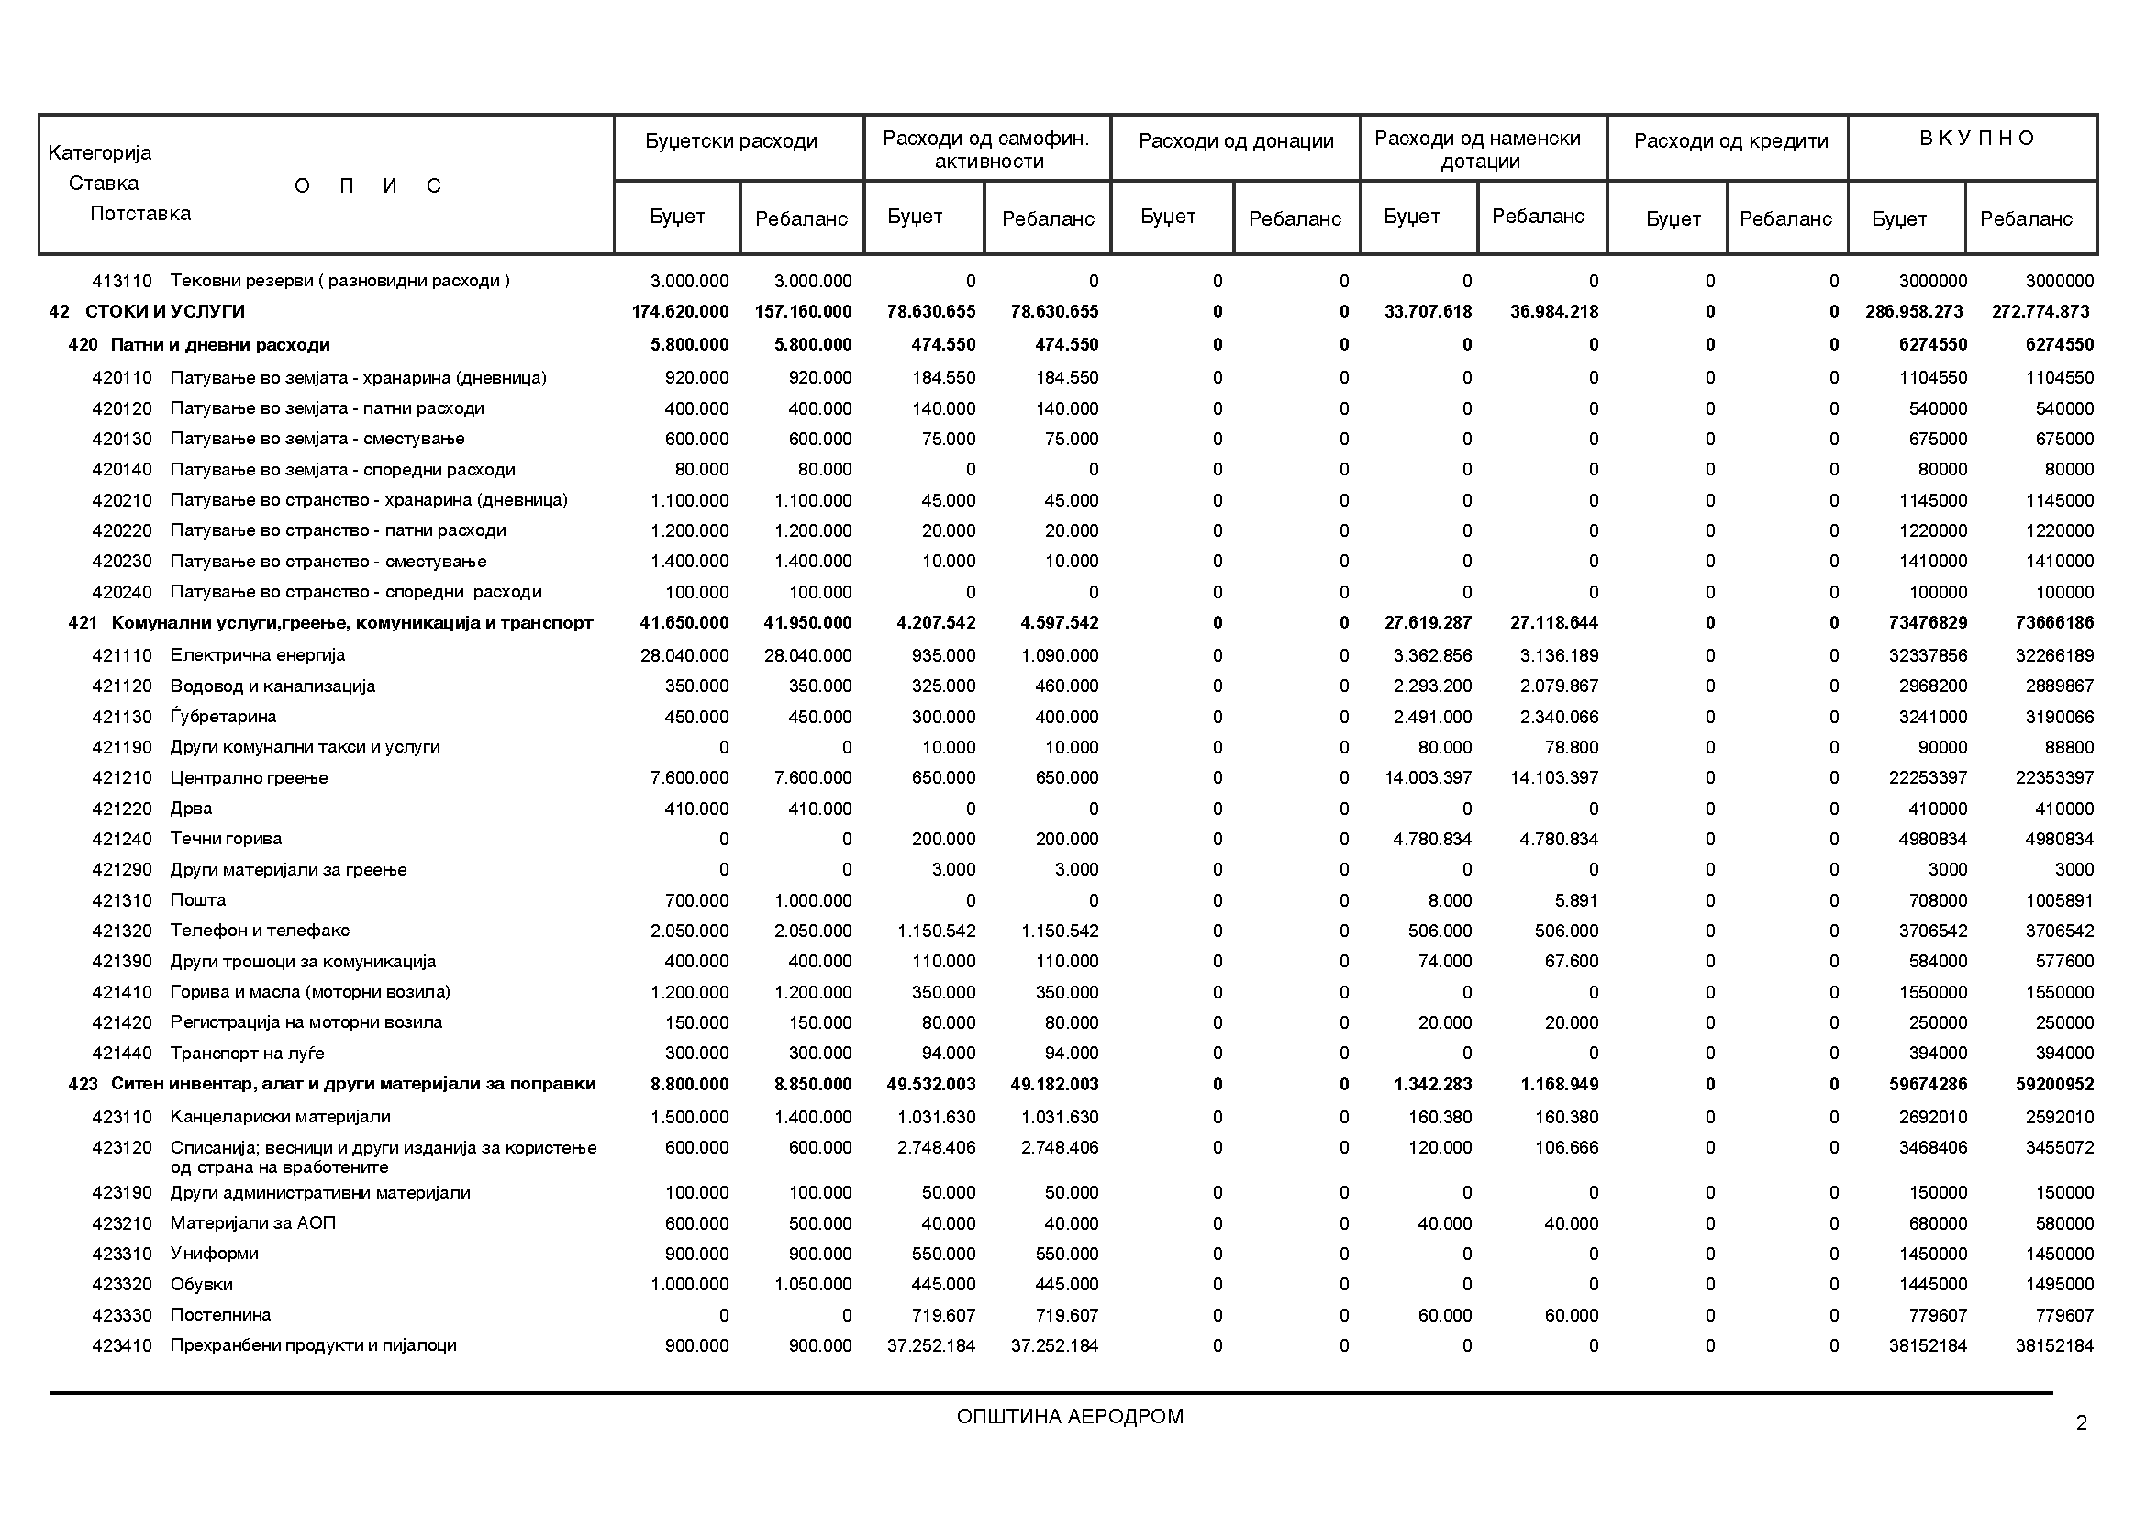
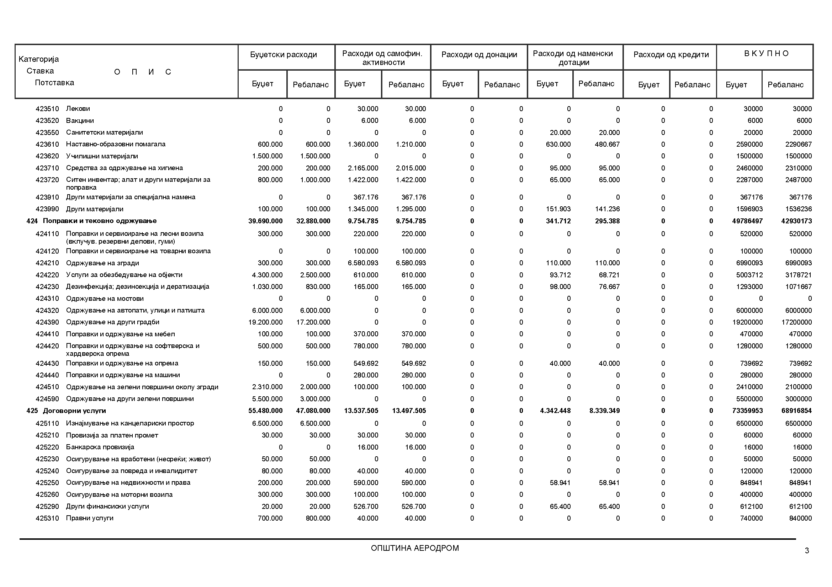
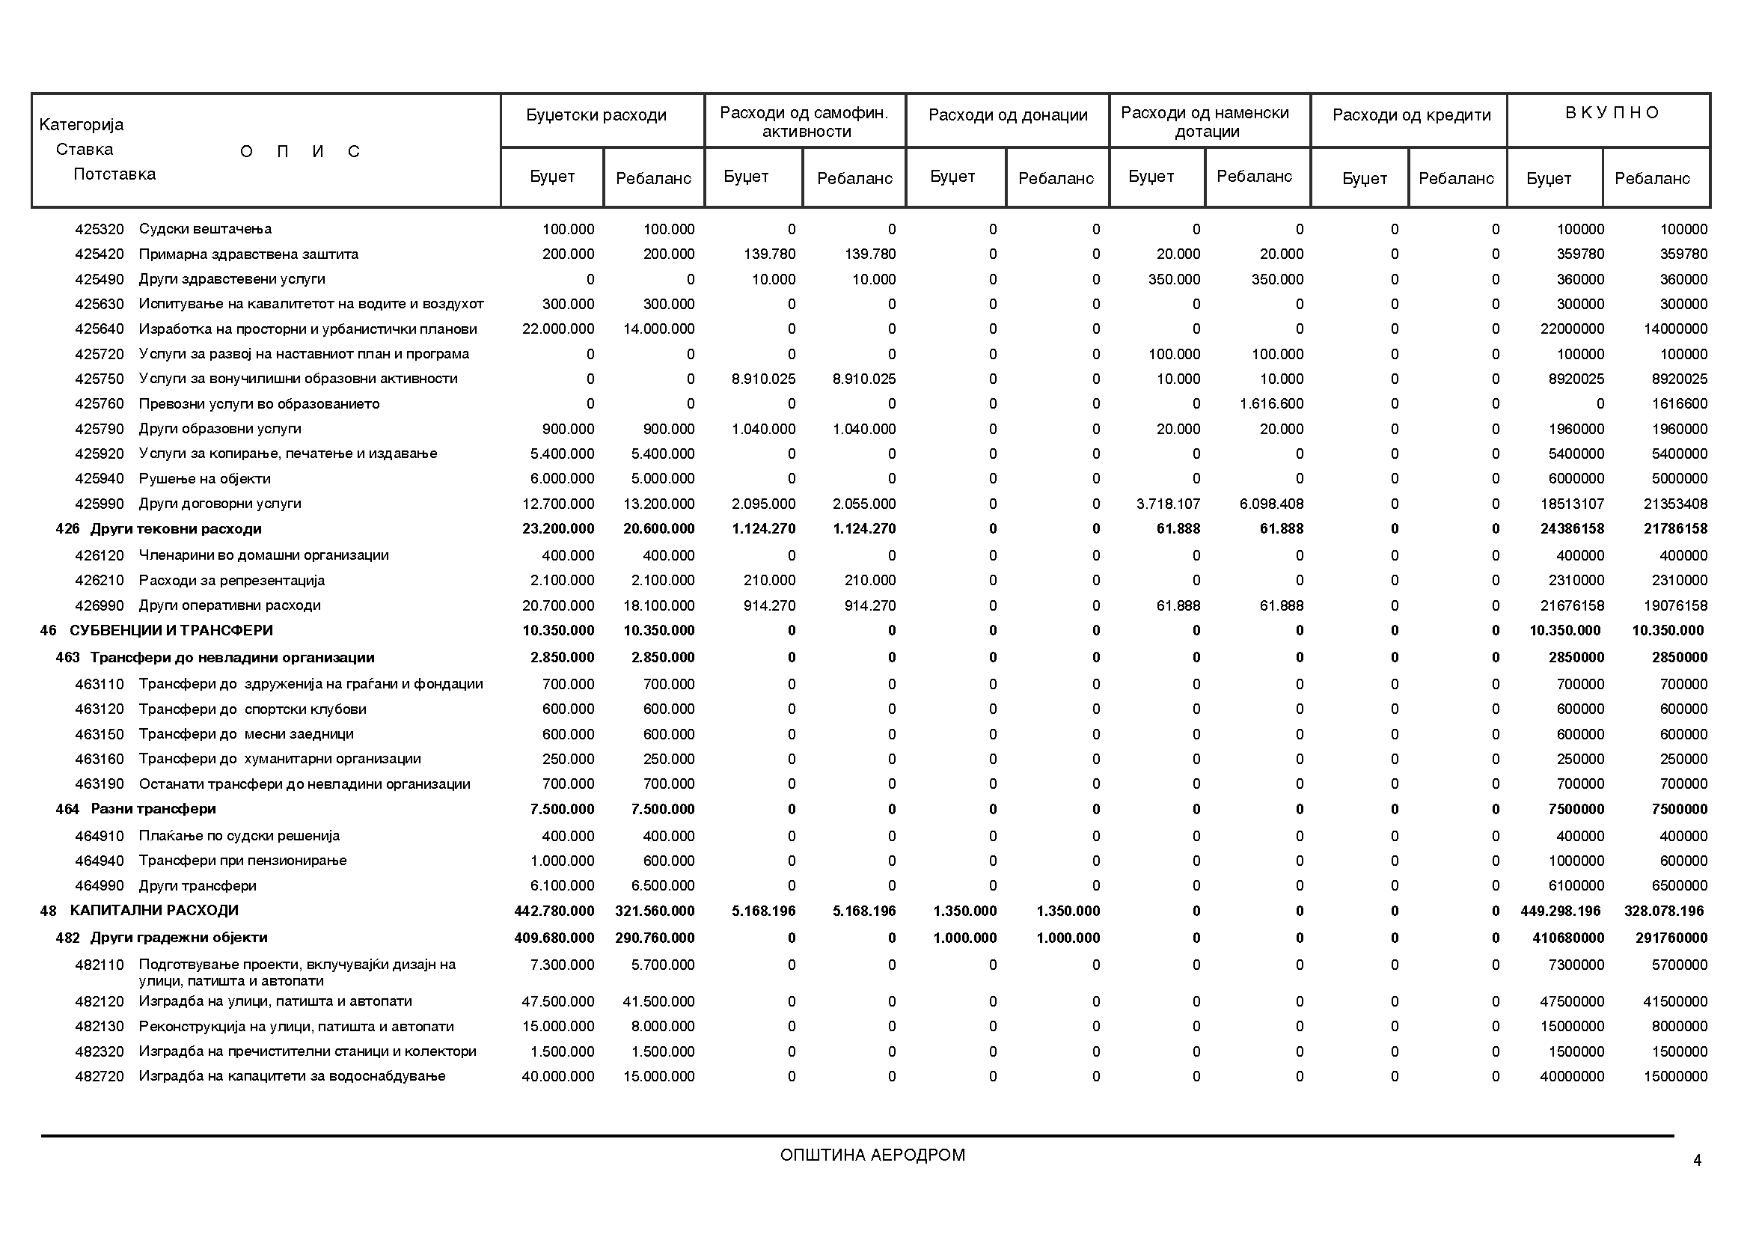
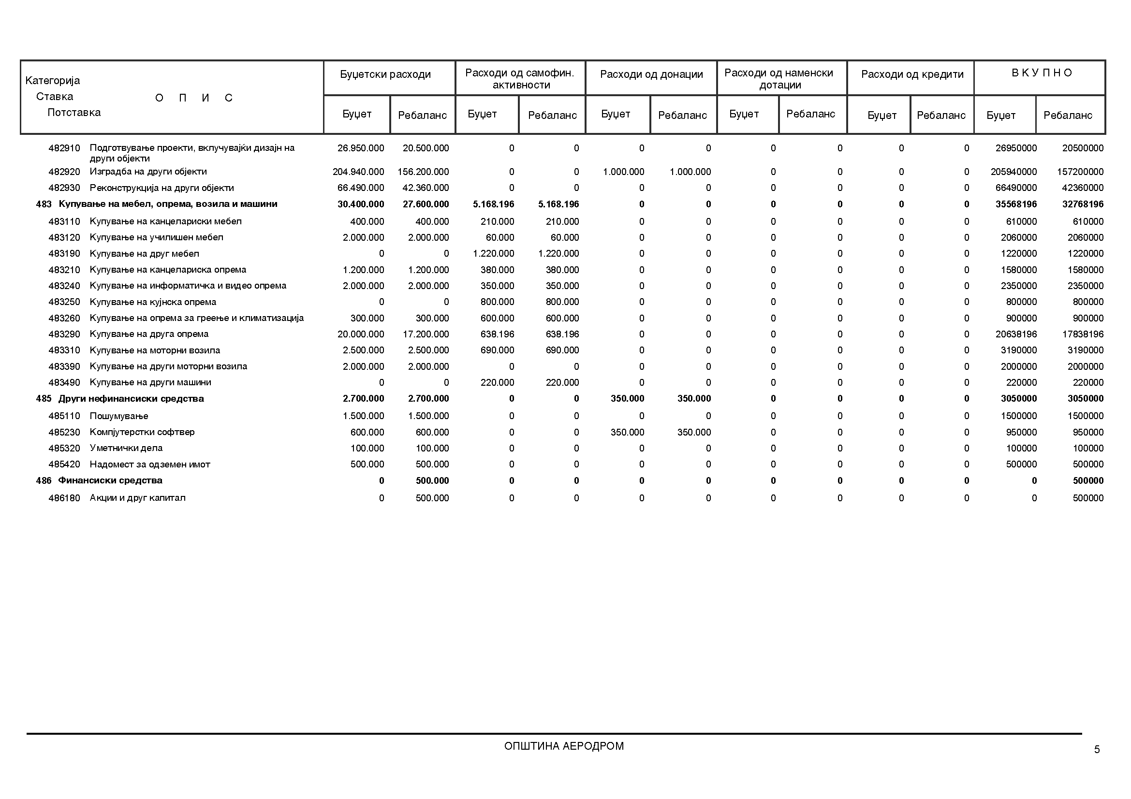
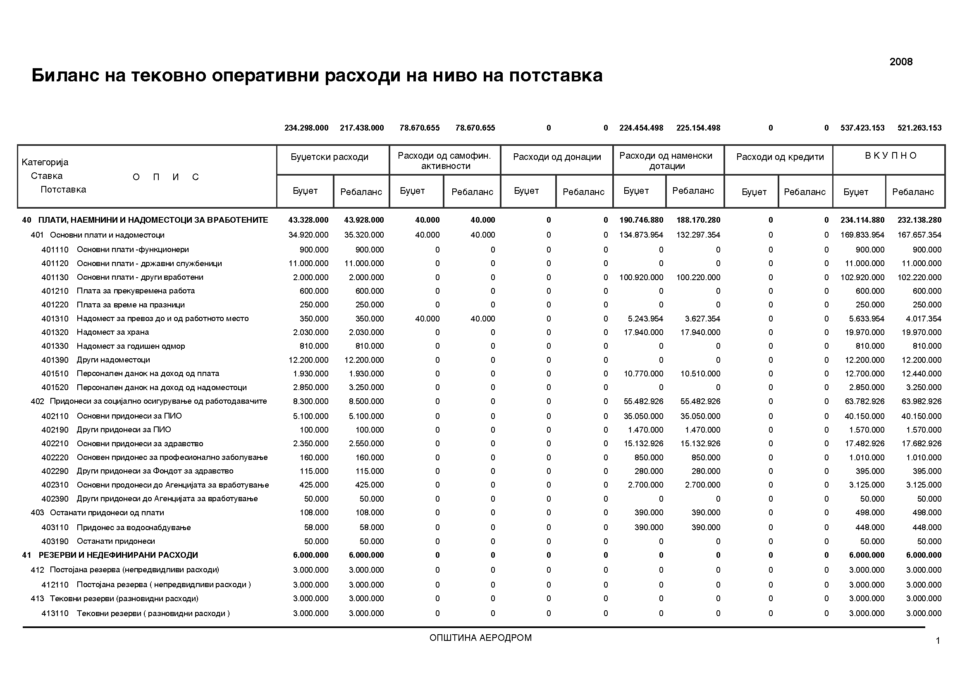
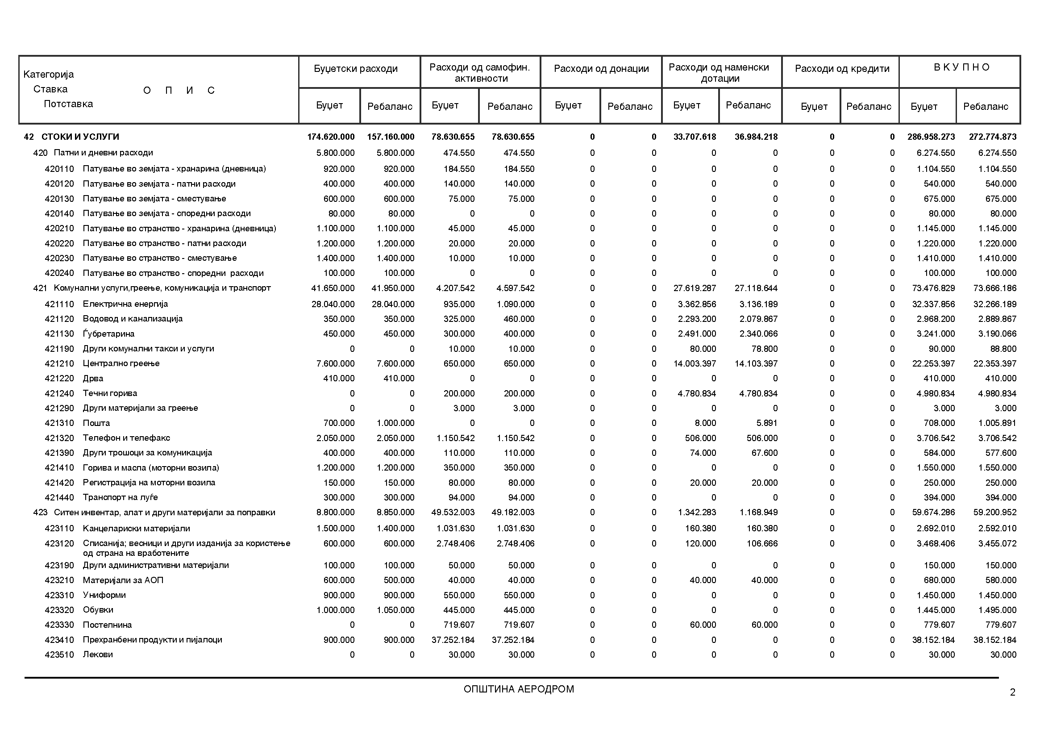
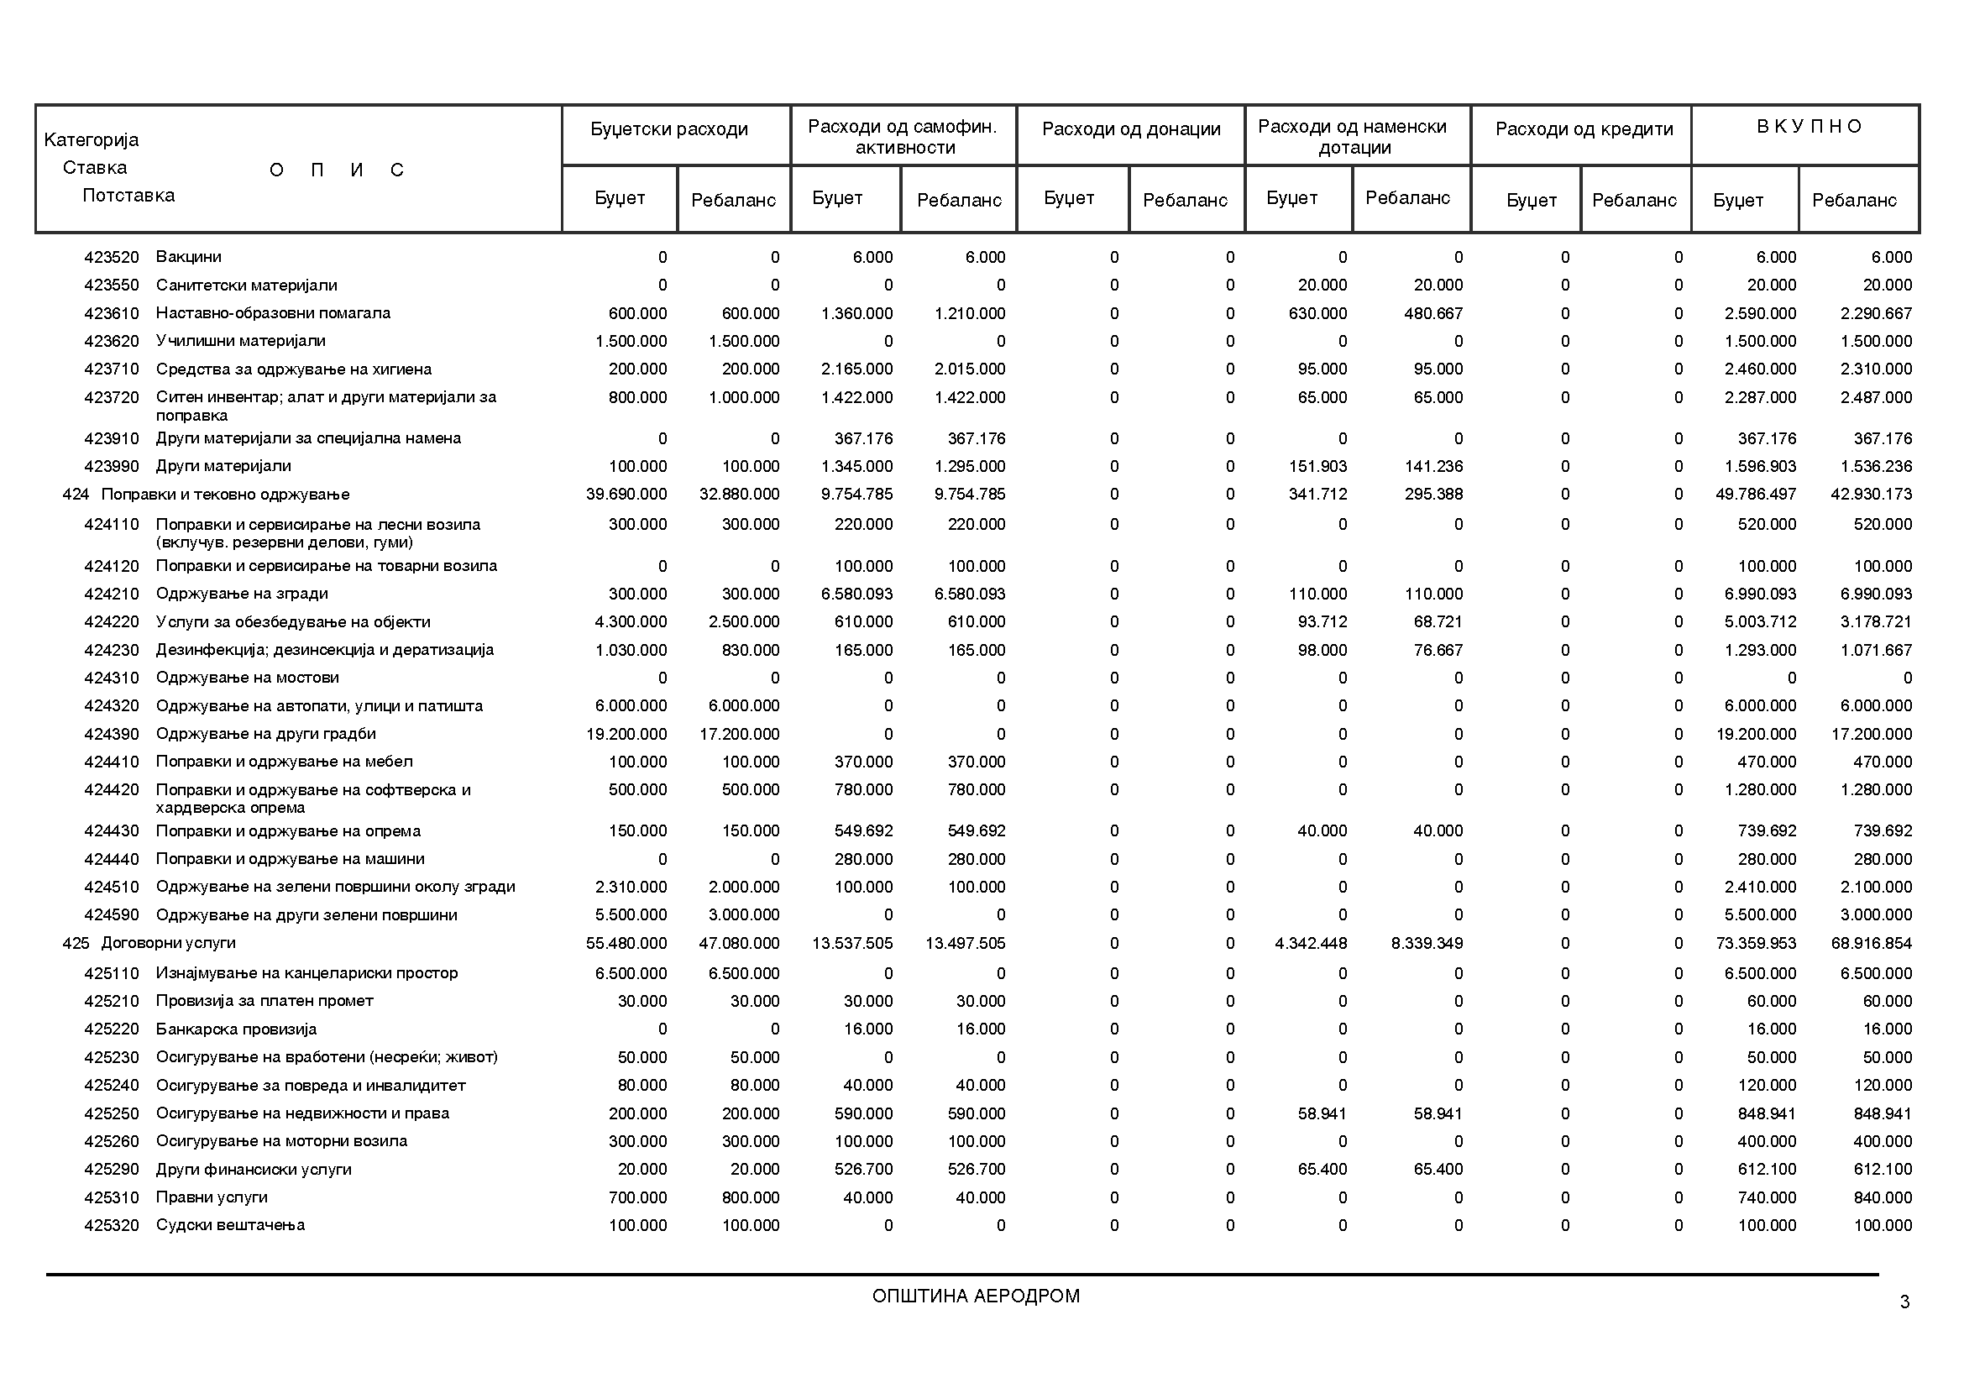
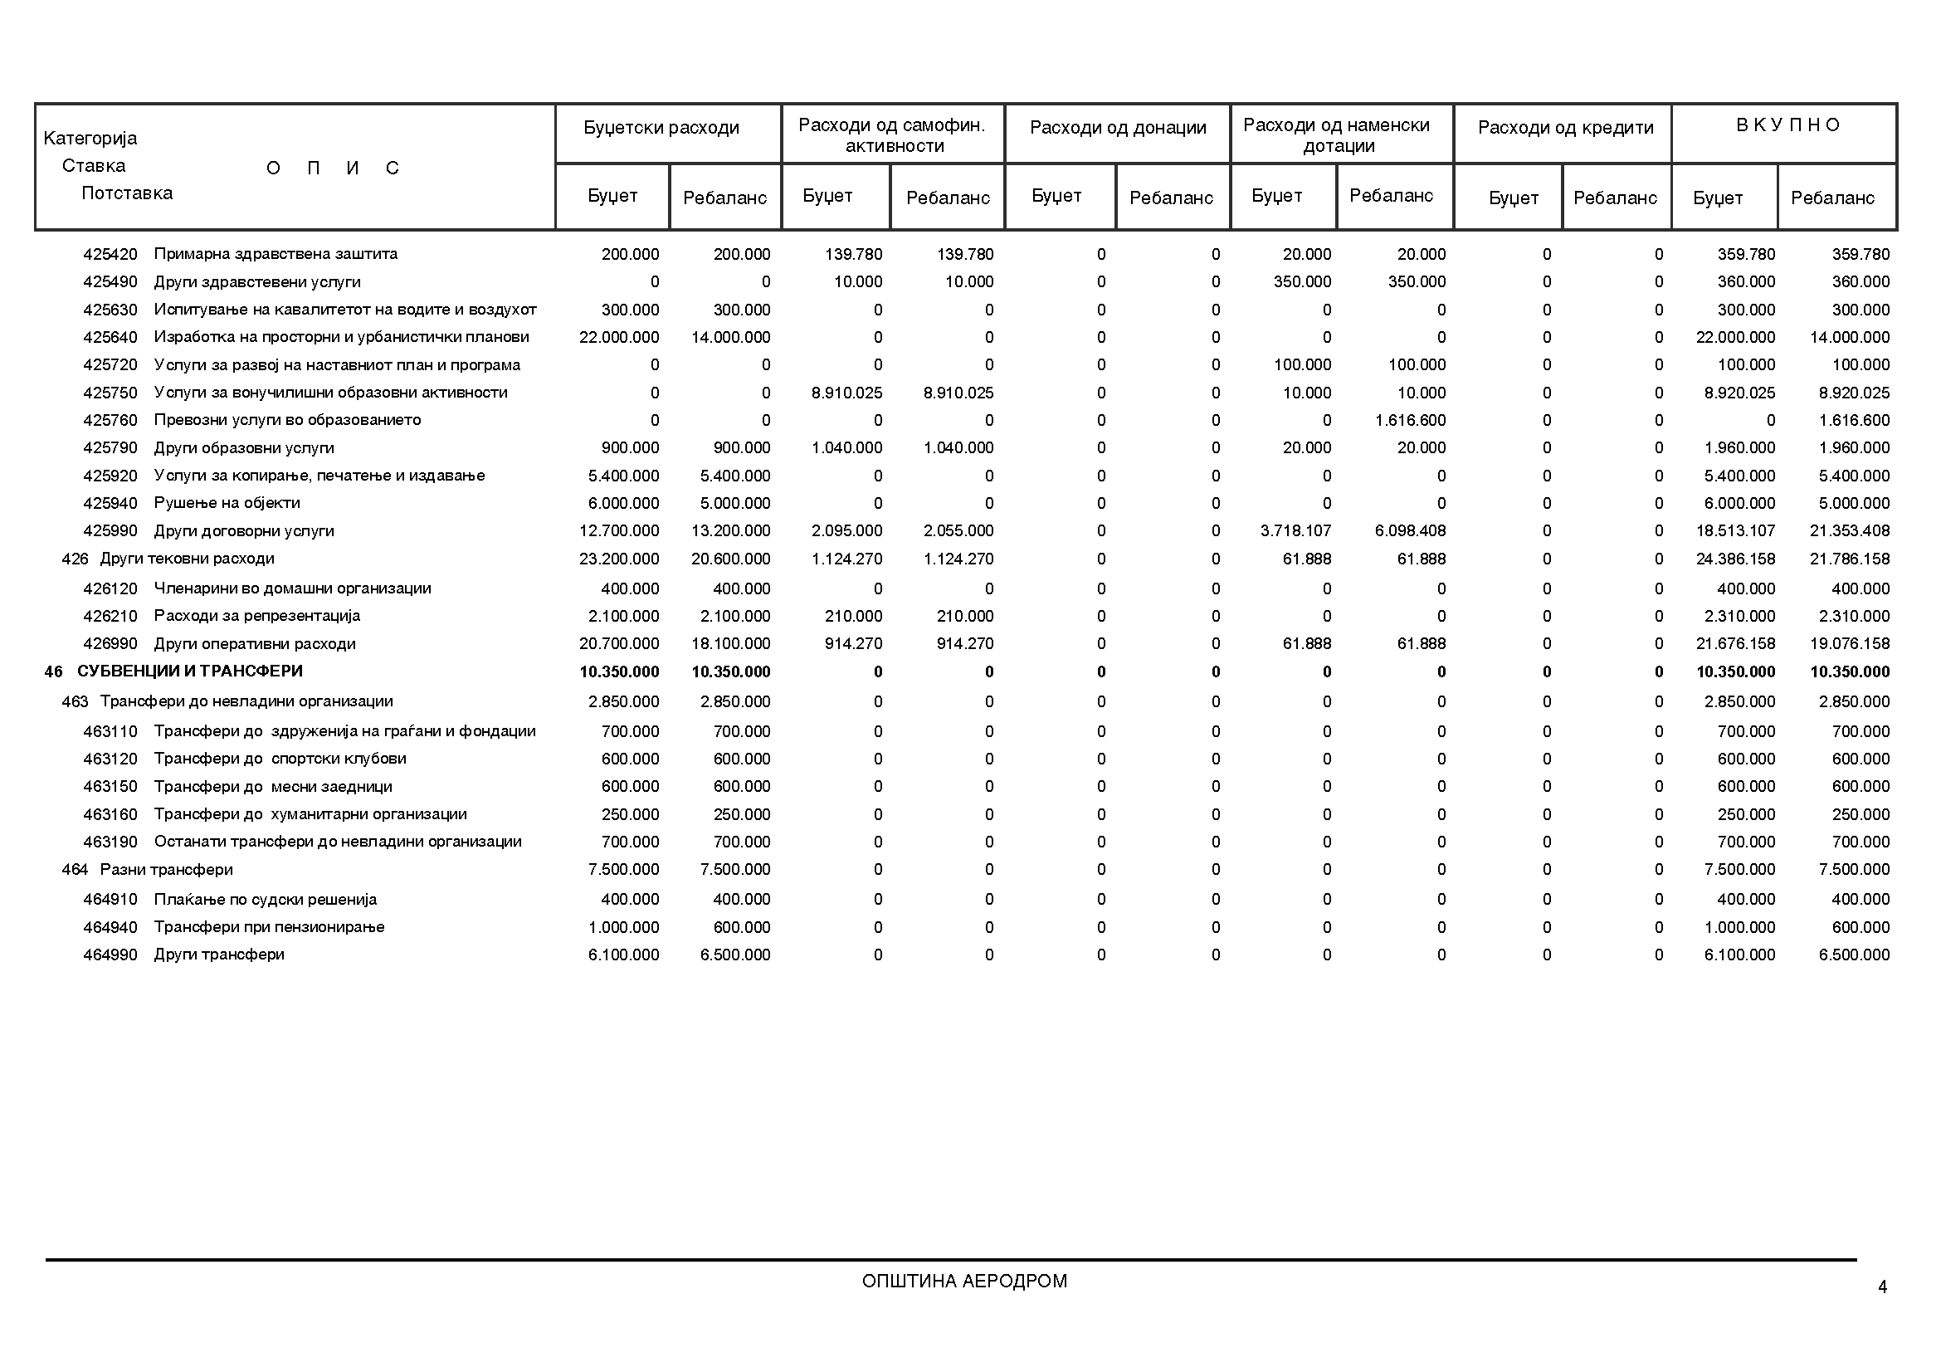

Член 3

Приходите во износ 849.341.349,00 денари искажани по основни намени во Билансот на приходите и расходите на Буџетот на Општина Аеродром за 2008 година се распоредени по корисници и поблиски намени во посебниот дел.

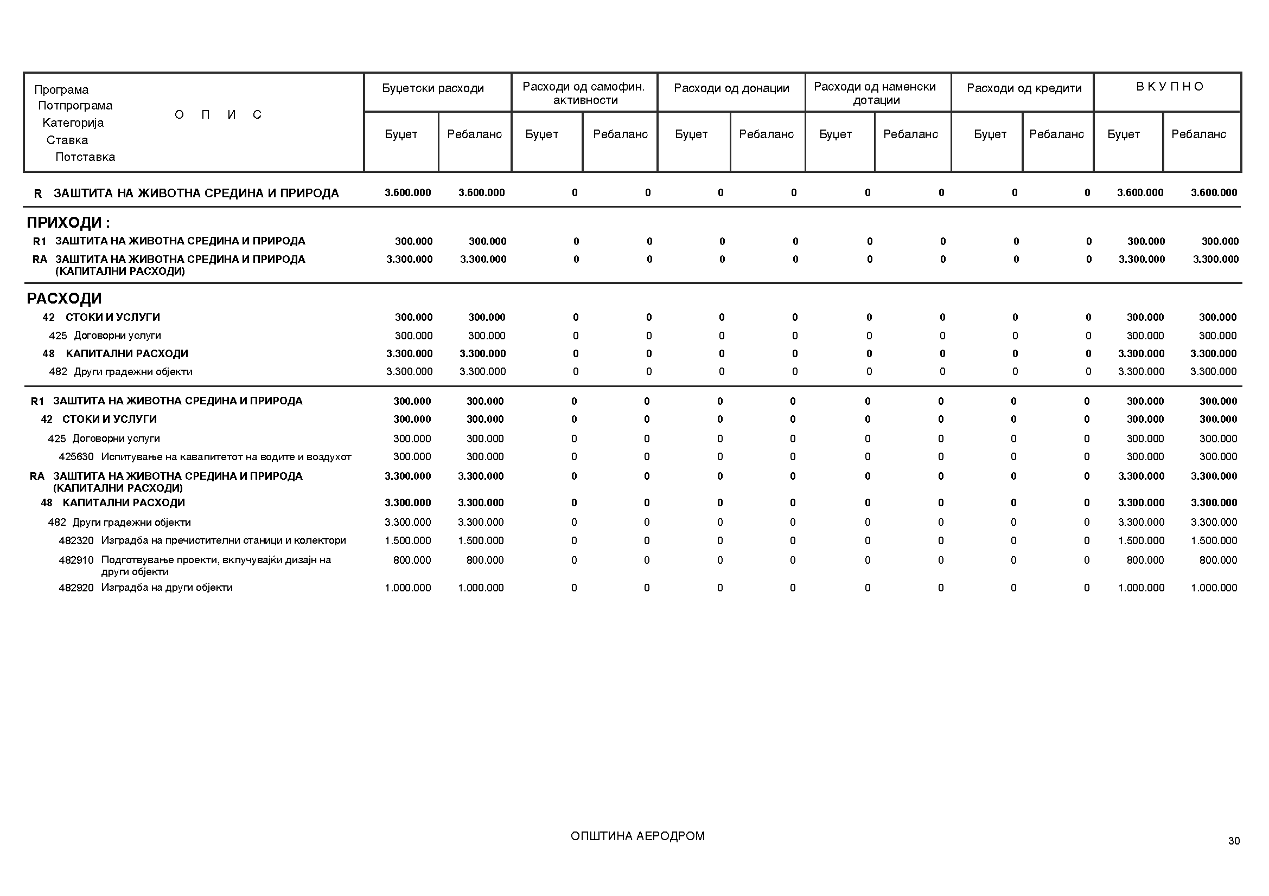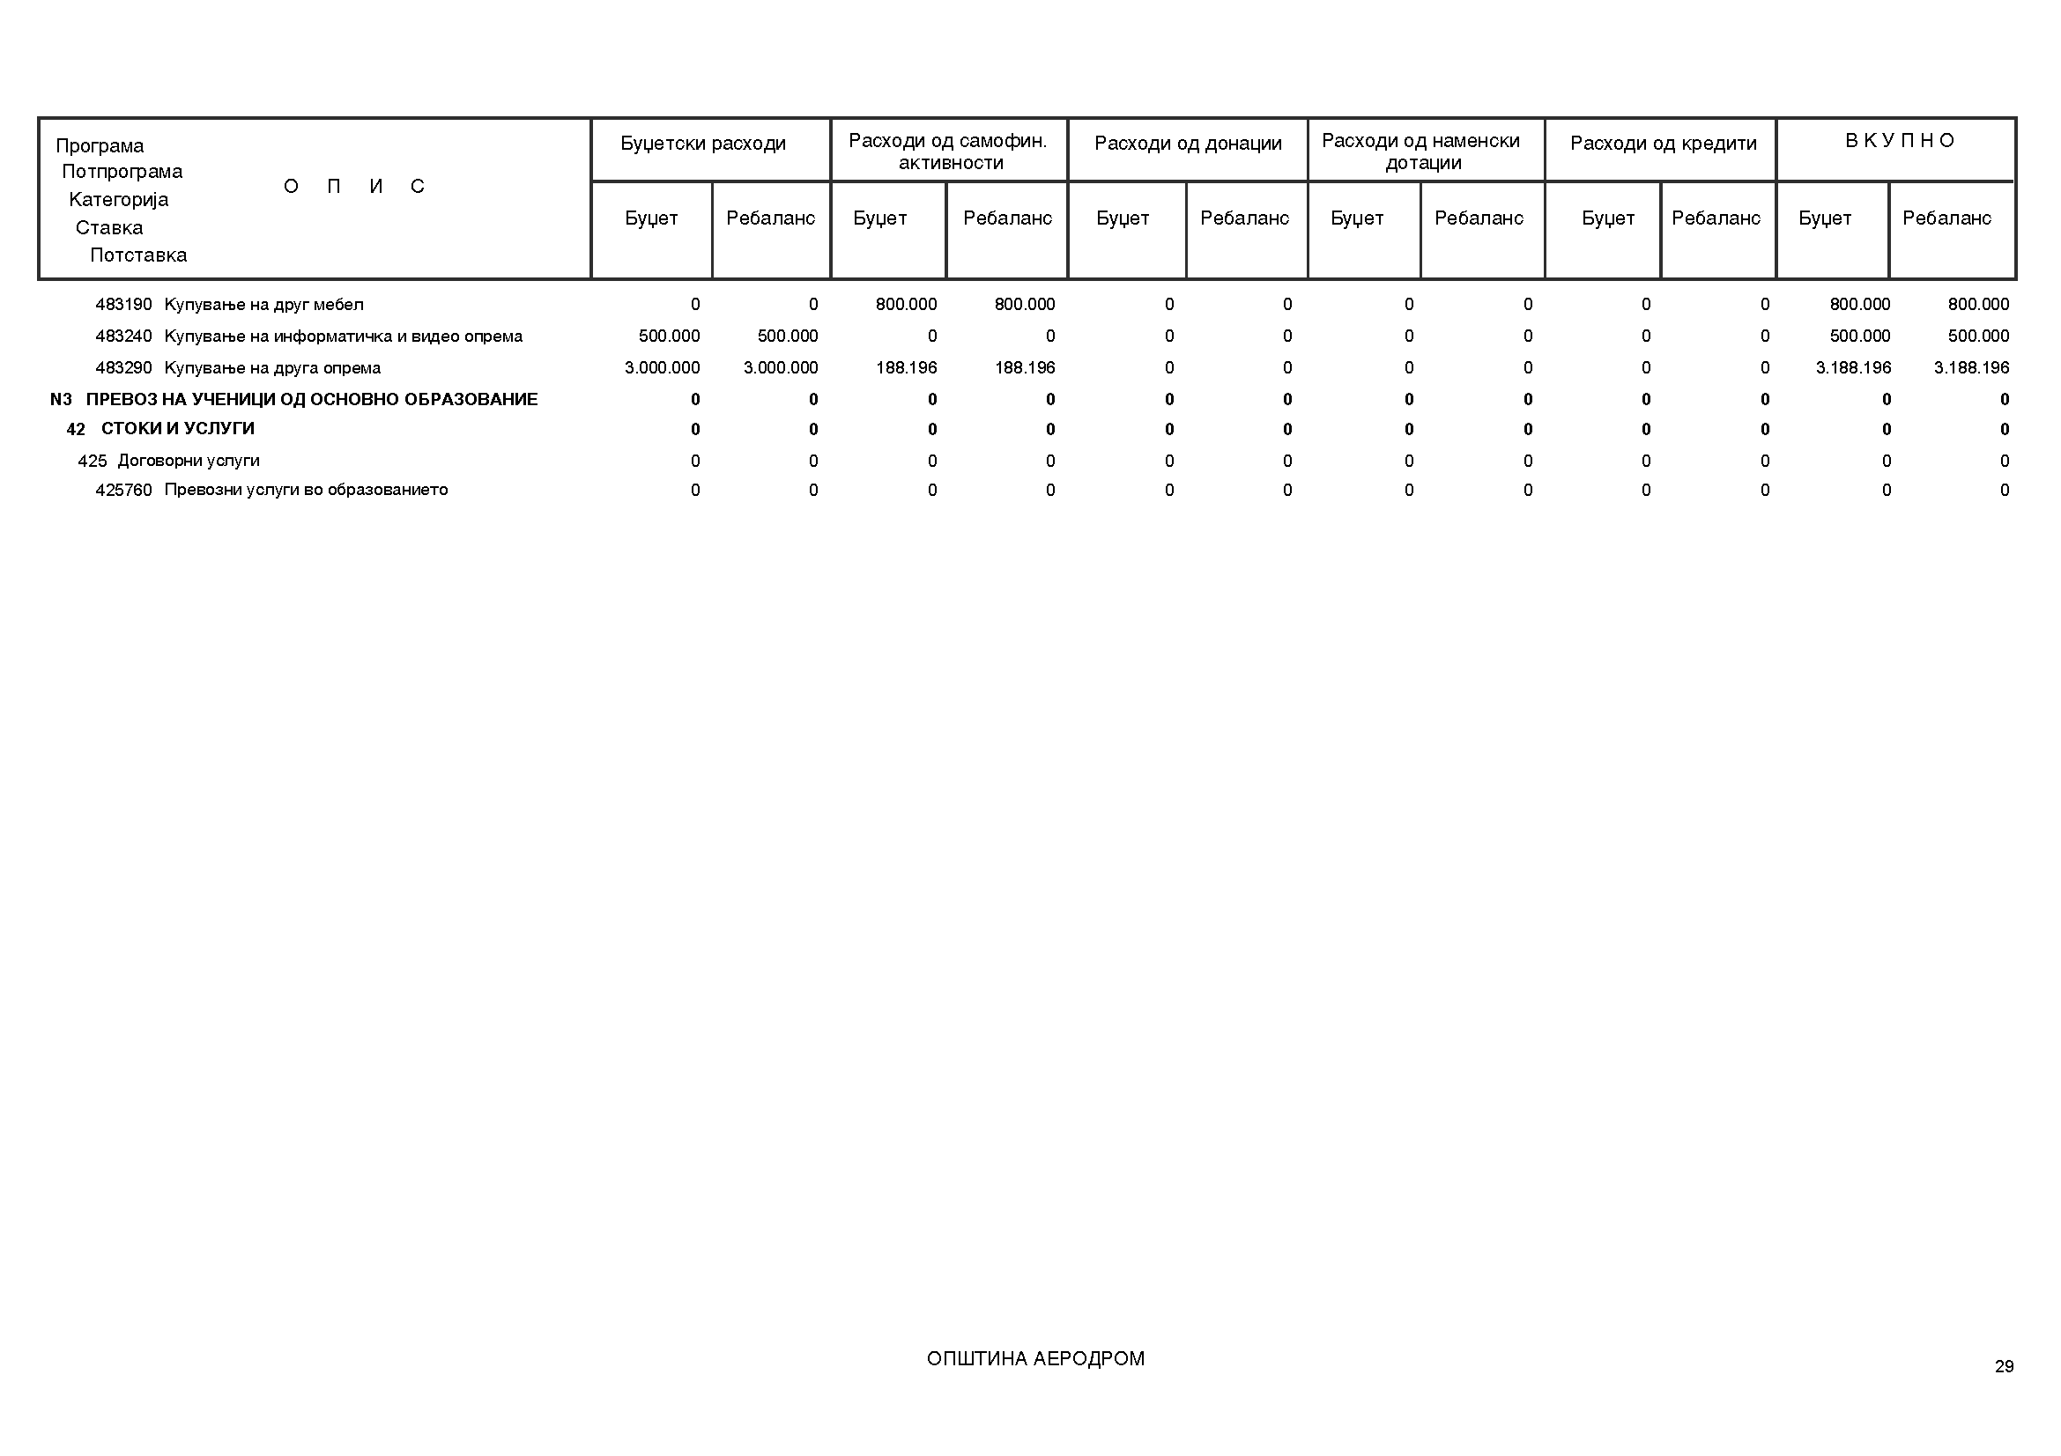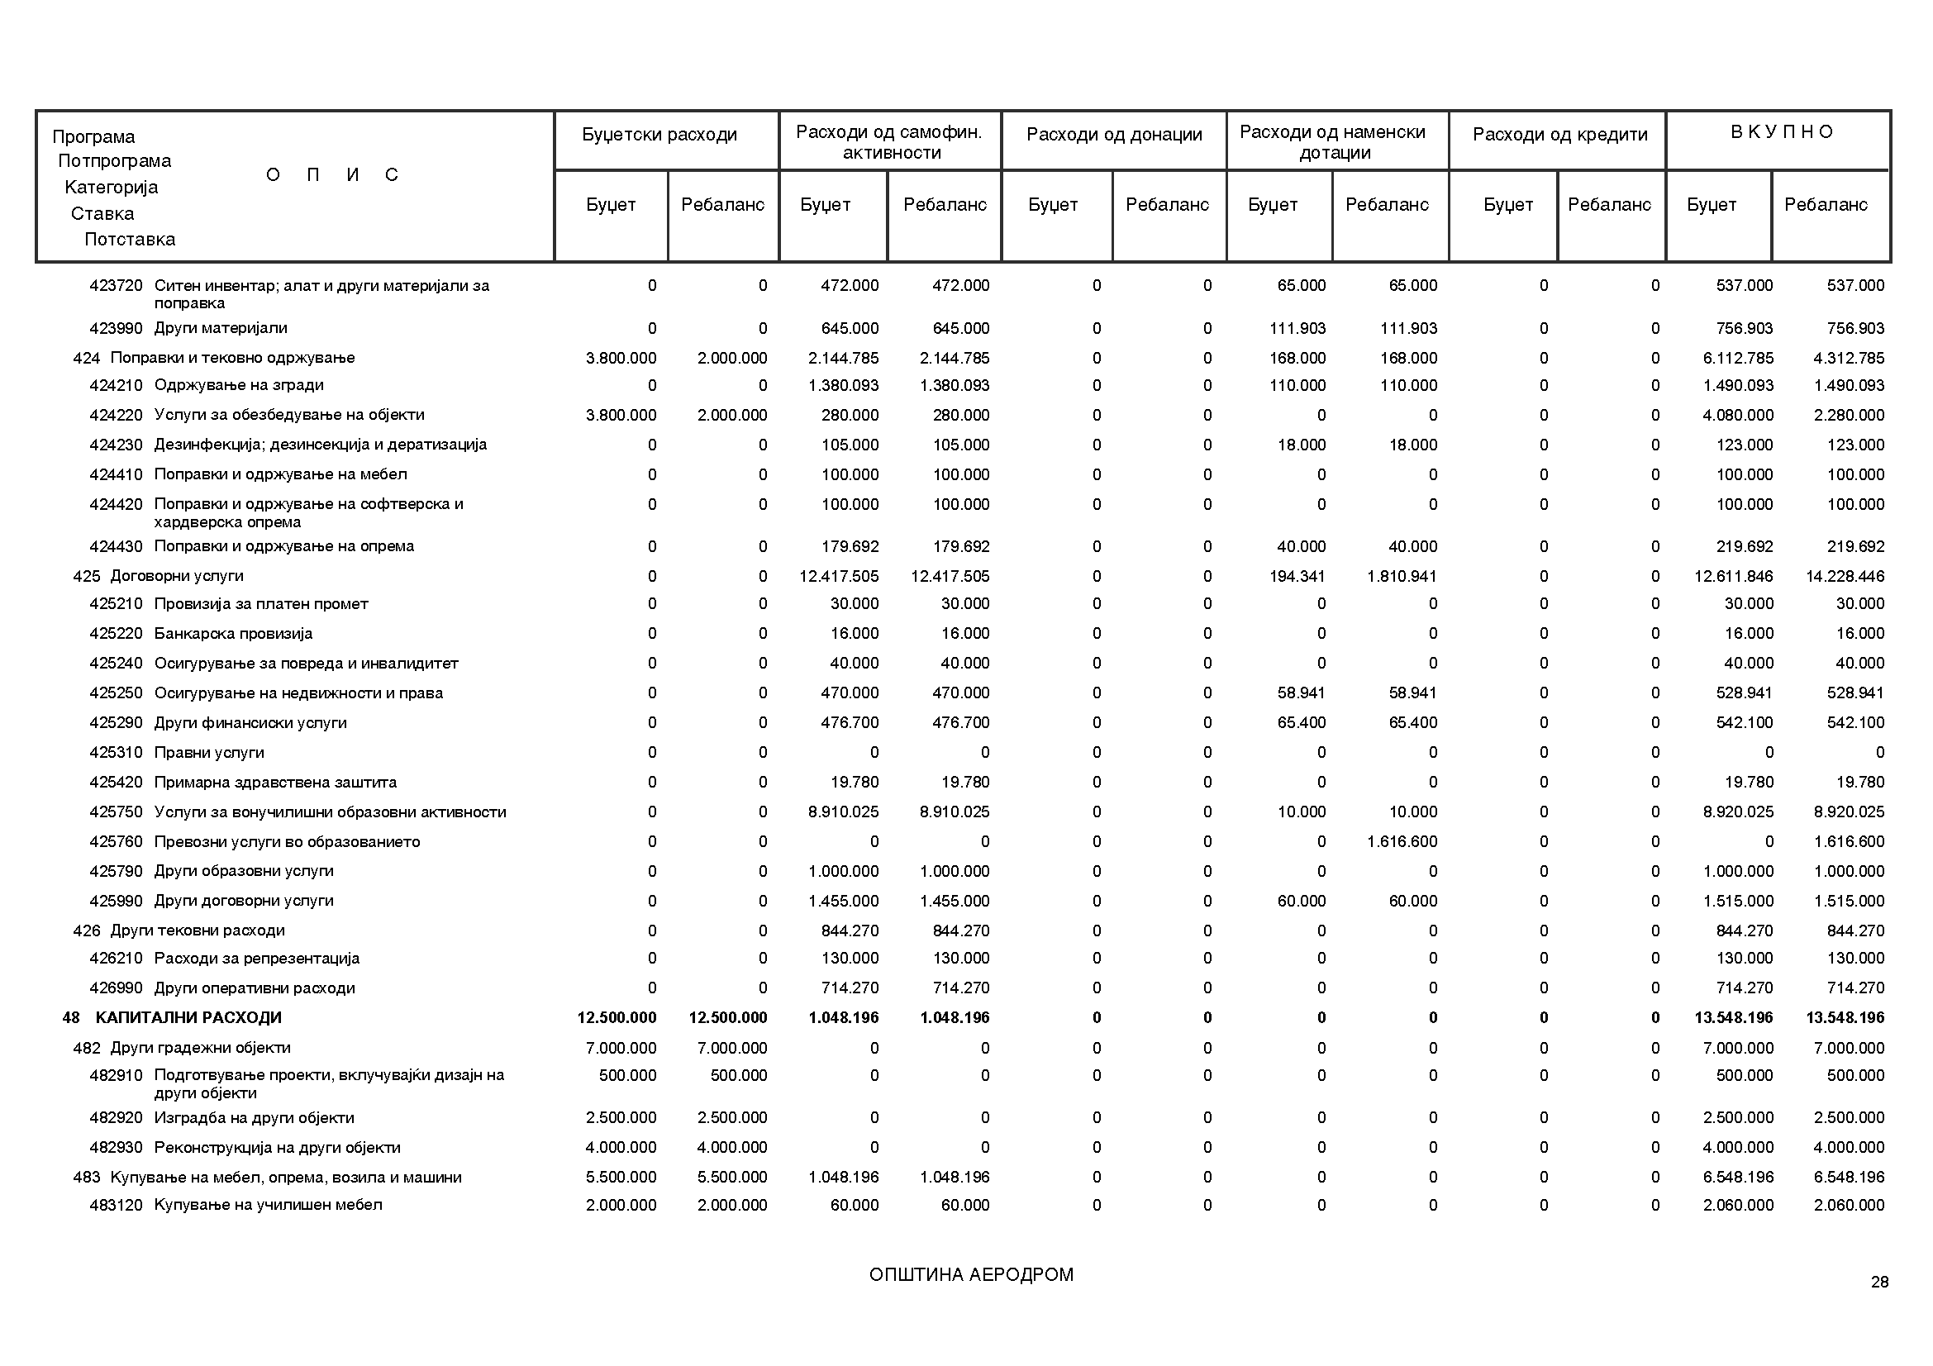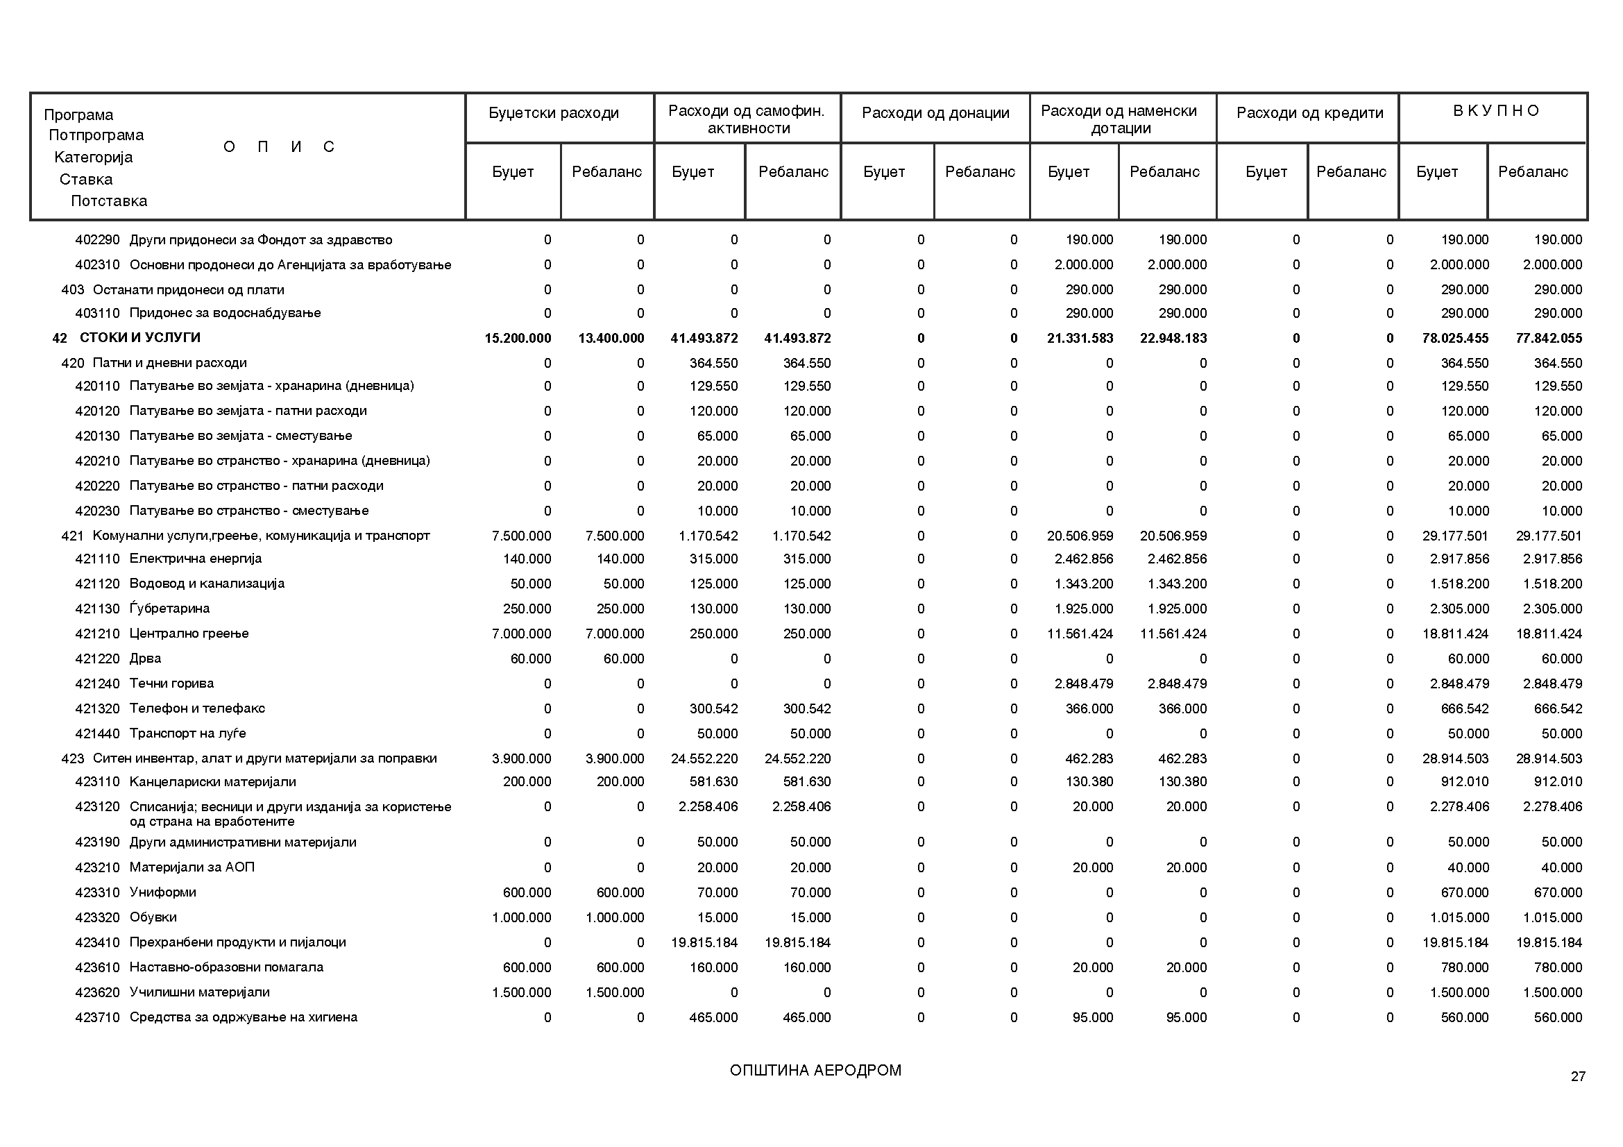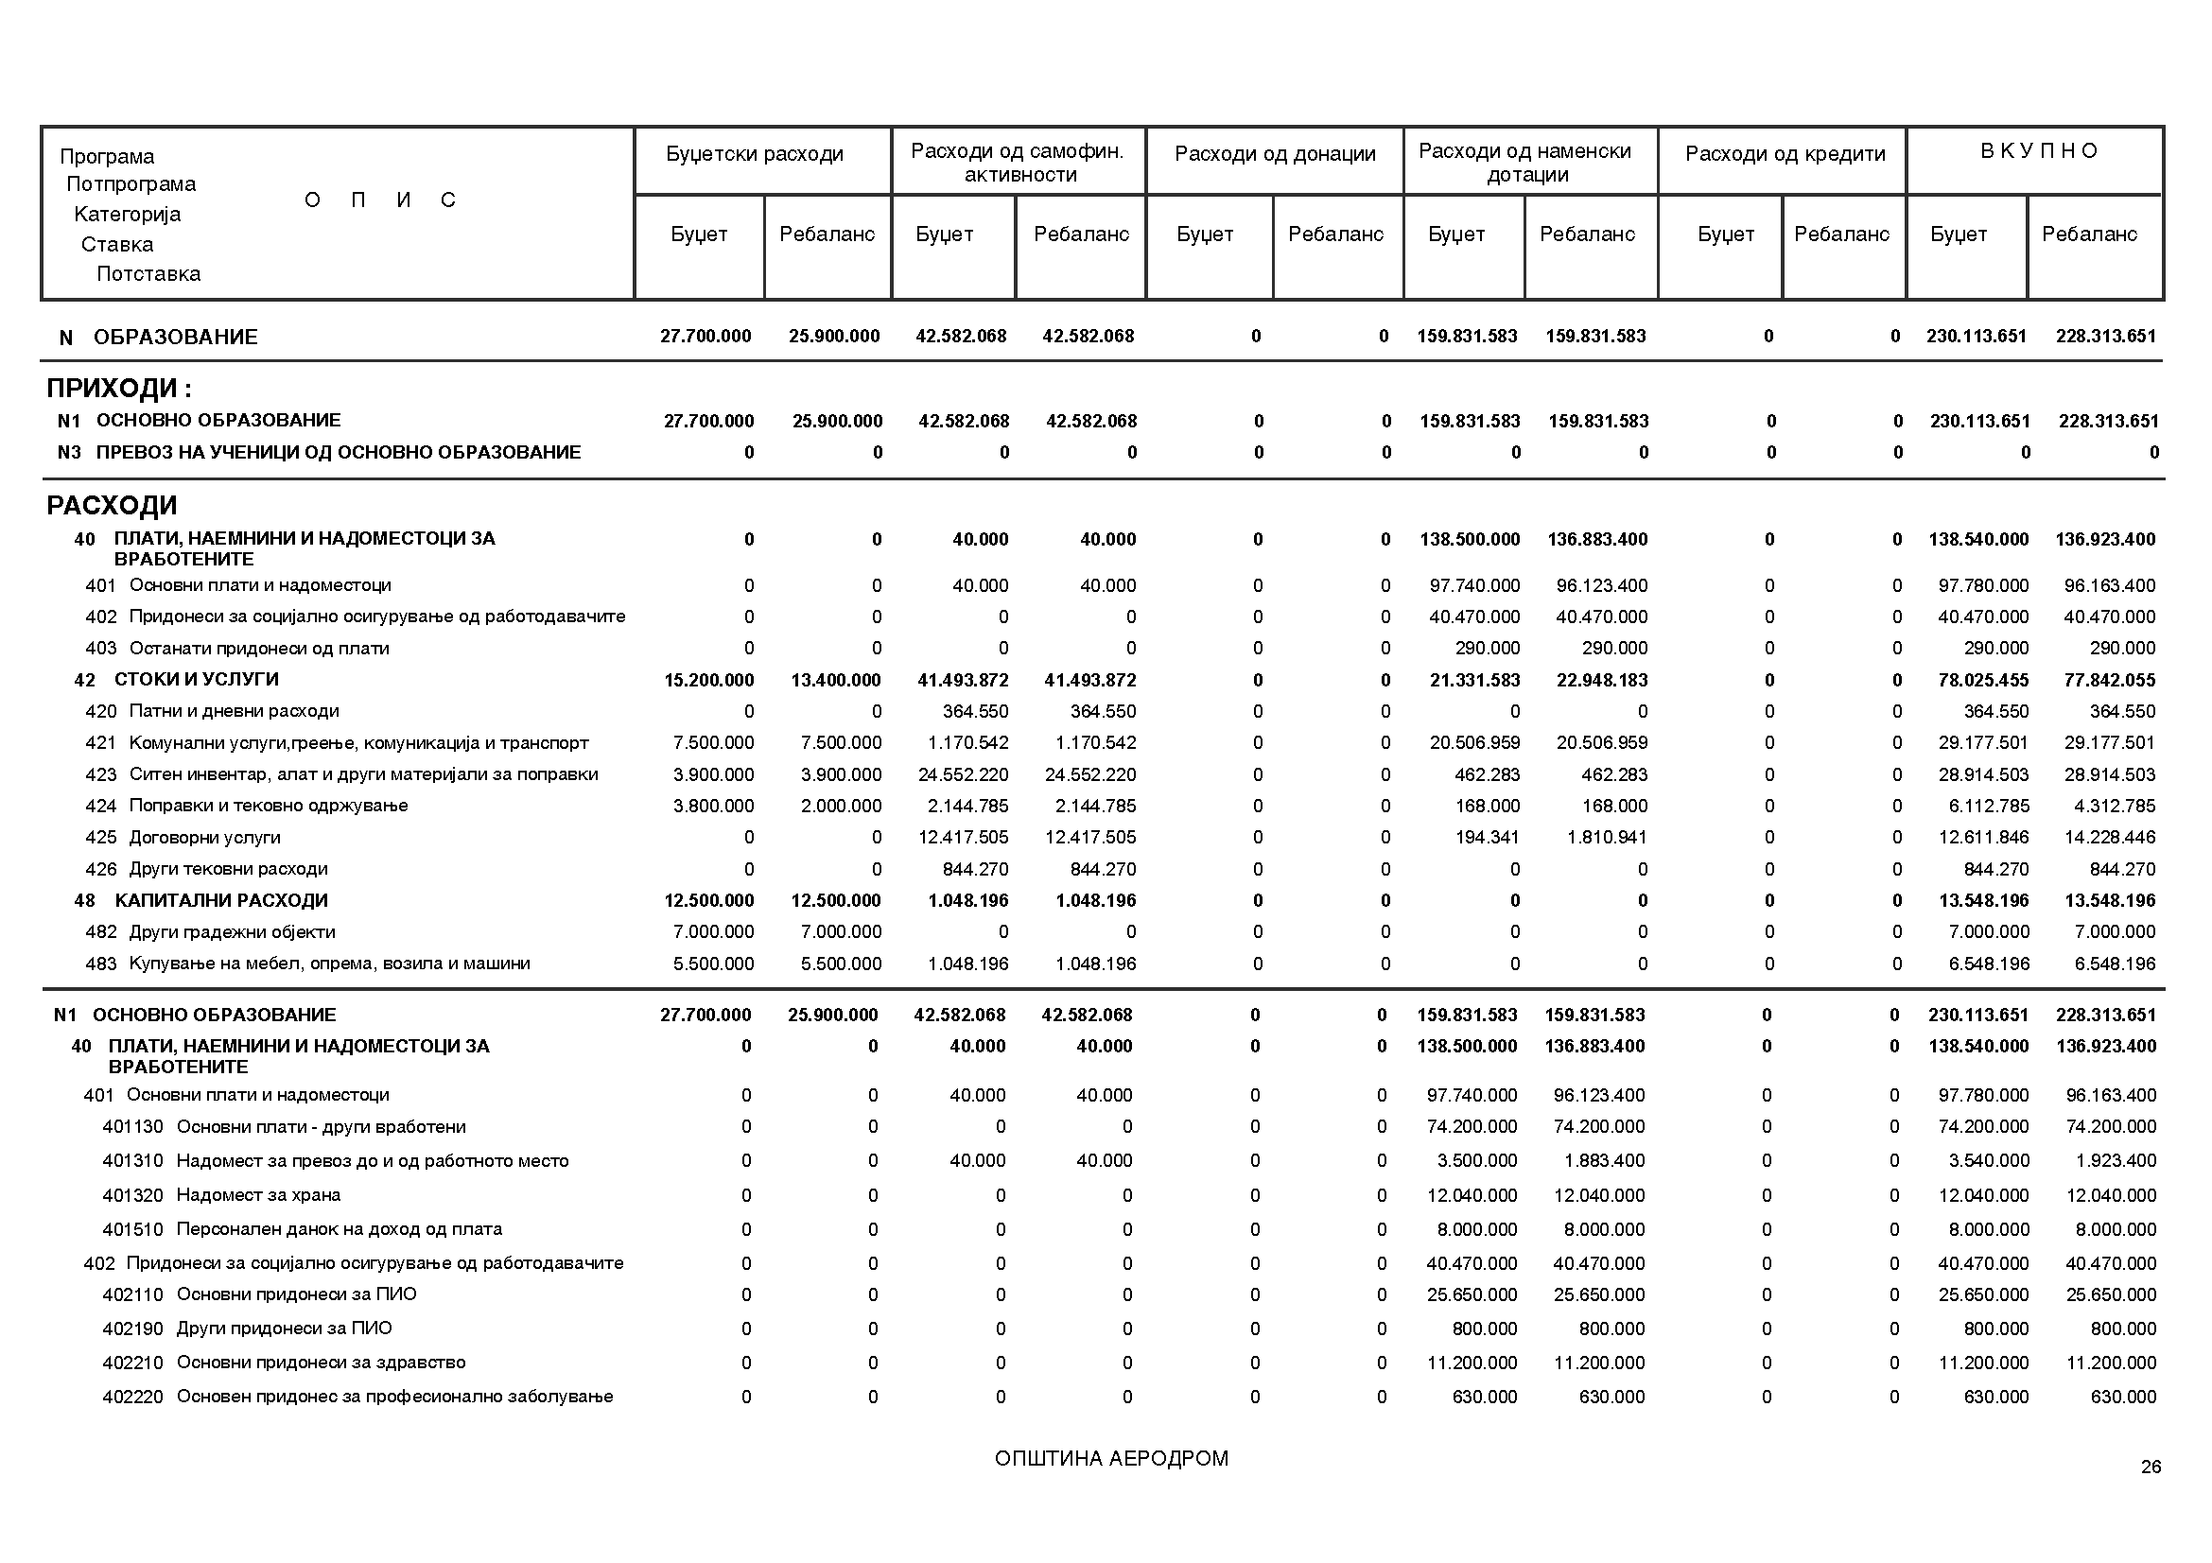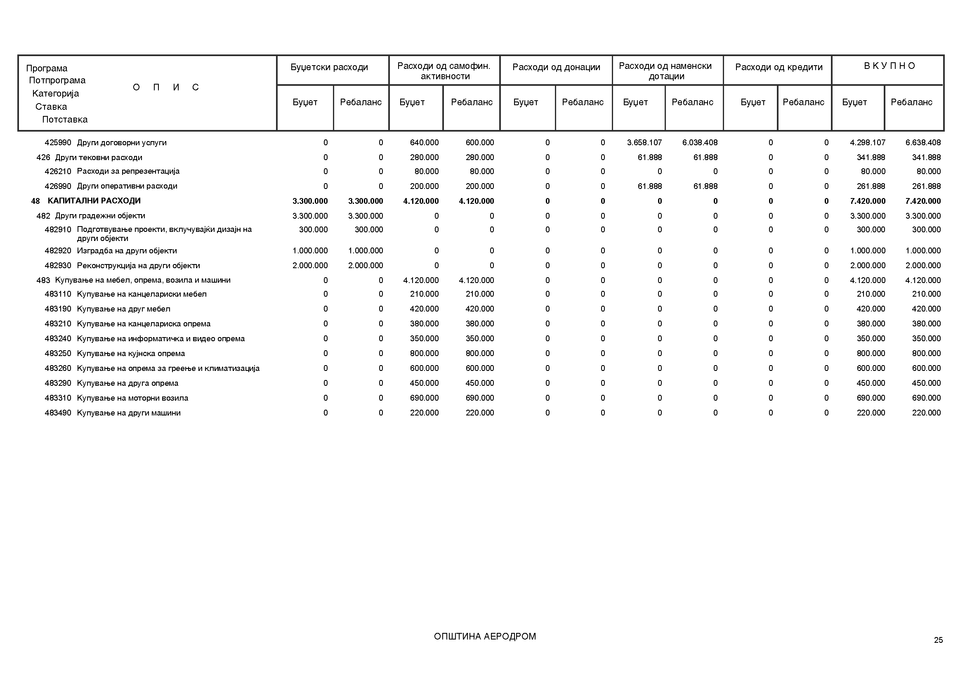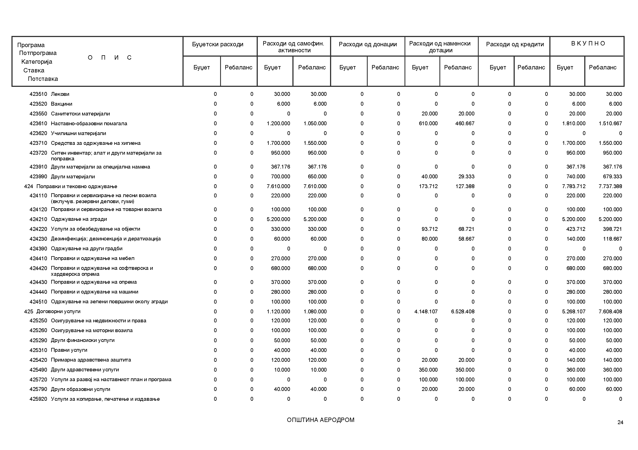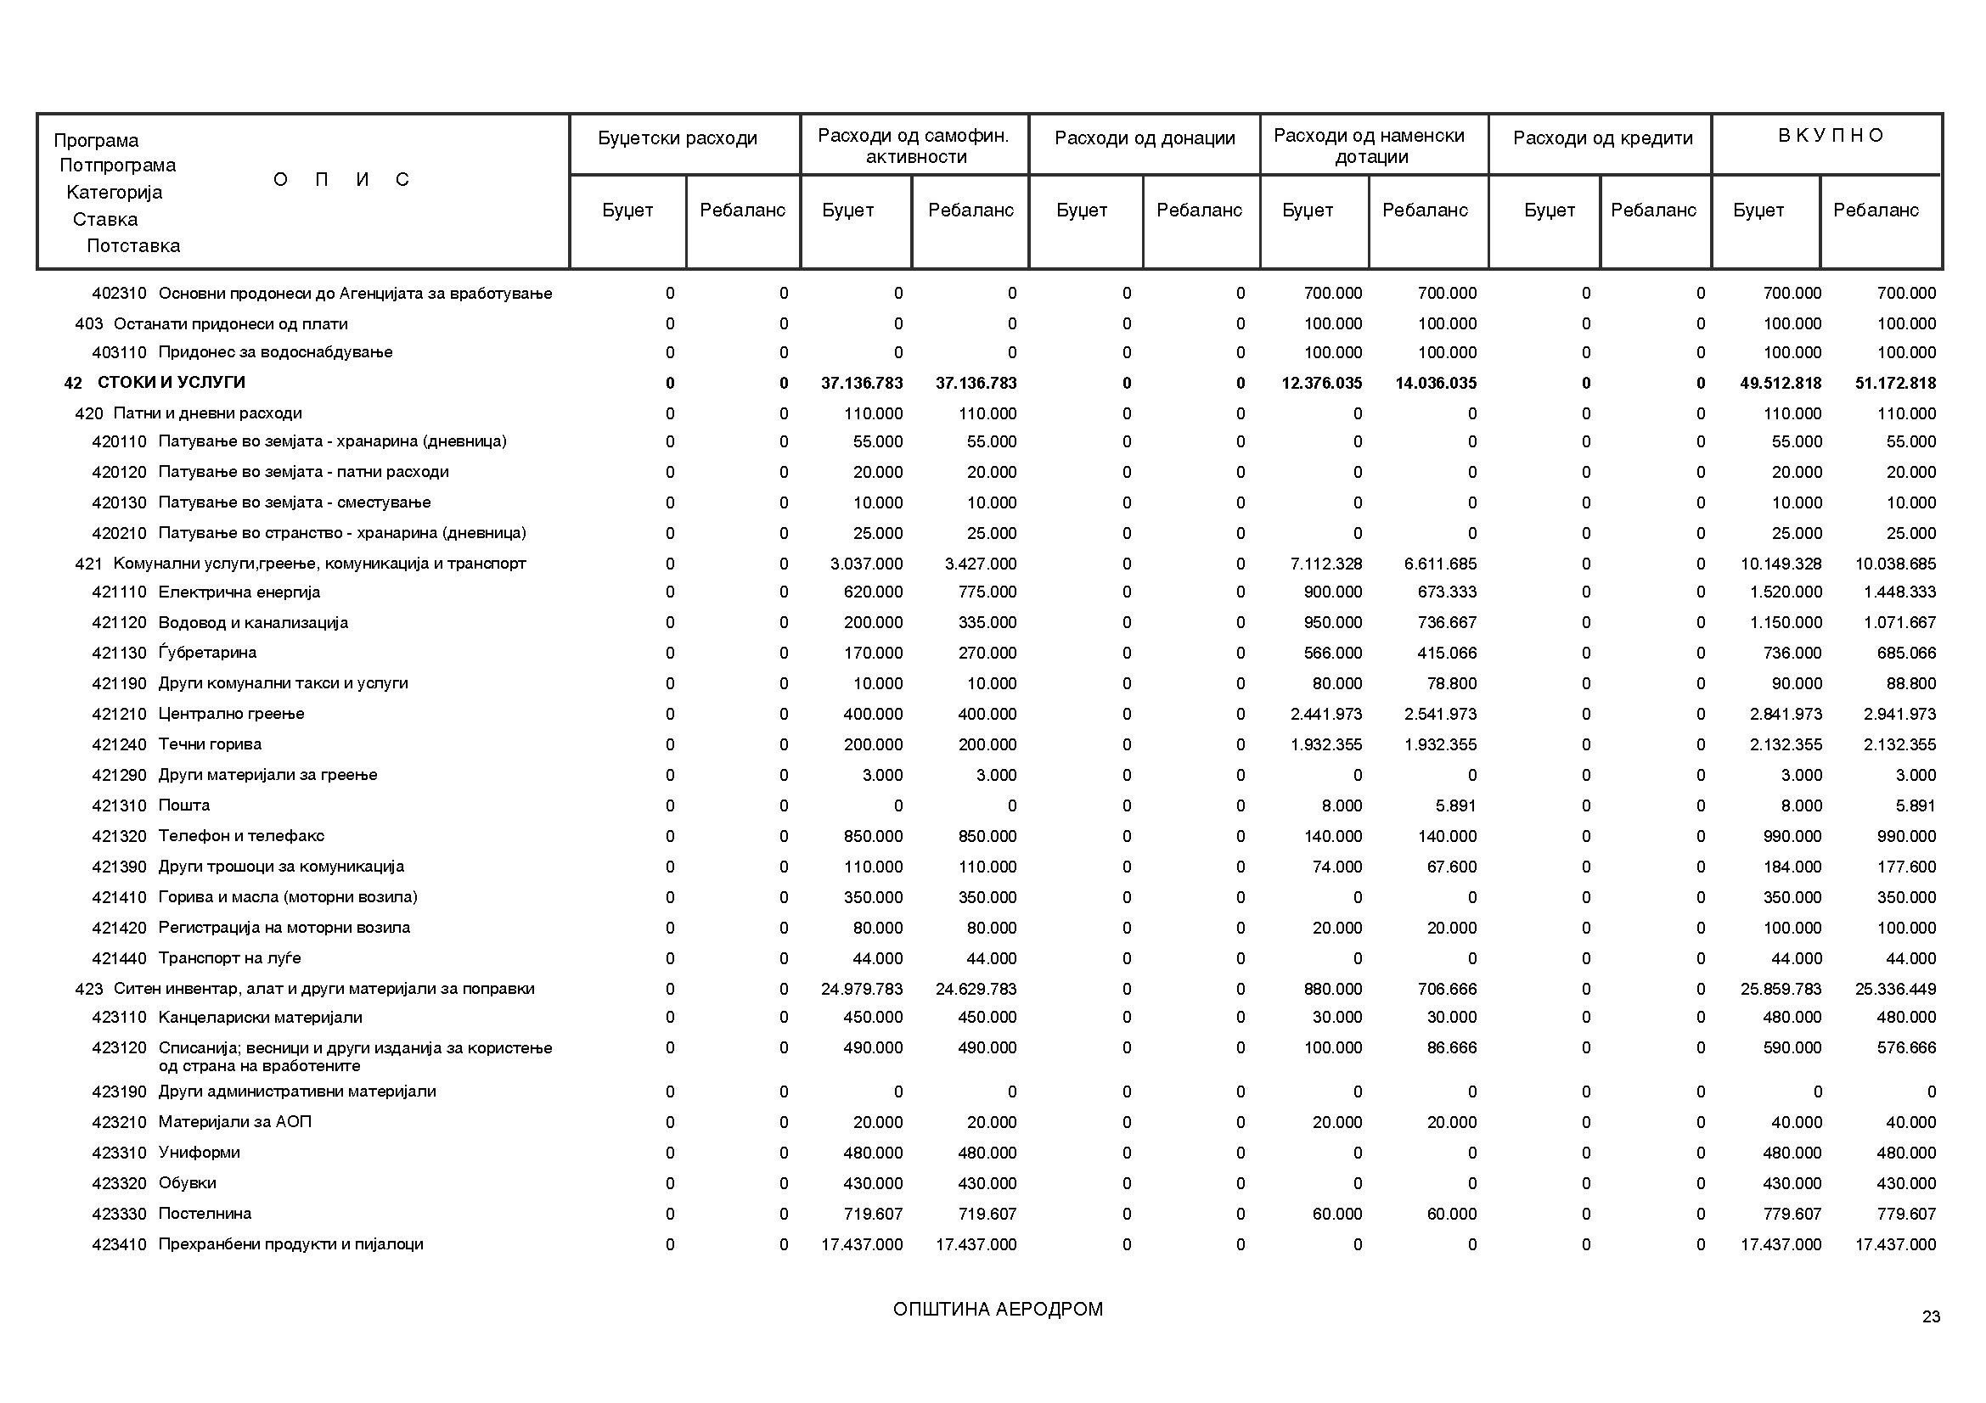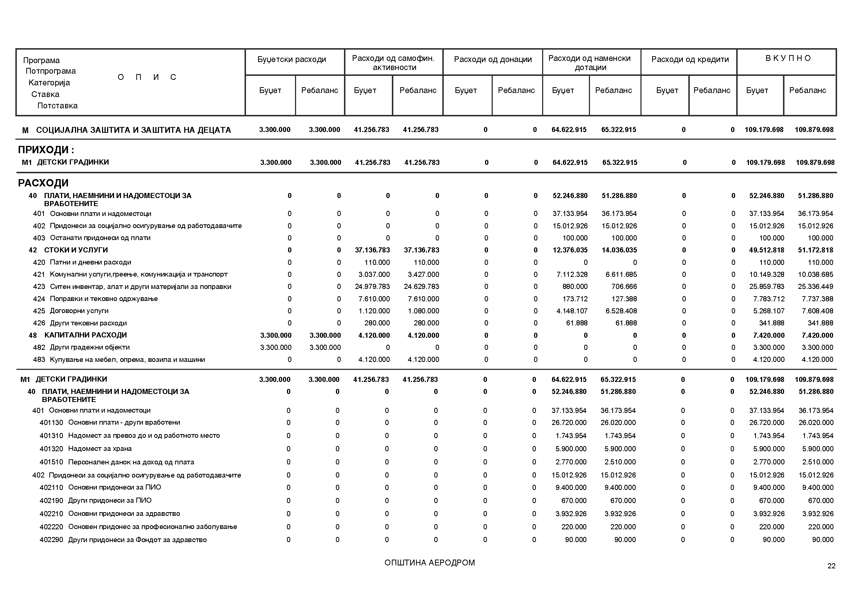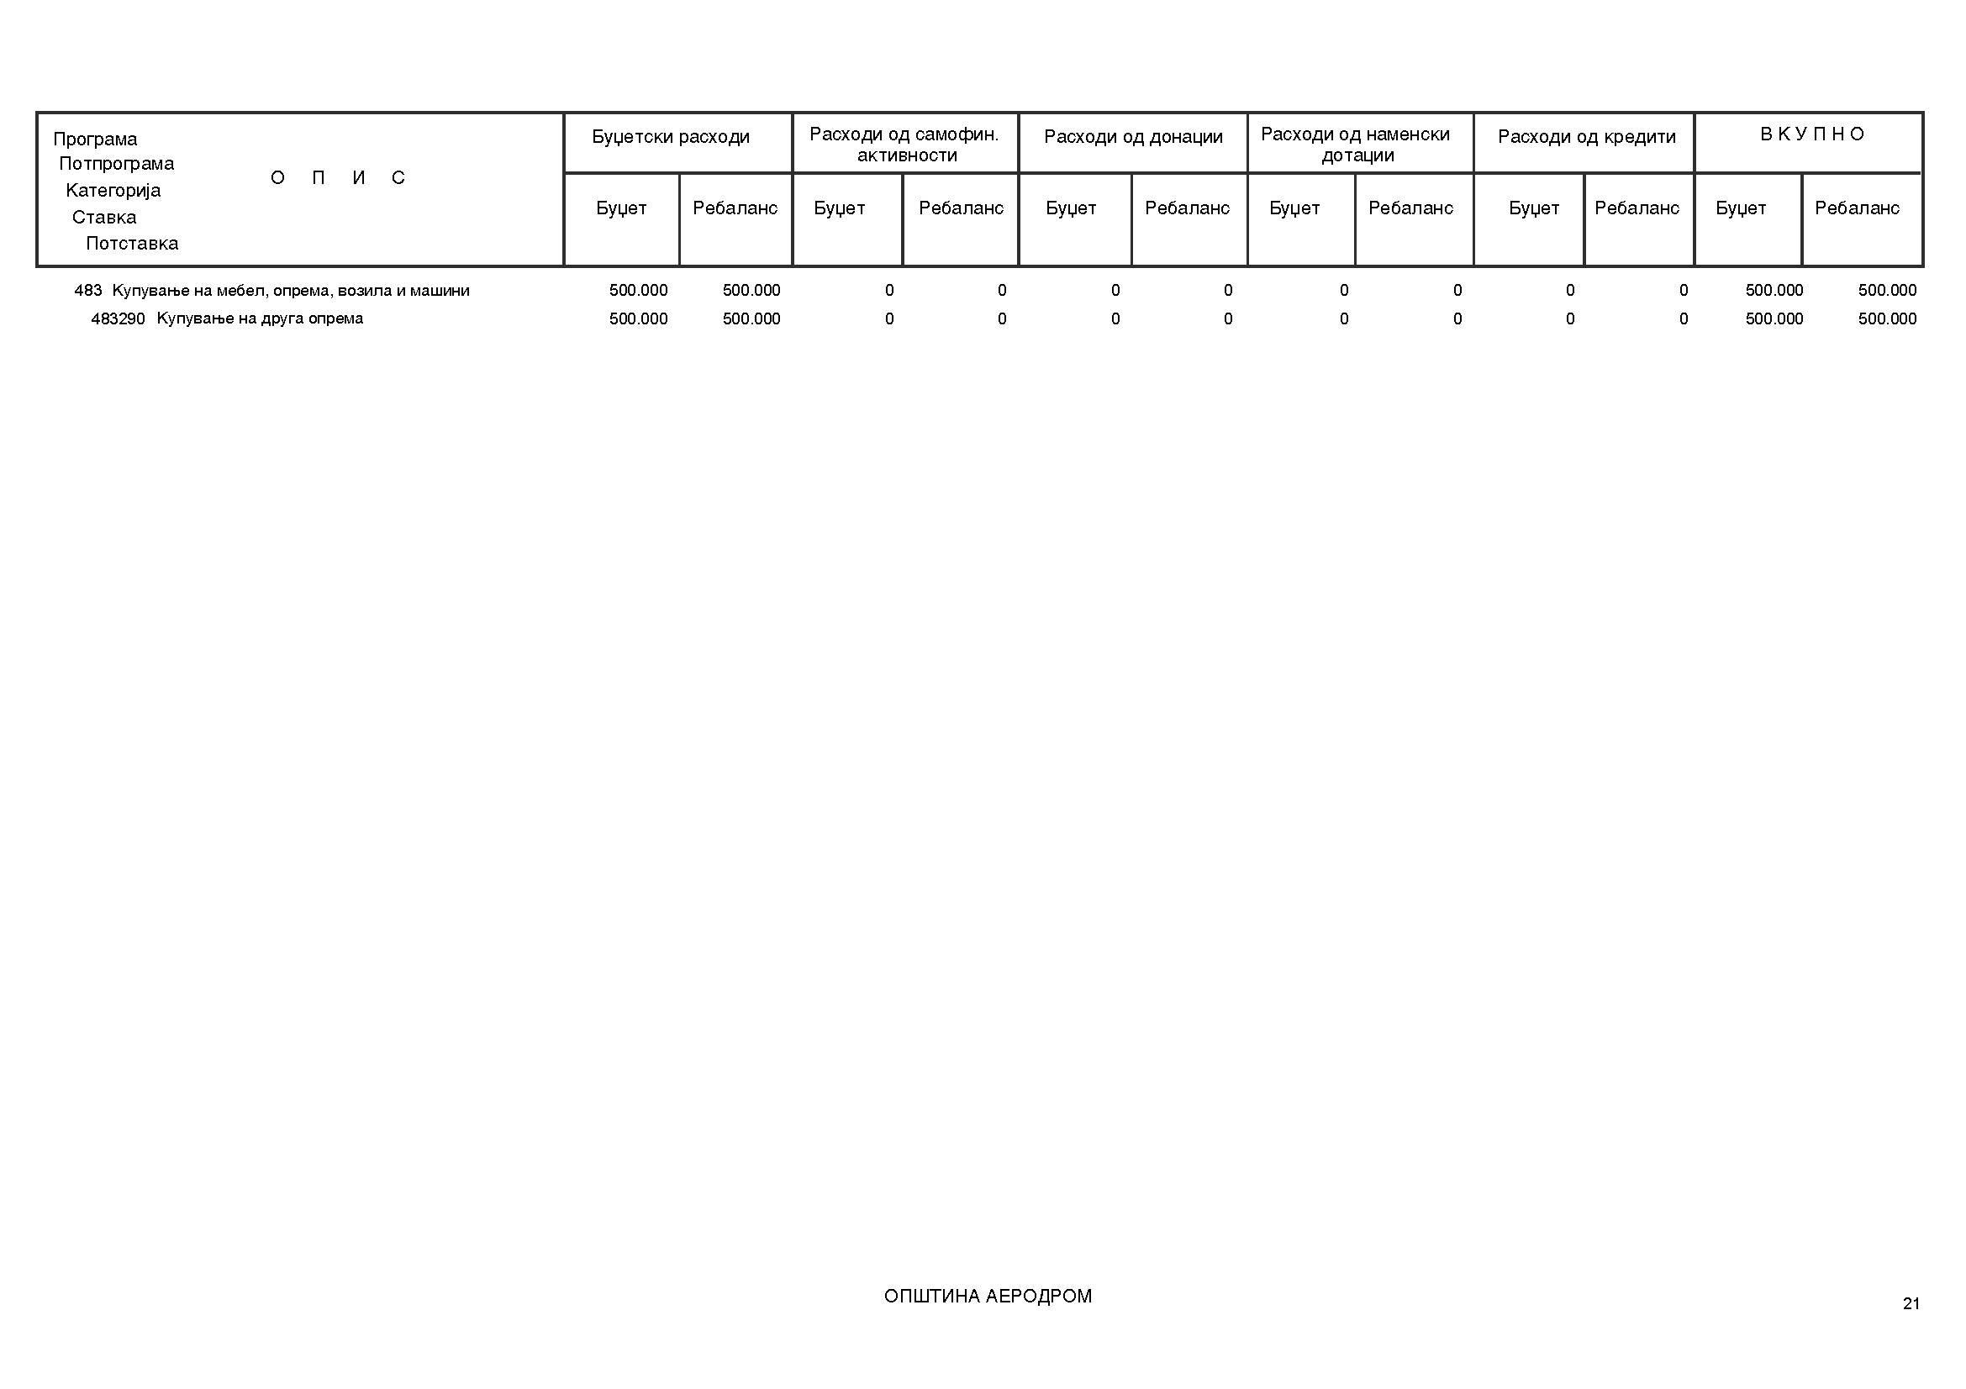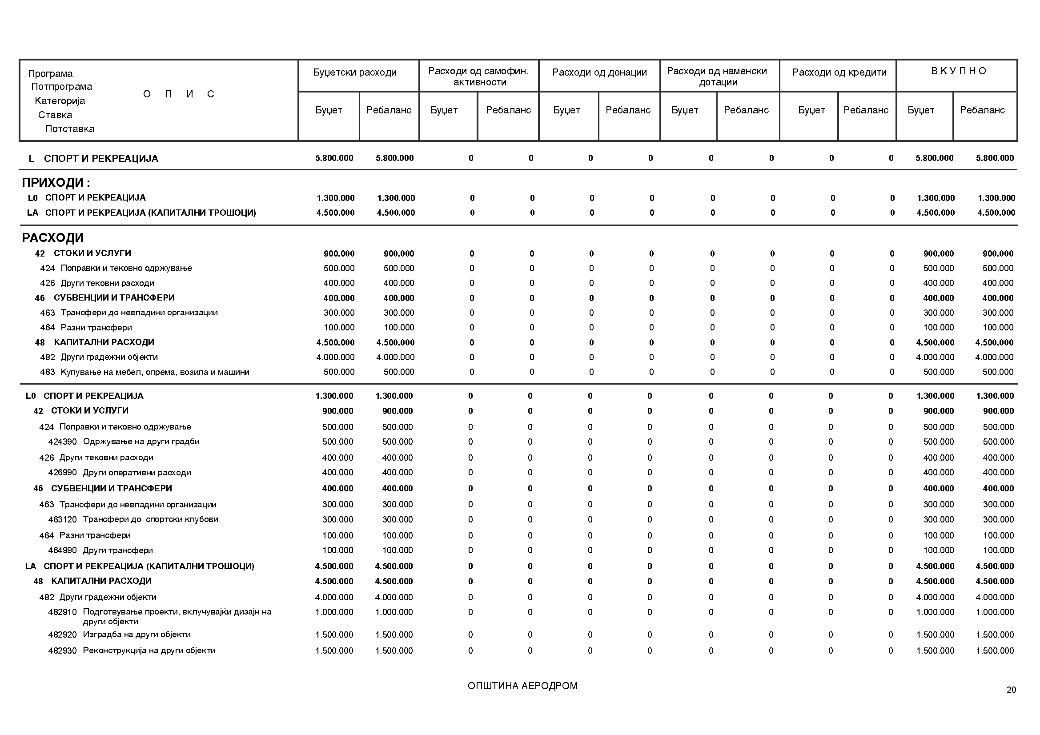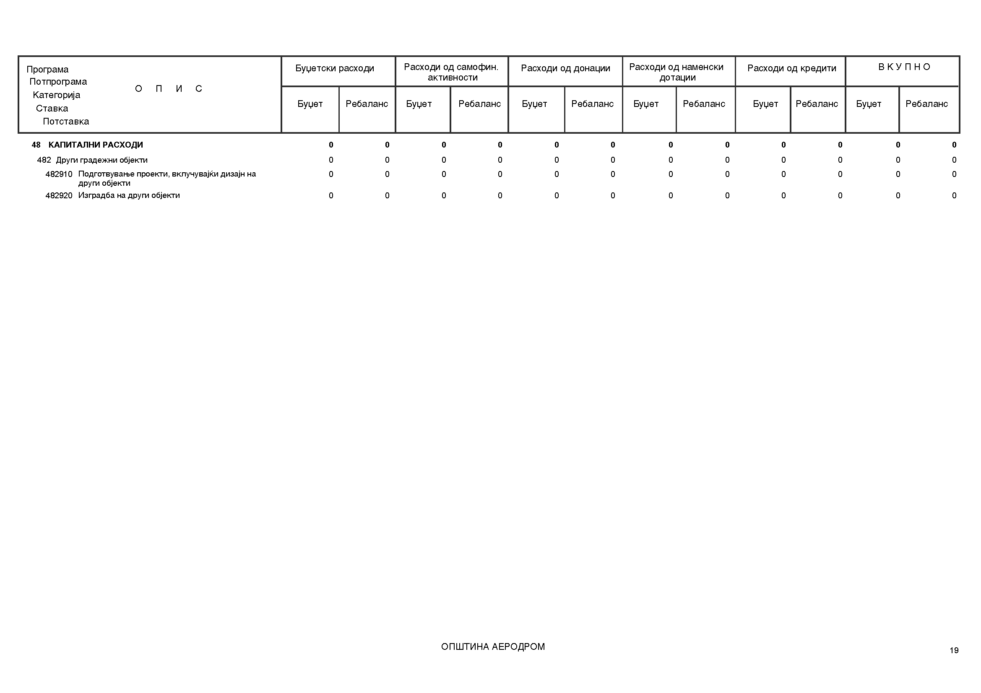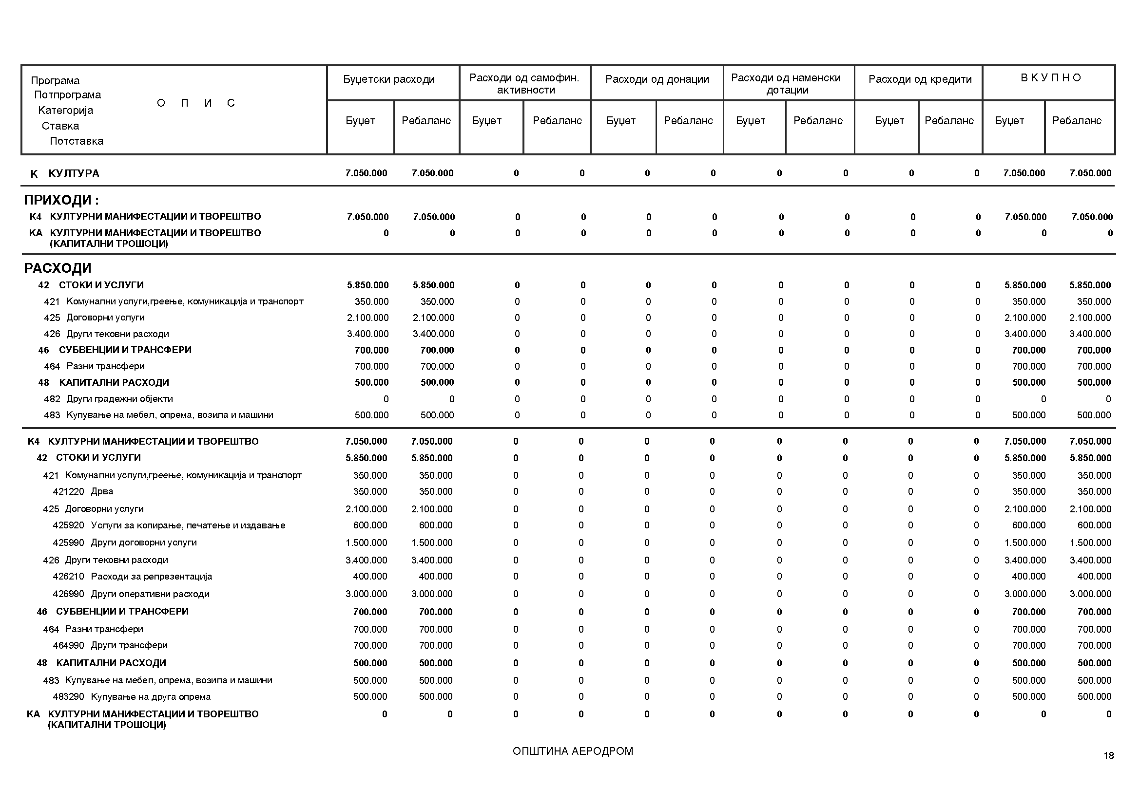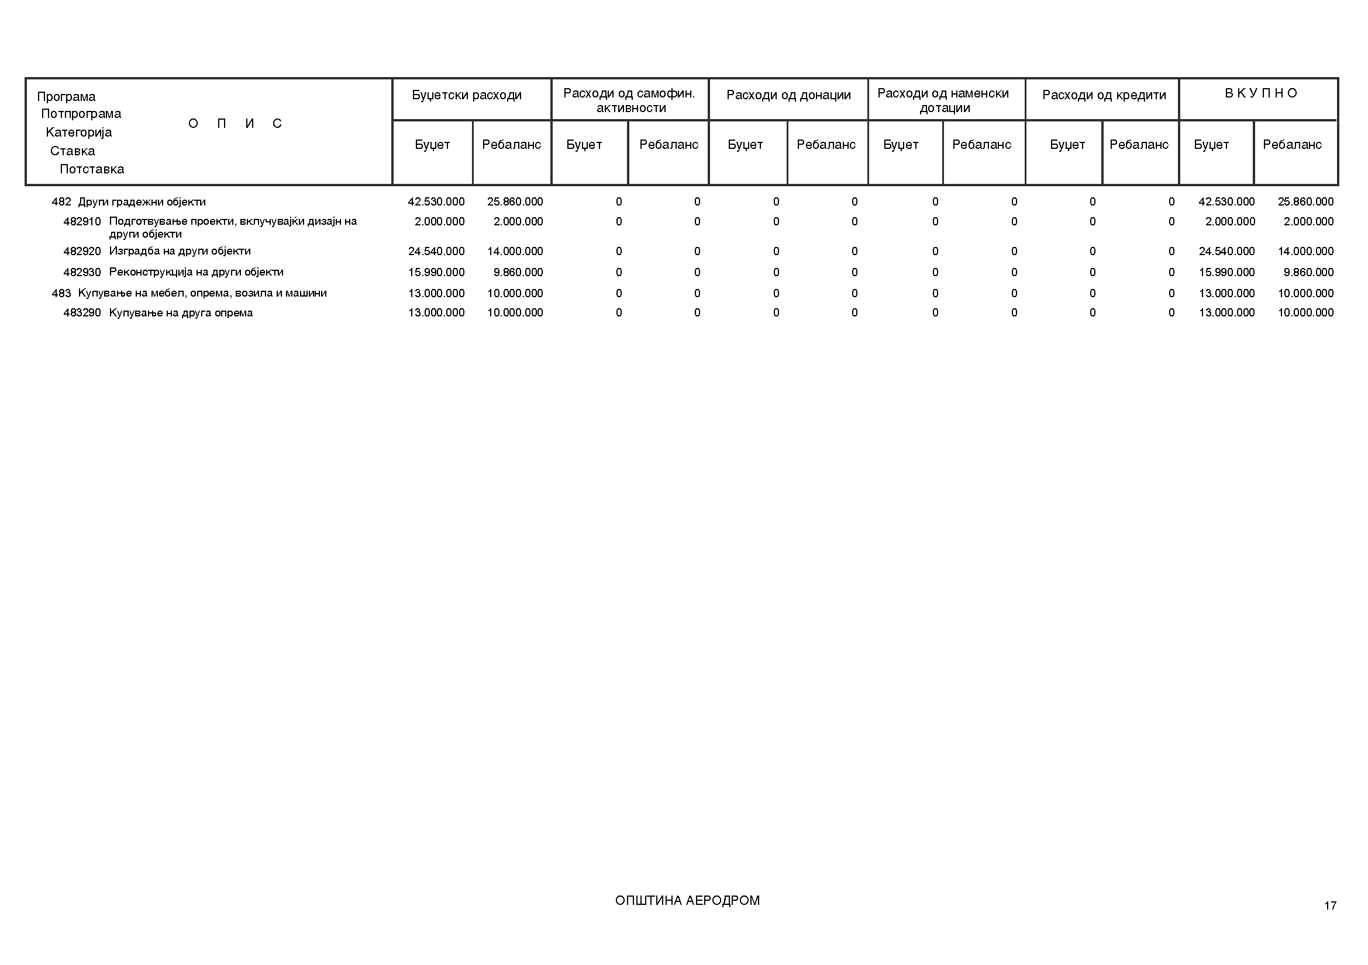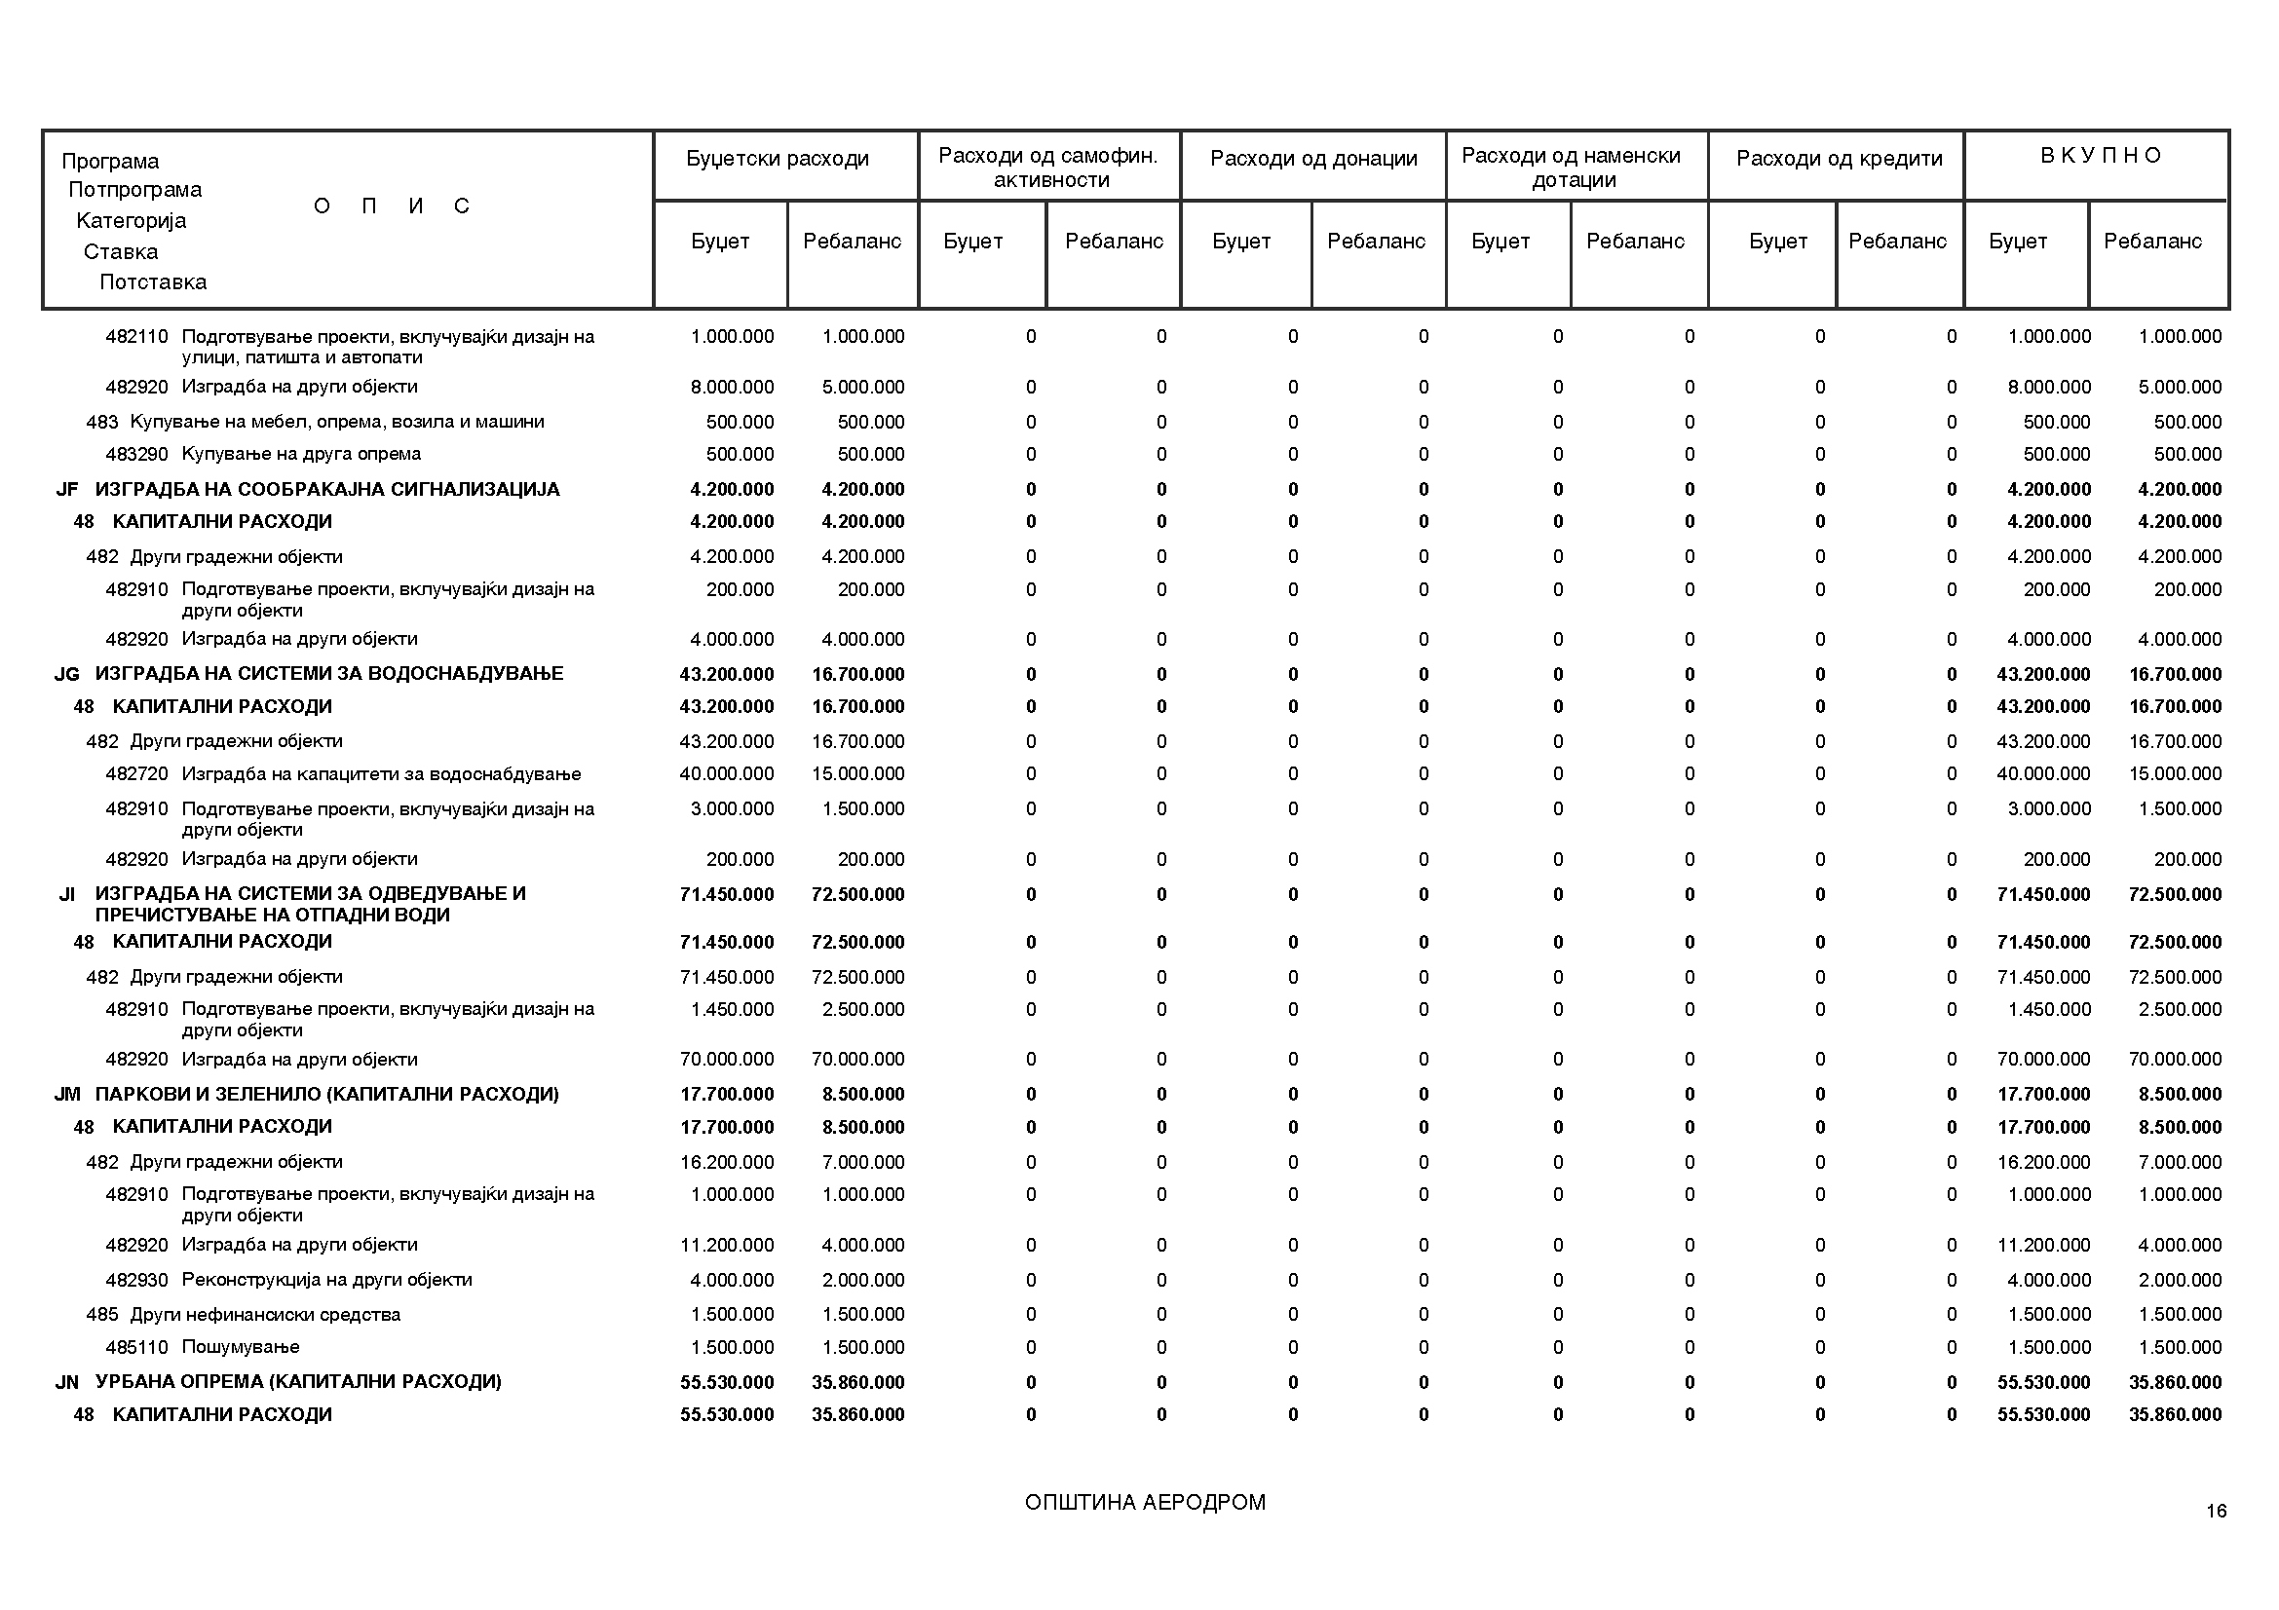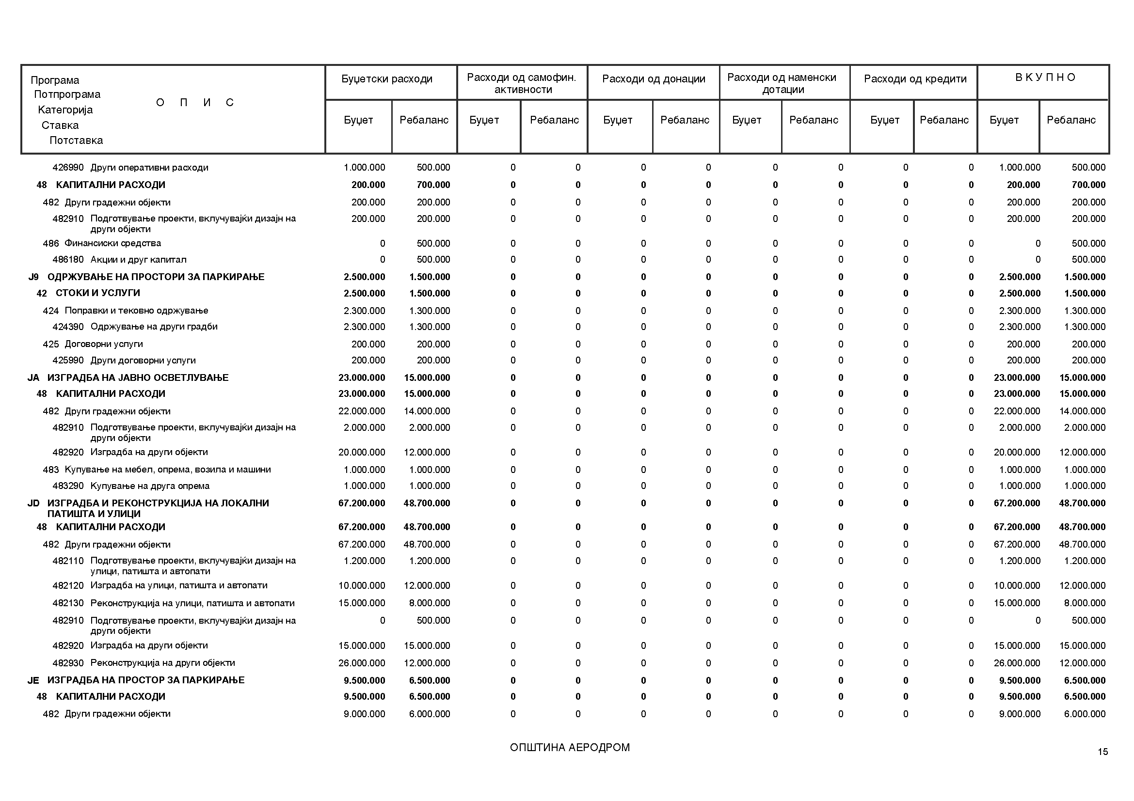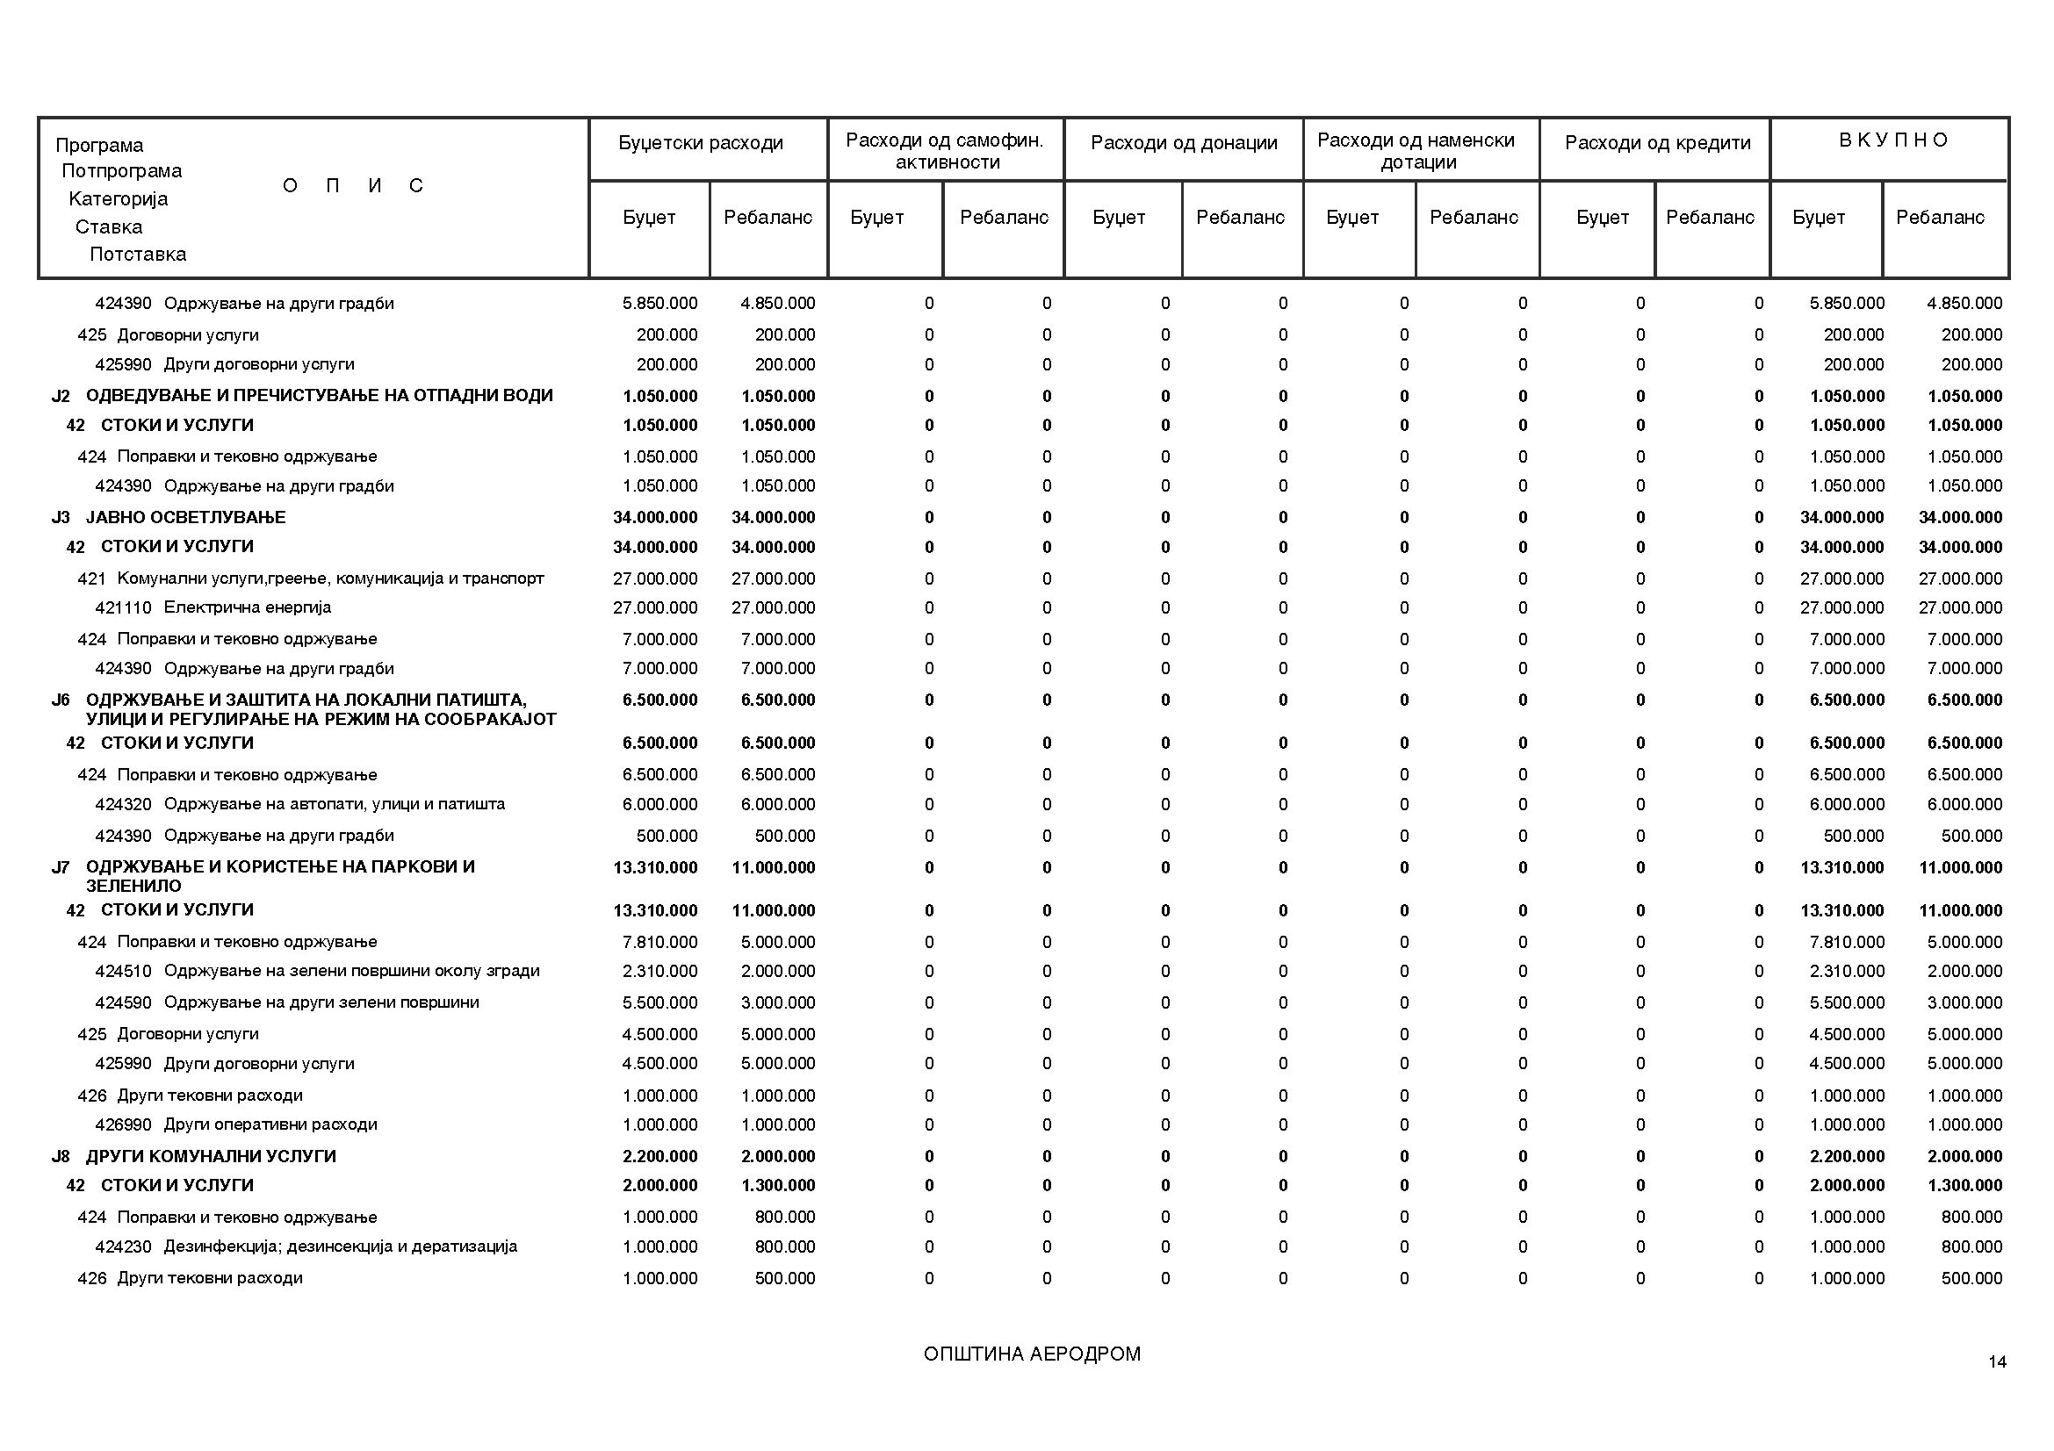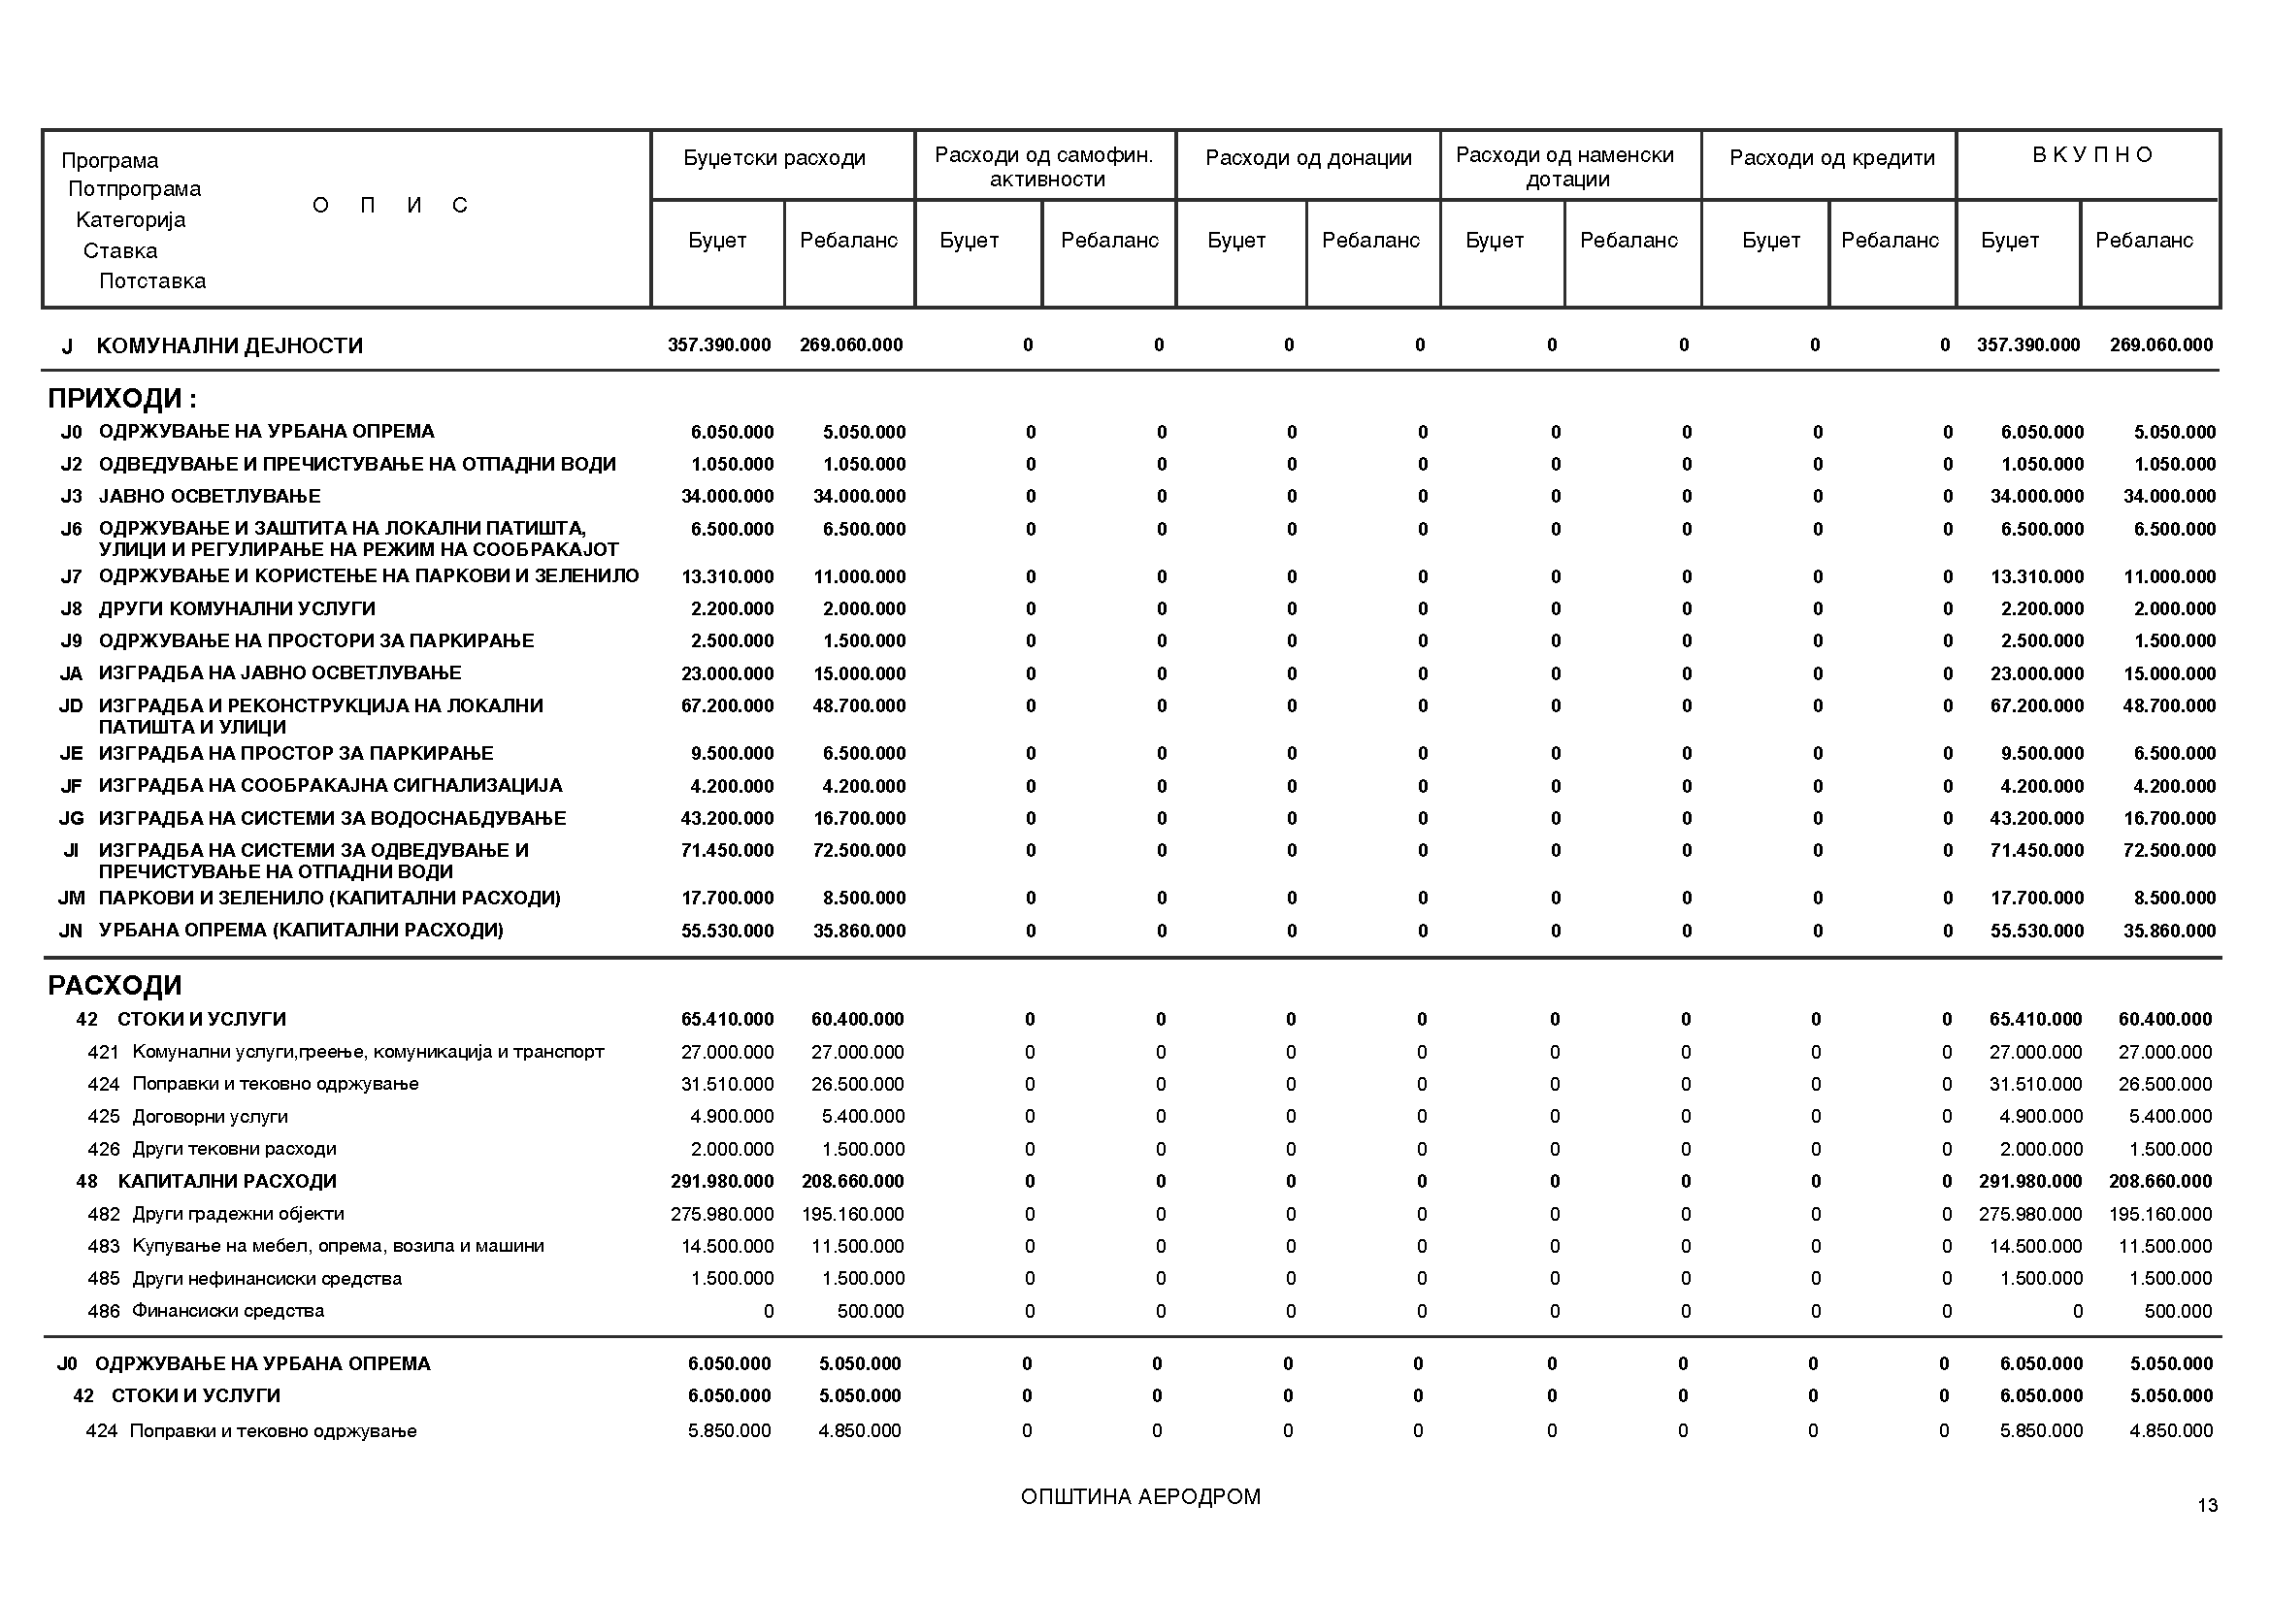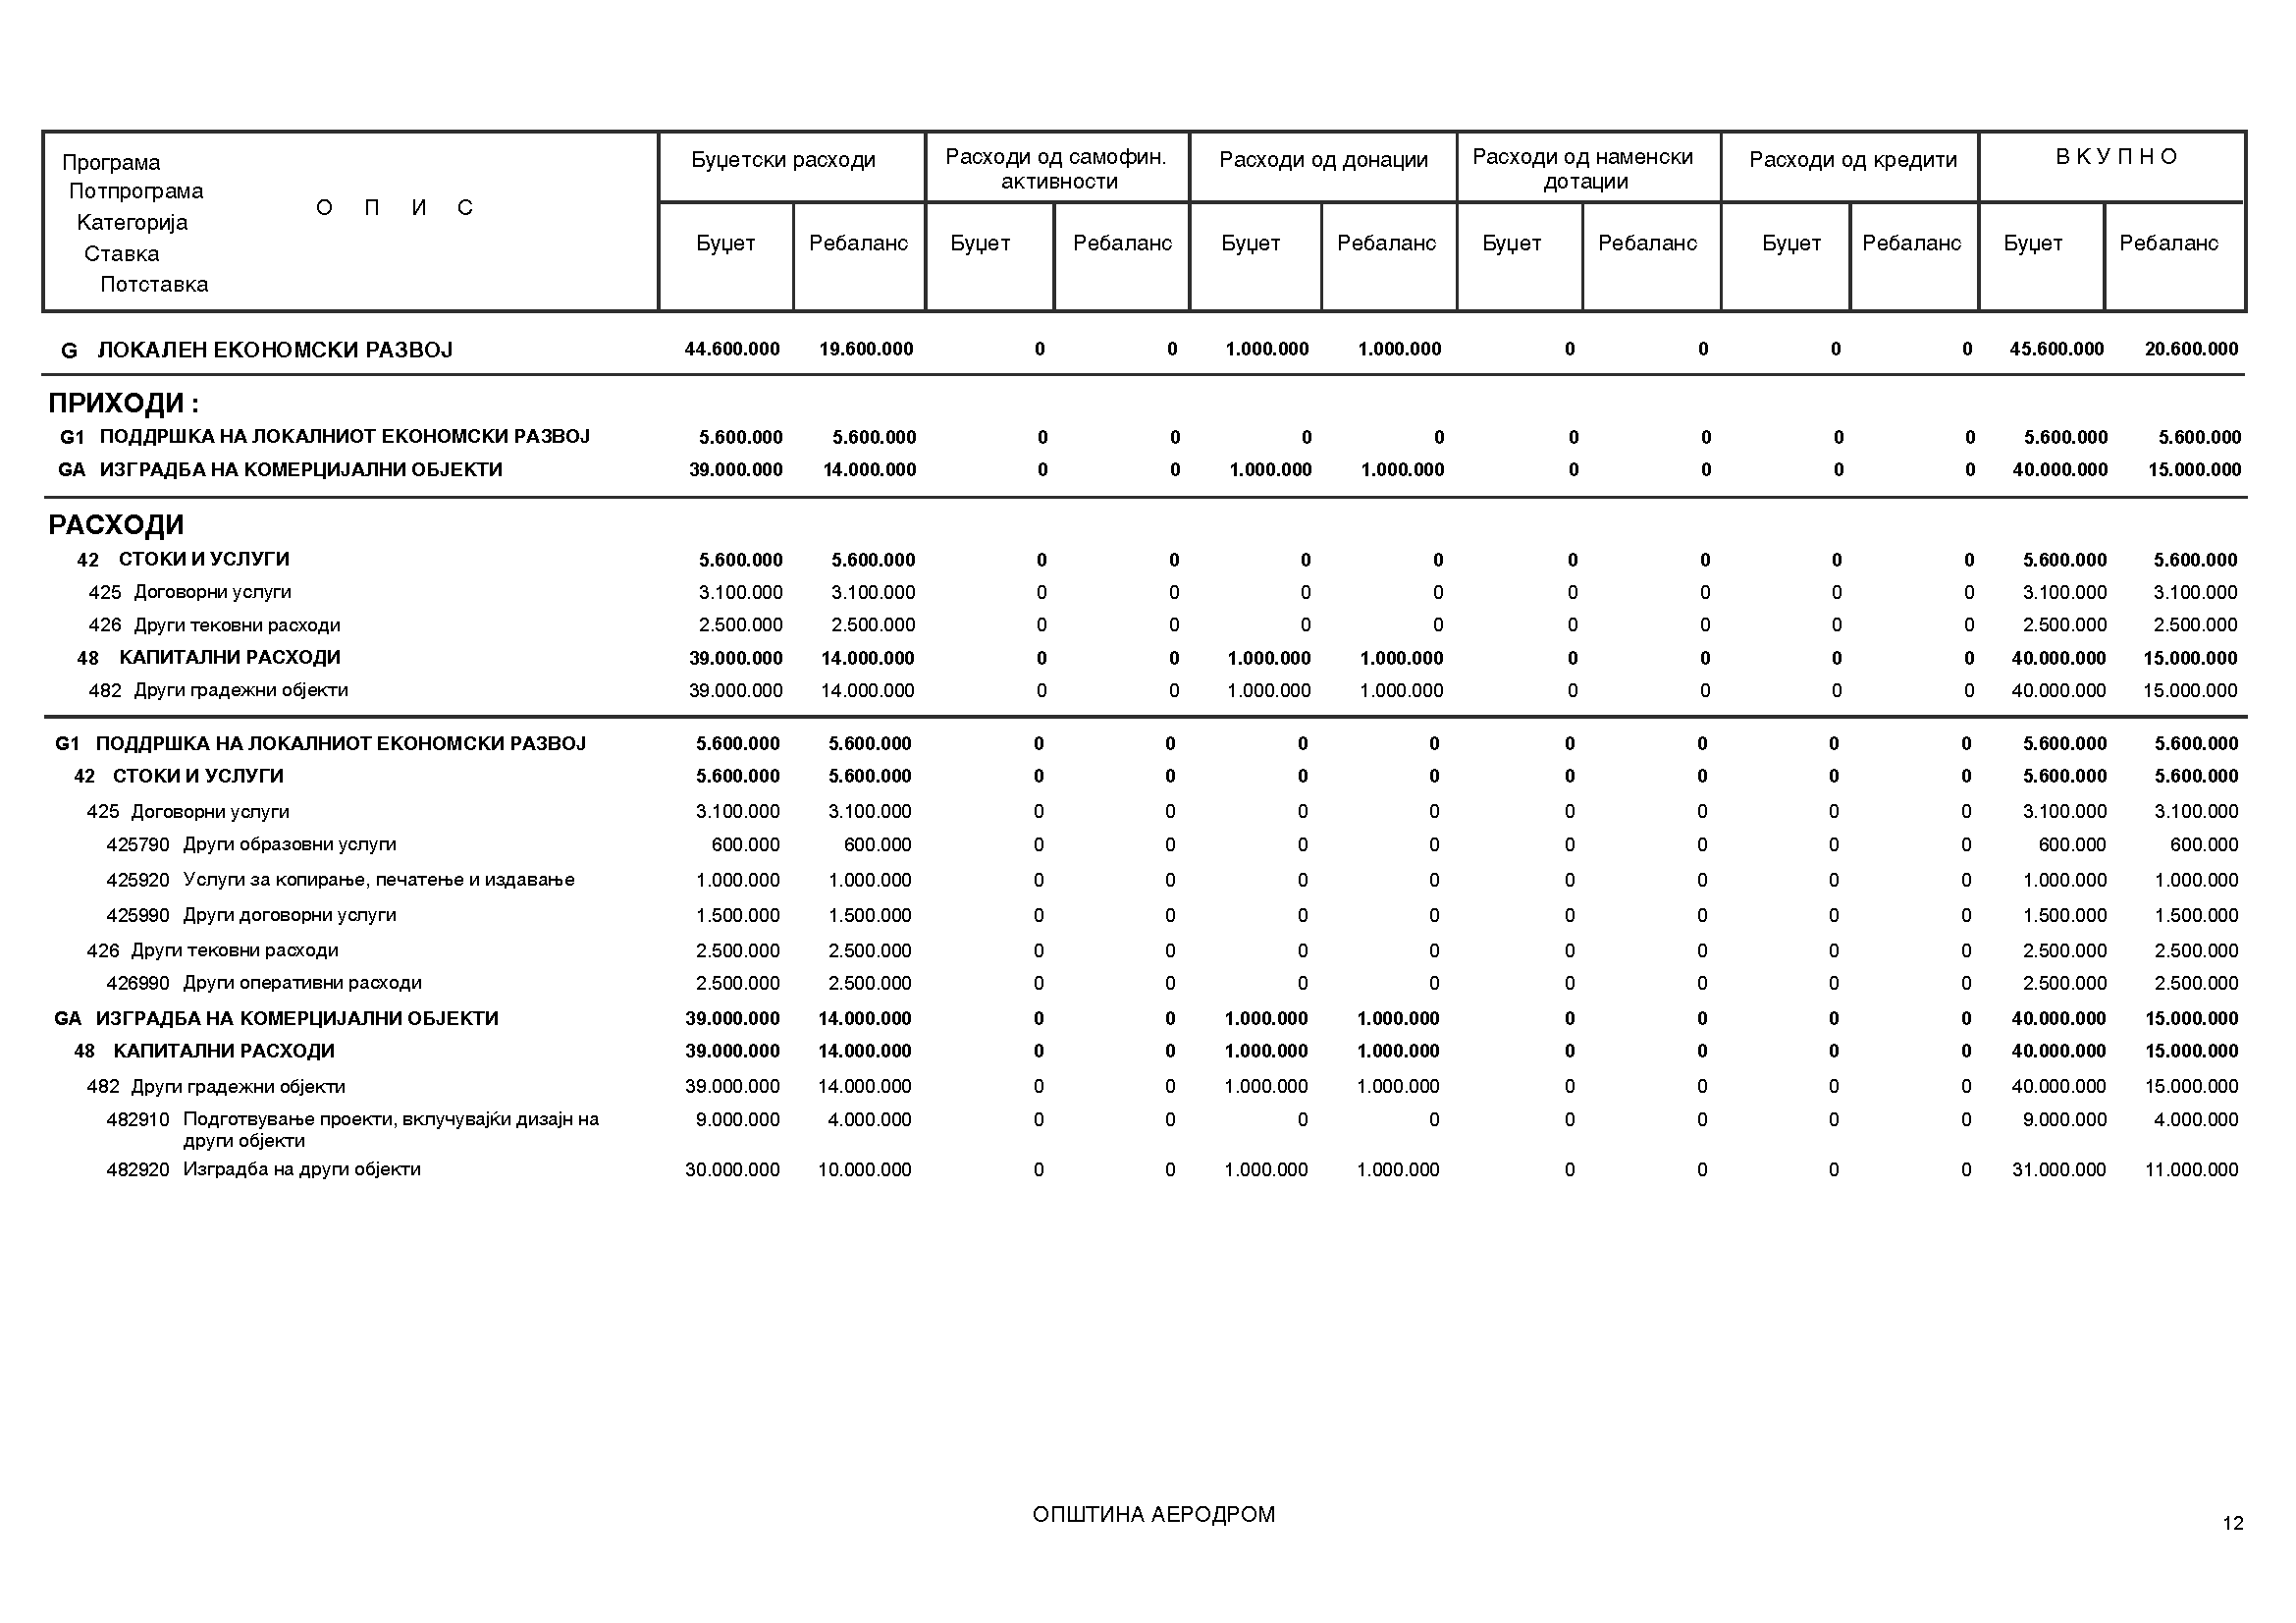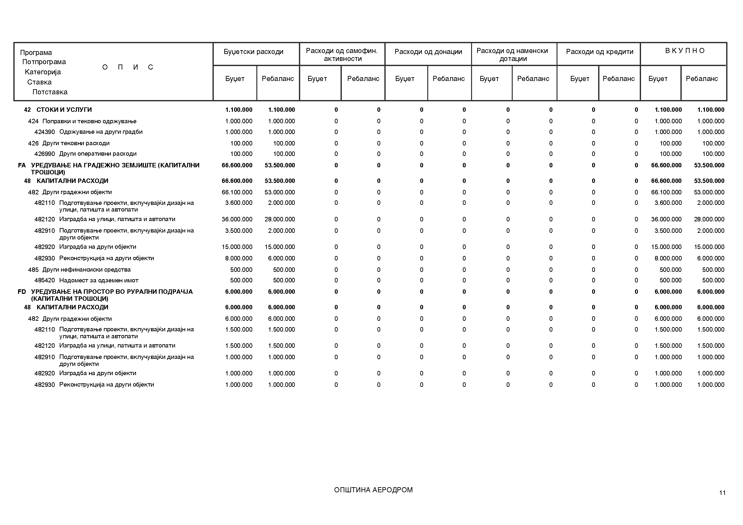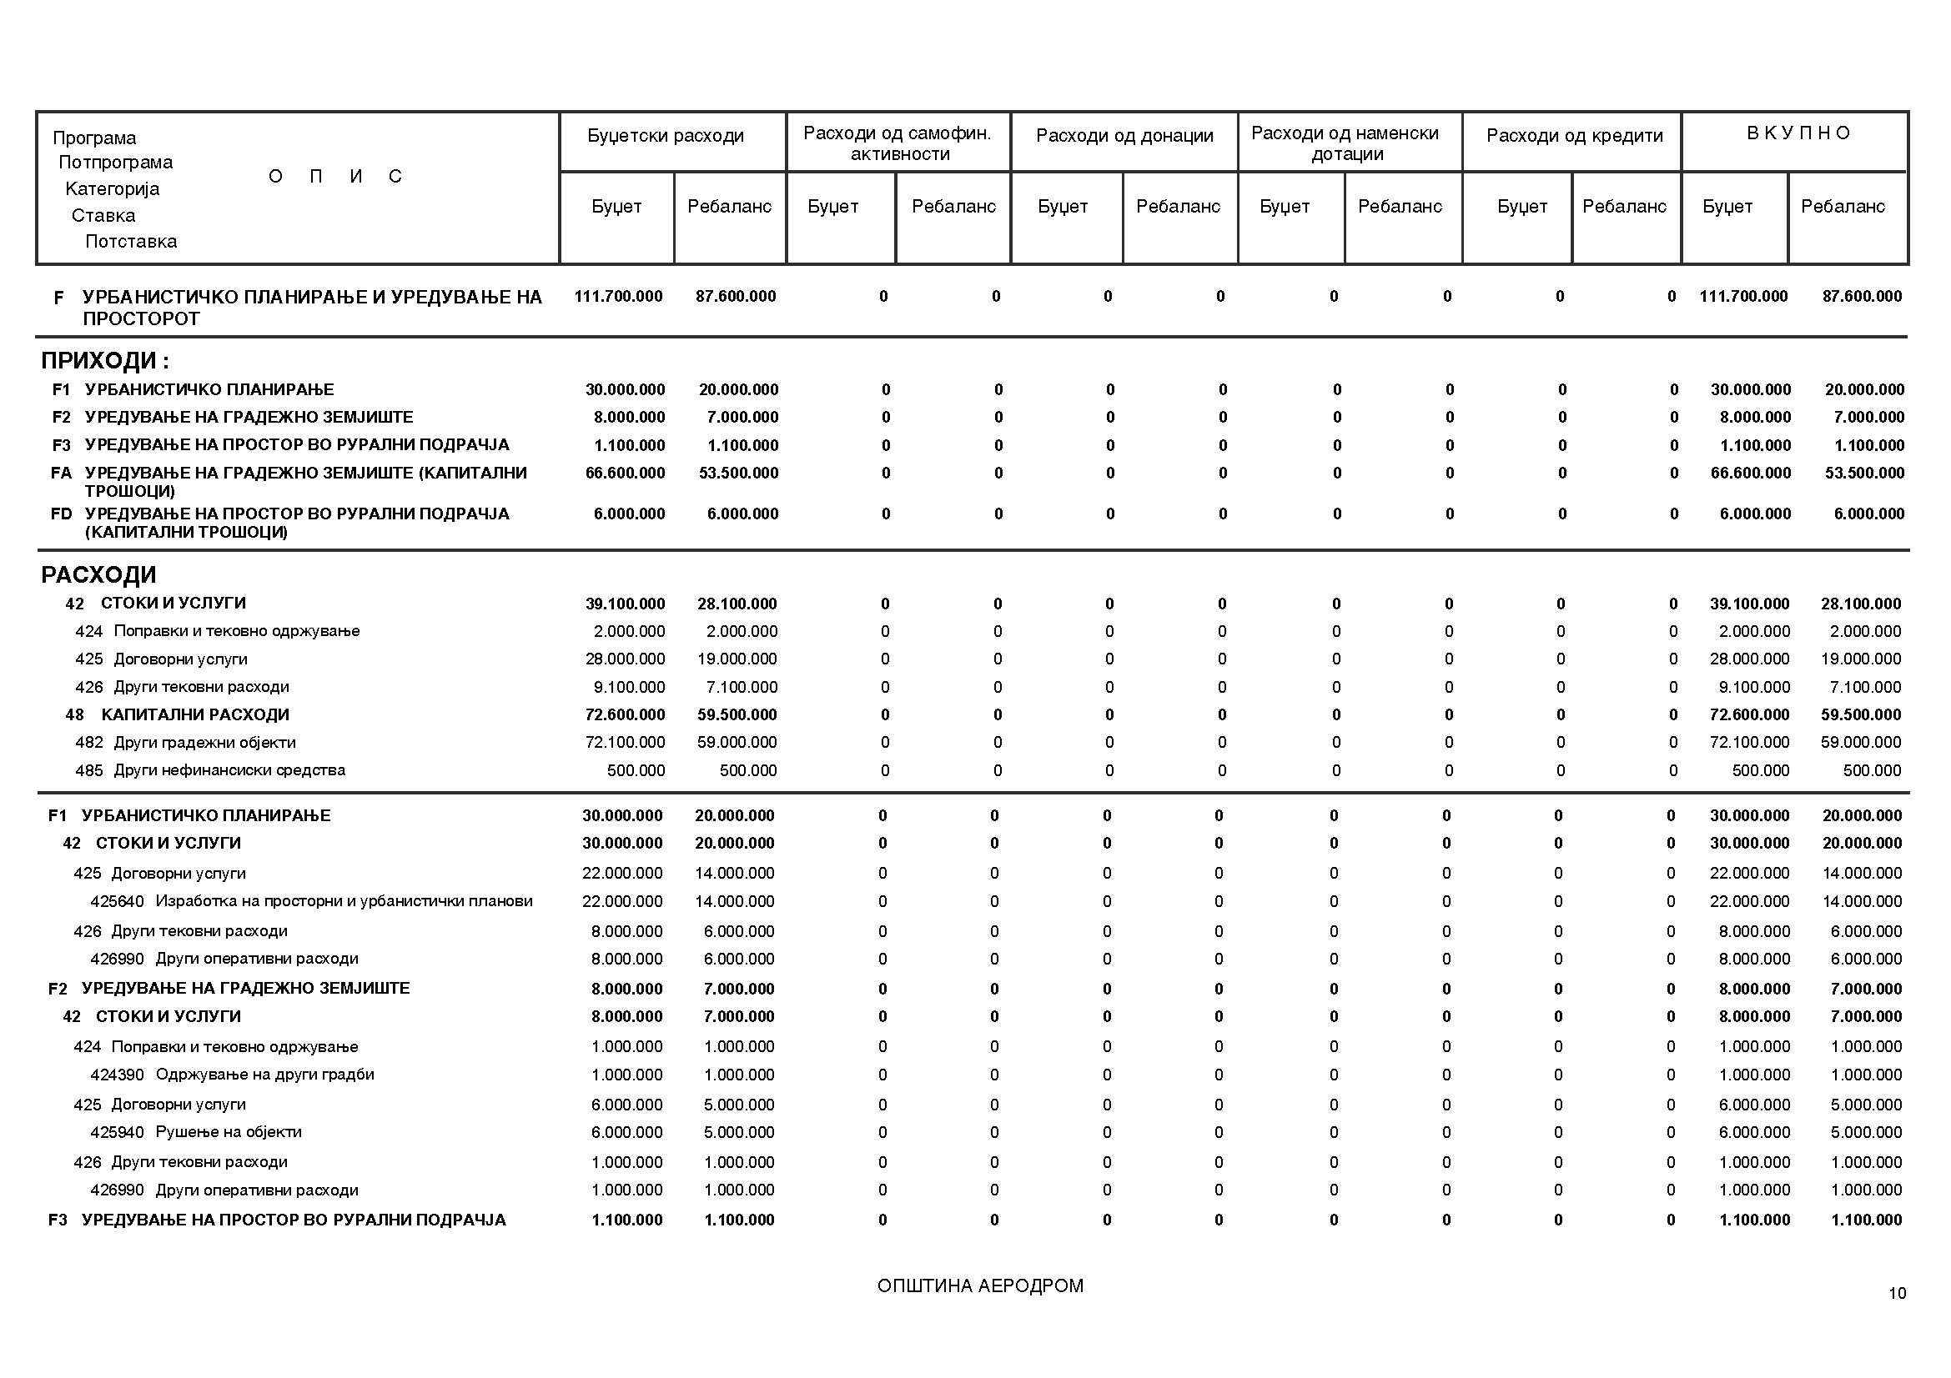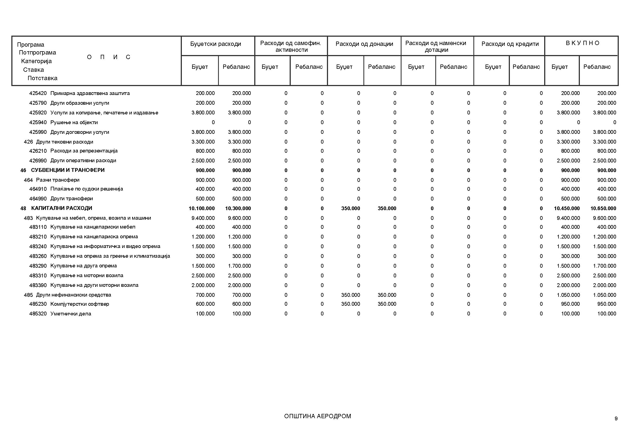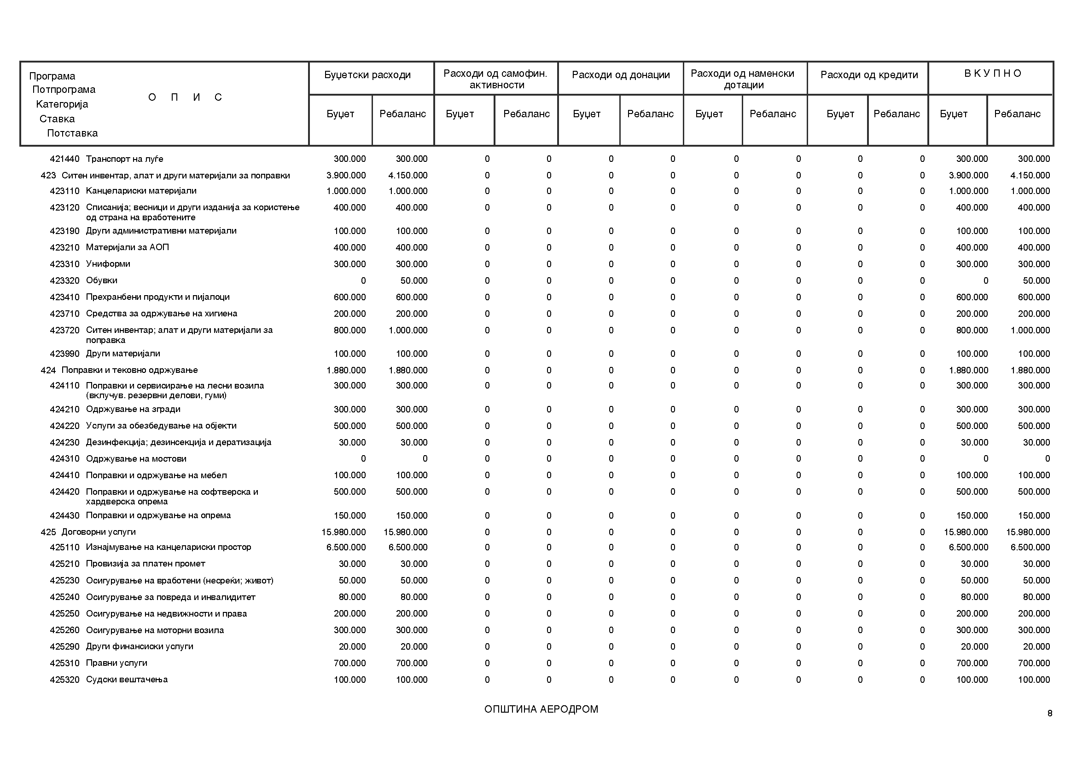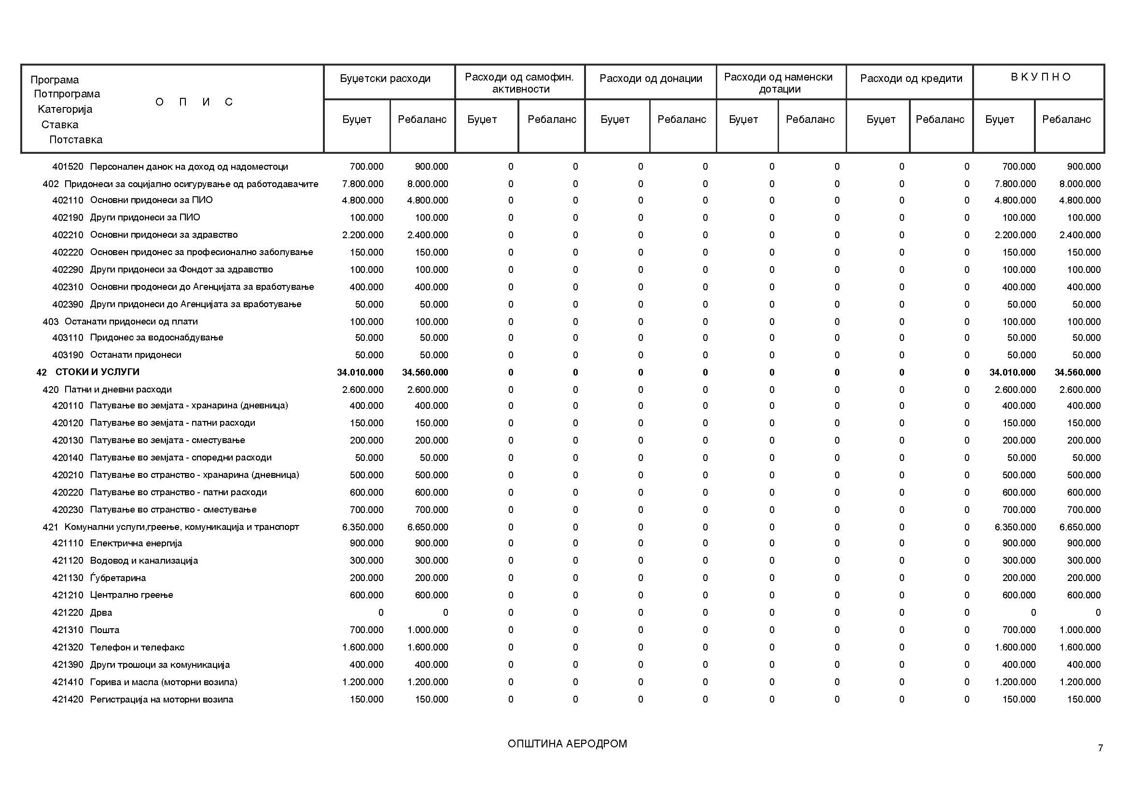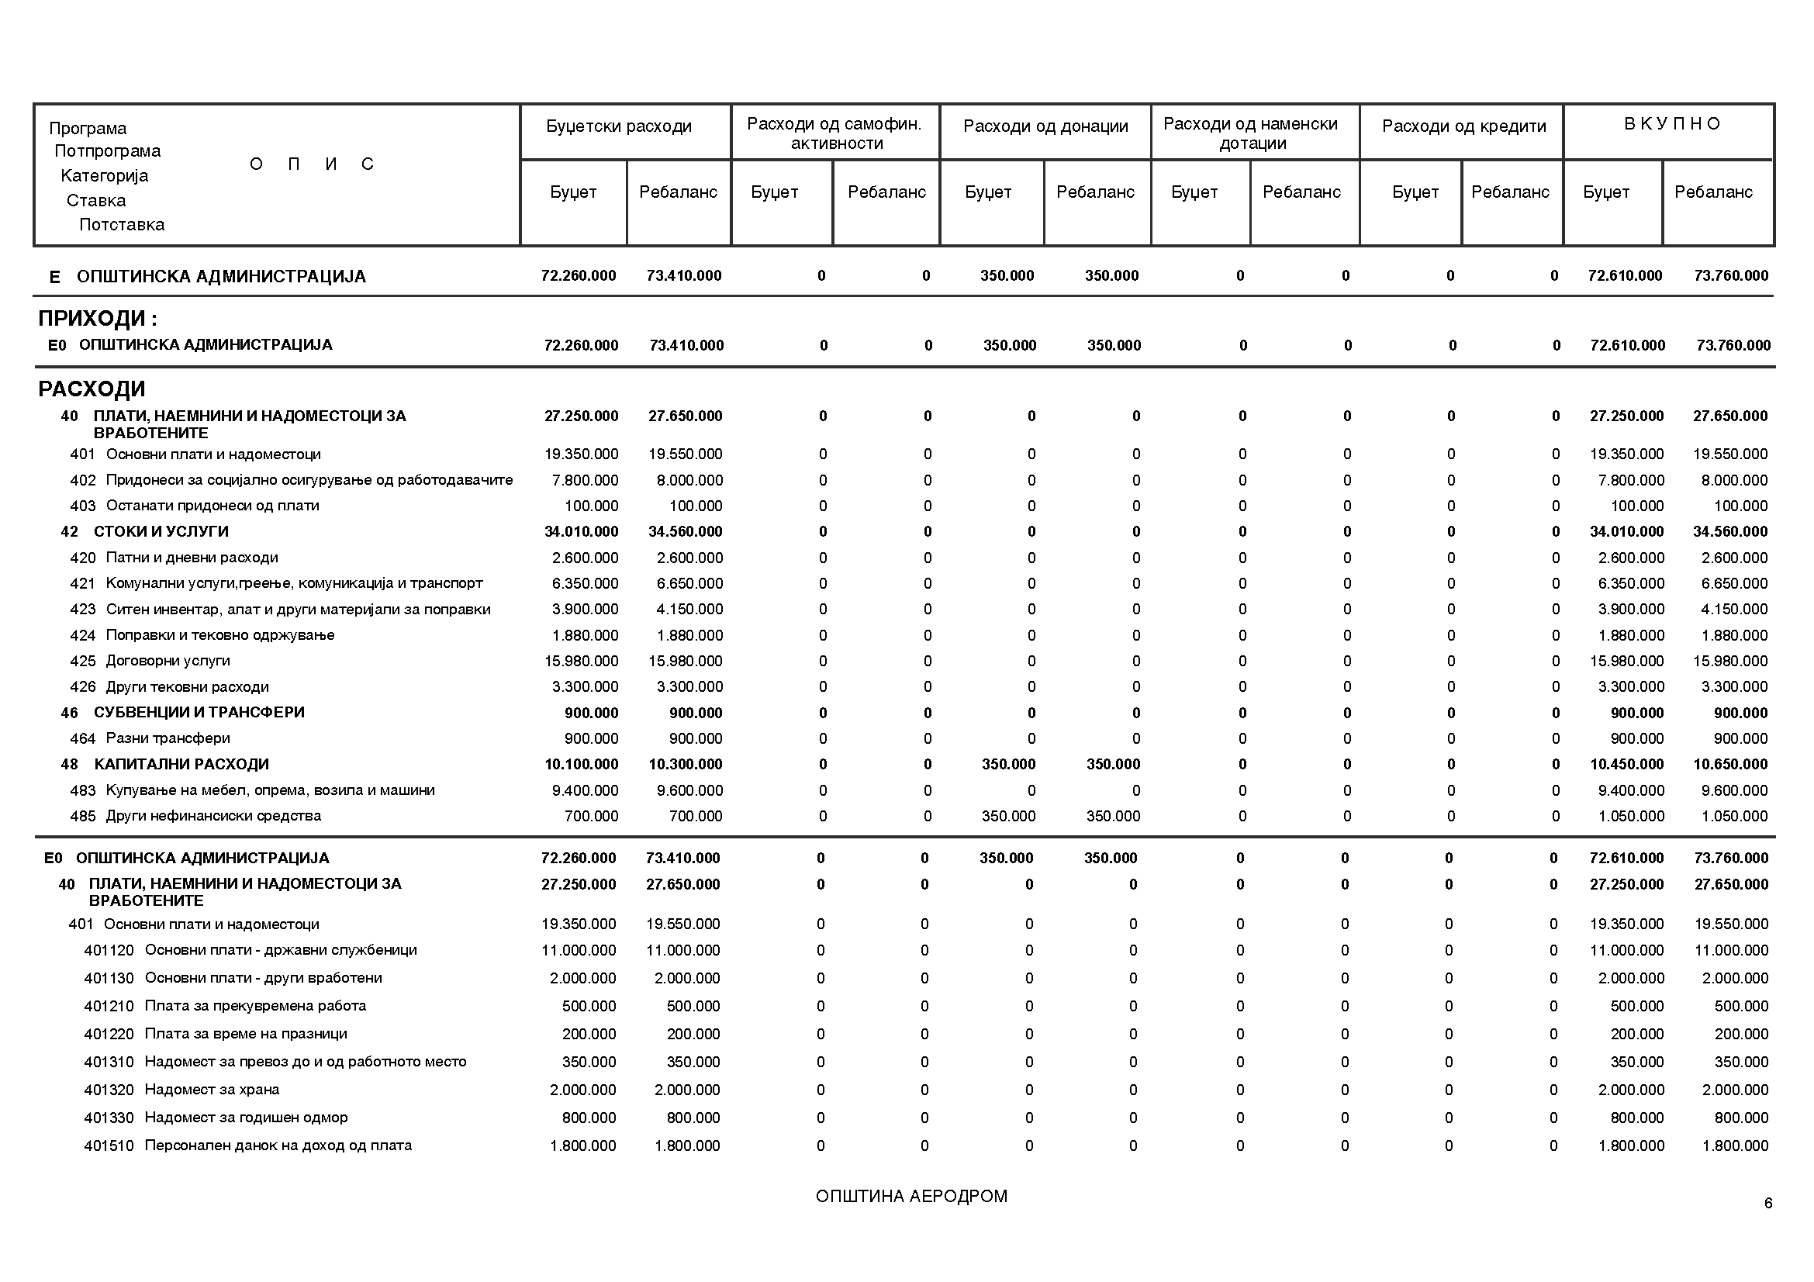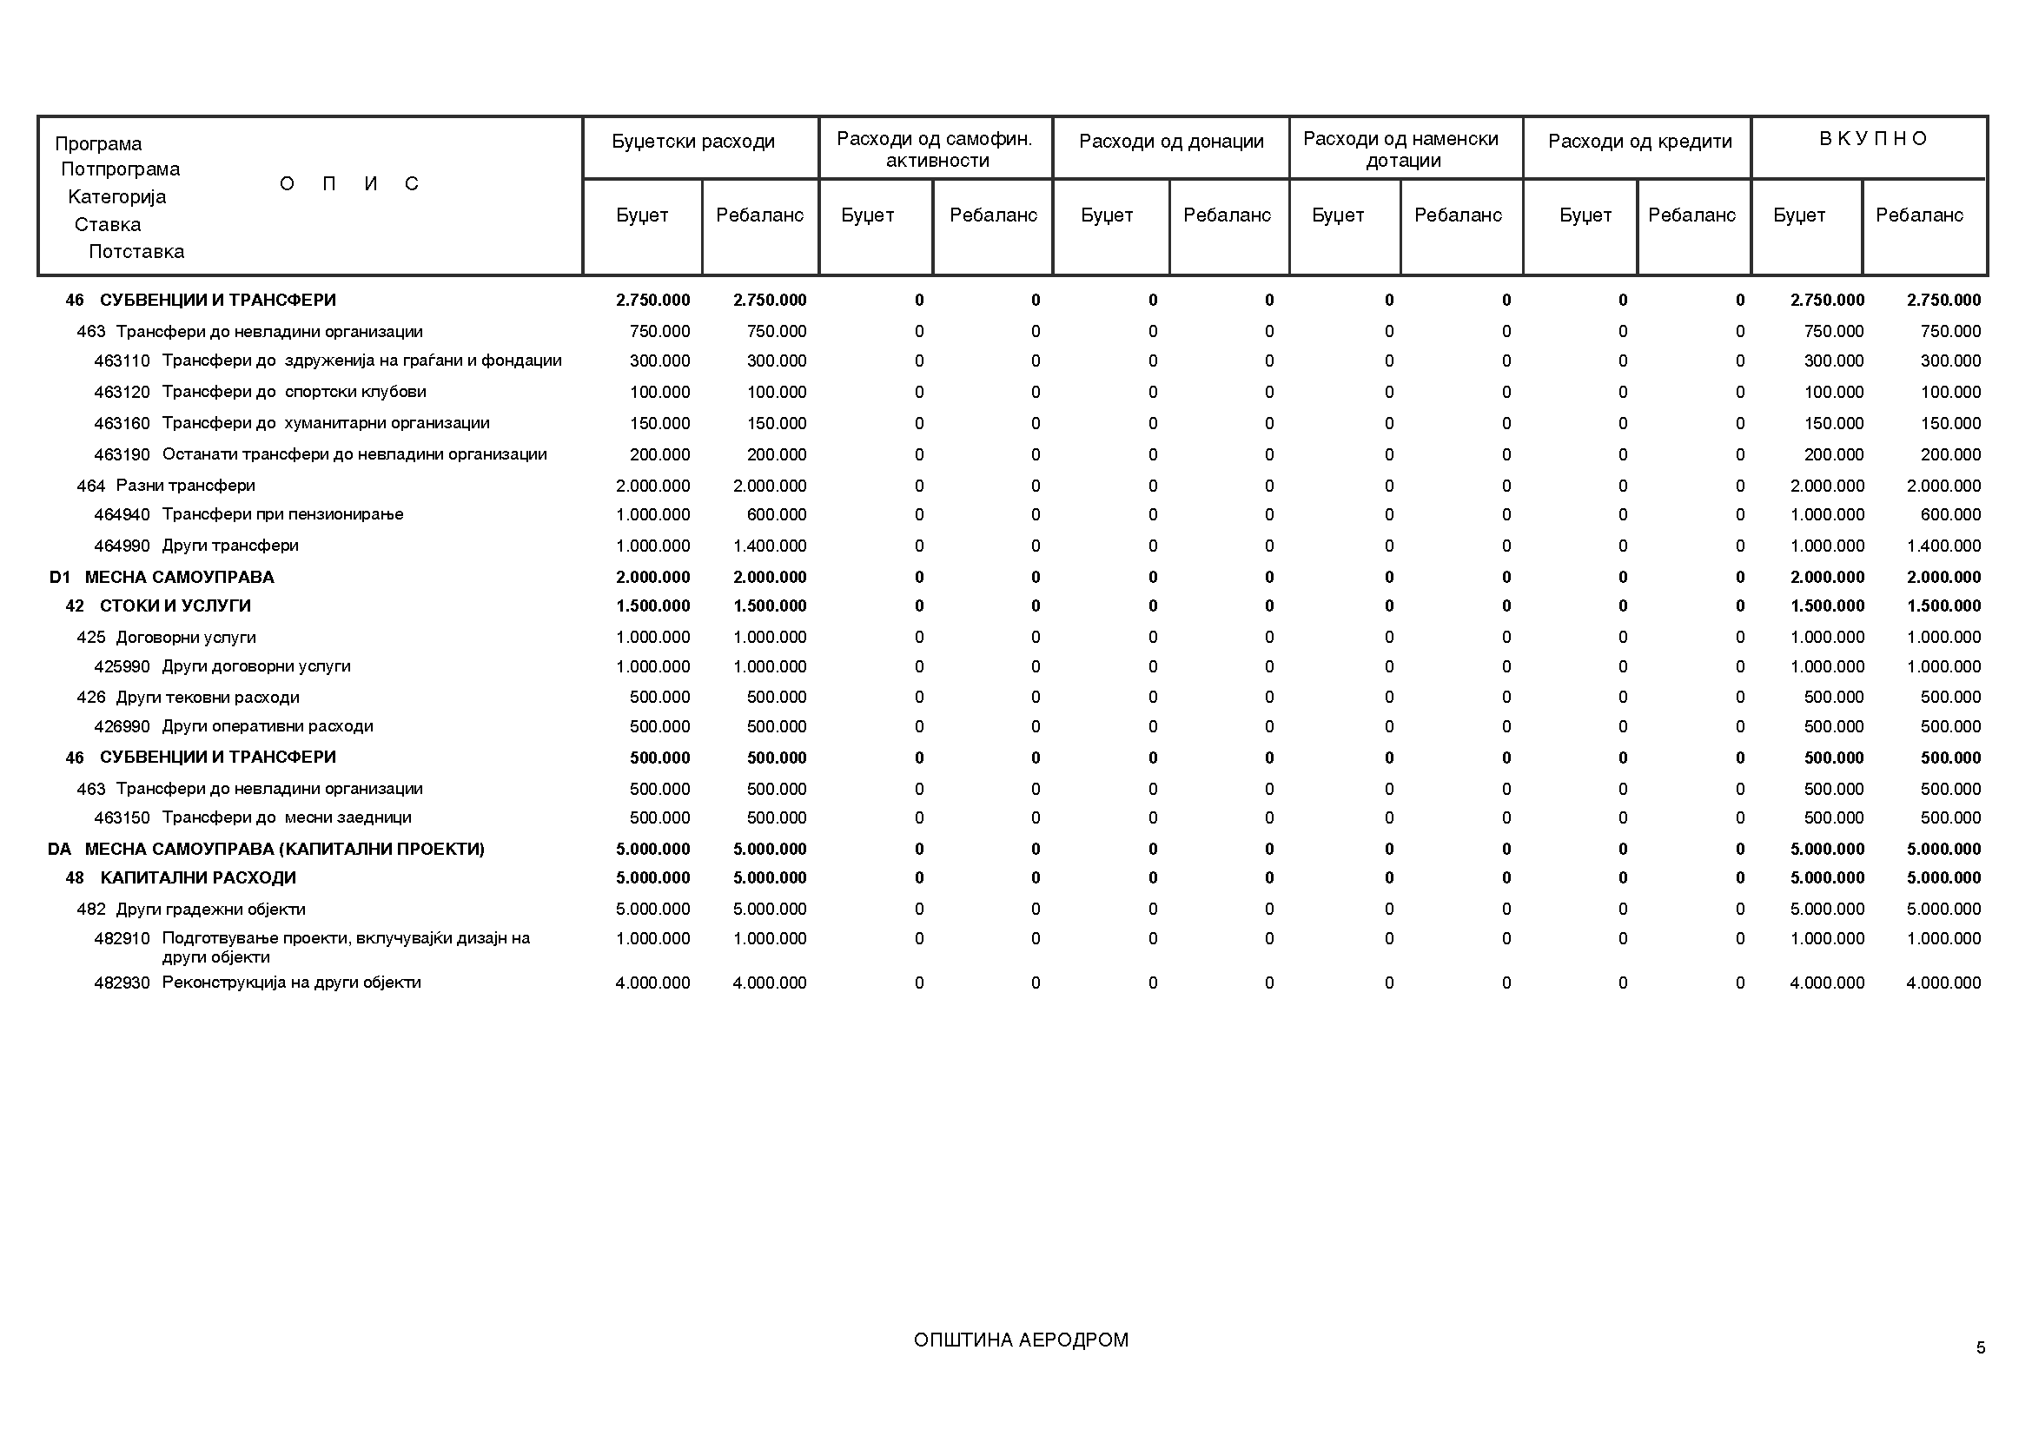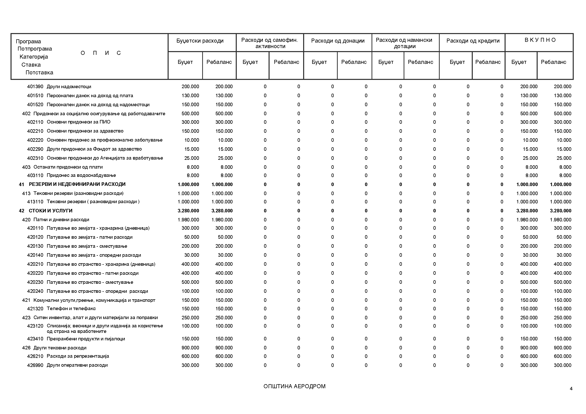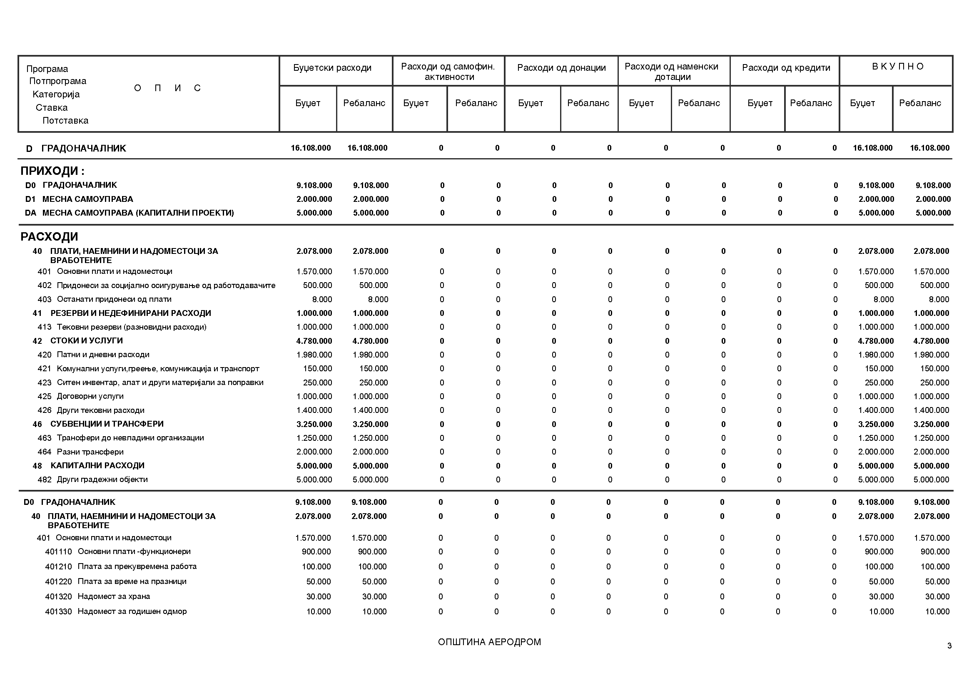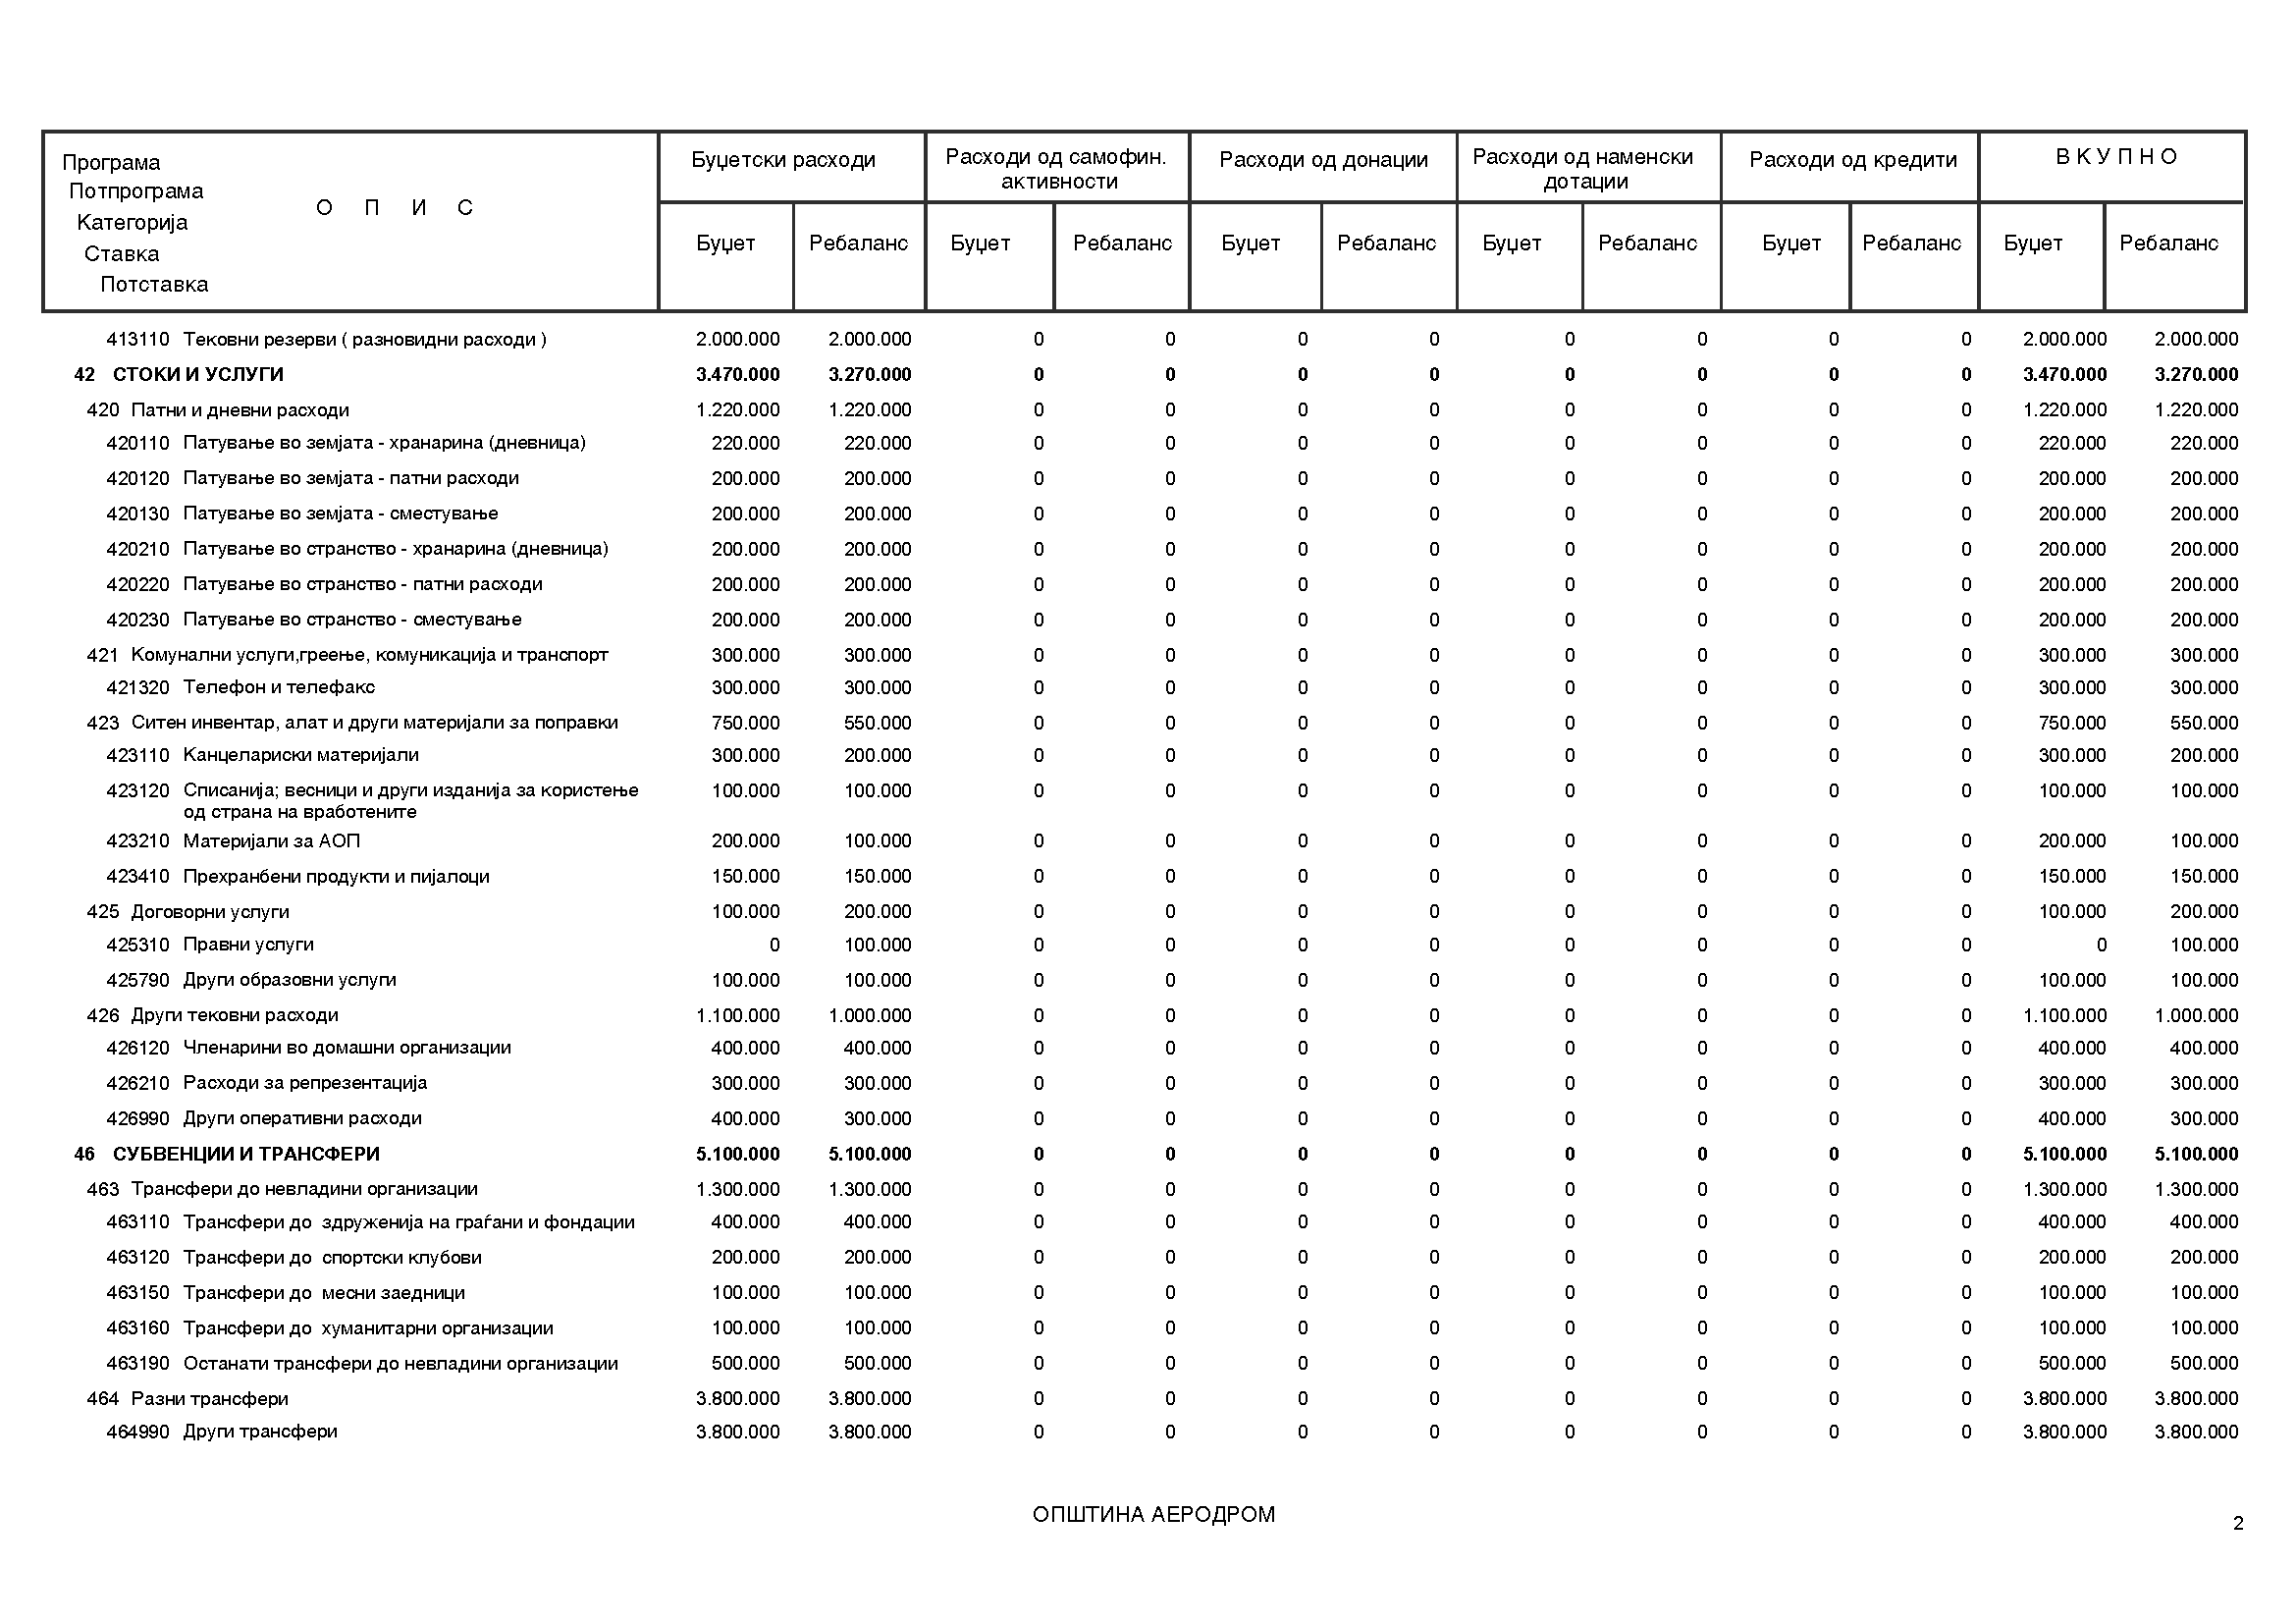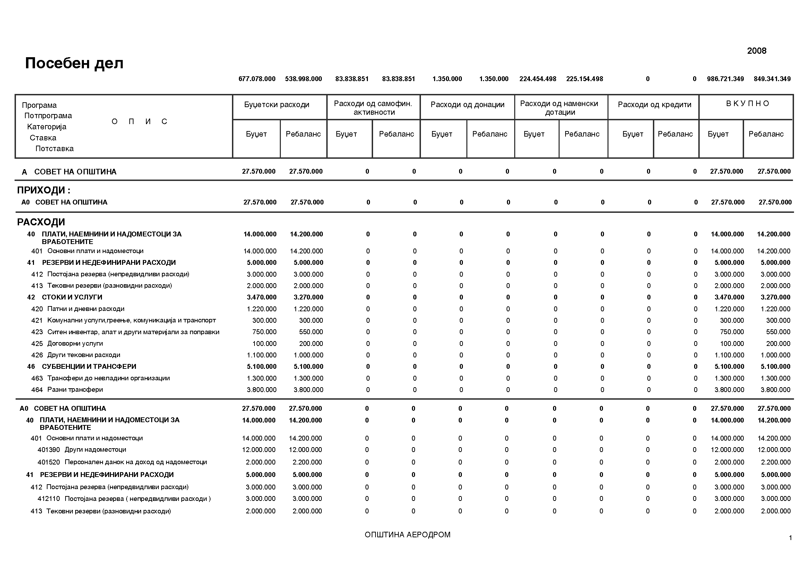

Член 4

Измените и дополнувањата на Буџетот на Општина Аеродром за 2008 година, влегуваат во сила со денот на објавувањето во “Службен гласник на Општина Аеродром“ и стануваат составен дел на Буџетот на Општина Аеродром за 2008 година.

Број 07-6957/2 Претседател на совет
10 октомври 2008 година на Општина Аеродром
Скопје Сашо Петковски с.р.

С О Д Р Ж И Н А

- Заклучокот за усвојување на Годишниот извештај за работа на ЈУДГ „Буба Мара“ за 2007/2008 година _________________________________________1

- Заклучокот за усвојување на Годишниот извештај за работа на ЈДГОА „Срничка“ за 2007/2008 година ______________________________________2

- Заклучокот за усвојување на Годишната програма за работа на ЈУДГ „Буба Мара“ на Општина Аеродром во Градот Скопје за 2008/2009 година _______3

- Заклучокот за усвојување на Годишната програма за работа на ЈДГОА „Срничка“-Скопје за 2008/2009 година_________________________________4

- Одлуката за измени и дополнувања на Буџетот на Општина Аеродром за 2008 година______________________________________________________5

Издавач: заменик-градоначалник на Општина Аеродром
Главен и одговорен уредник: Ана - Карајанова Димитрушева
Адреса: ул. „Венјамин Мачуковски“ број 6, тел. 2 4
00-970, тираж: 100 примероци

